2017

«Bilimal»АБЖ-нің пайдаланушы нұсқаулығы


«Өрлеу» инновациялық технология орталығы

«Bilimal. Электронды мектеп» АБЖ-не мәліметтерді енгізу жөніндегі қадам бойынша нұсқаулық

- кезең. Негізгі мәліметтер. (Қызметкерлер жөніндегі мәліметтерді, енгізу)

Бұл кезеңде «Бiлiмал» АБЖ-не негізгі мәліметтер енгізіледі. «Қызметкерлер картотекасы» толтырылады, қызметкерлер мәліметтері енгізіледі, «Бiлiмал» АБЖ-не логин және пароль(кілт сөз) алады,

- « Қызметкерлер картотекасын» толтыру Қызметкерлер картотекасы келесі ретпен толтырылады:

- Қызметкерлерді қосу.
-Қызметкер туралы толық ақпаратты жеке картасына енгізу.

- кезең. Негізгі мәліметтер. (Оқушылар және олардың ата-аналары жөнінде мәліметтерді, пәндерді енгізу, мұғалімдерді тағайындау, сабақ кестесін.)

Бұл кезеңде «Бiлiмал» АБЖ-не негізгі мәліметтер енгізіледі. «Оқушылар картотекасы» толтырылады, оқушылар және олардың ата-аналары жөнінде мәліметтер енгізіледі, оқушылар және ата-аналар «Бiлiмал» АБЖ-не логин және пароль(кілт сөз) алады, пәндер тізімі толтырылады, мұғалімдерге пәндер және сыныптар тағайындалады, сынып жетекшілер тағайындалады.

- « Оқушылар картотекасын» толтыру Оқушылар картотекасы келесі ретпен толтырылады:

-Сыныптар қосу.

-Сыныптарға оқушыларды қосу. -Оқушыларды қабылдау.

-Оқушы сауалнамасына оқушы жөніндегі ақпаратты енгізу. -Оқушының ата-анасы жайлы ақпаратты енгізу.

Оқушылар мәліметтерін сынып жетекшілердің толтыруы ұсынылады. Сынып жетекшілері оқушылар және ата-аналары жайлы ақпараттарды енгізген соң, оқушыларға және ата-аналарына «www.bilimal.kz» сайтынан логин және пароль алу үшін жүйе әкімшісіне бару керек.

«Өрлеу» инновациялық технология орталығы

- Пәндерді толтыру, мұғалімдерге пәндер және сыныптар тағайындау, пәндер бойынша сыныптарға топ бөліктерін құру.

Оқу ісі жөніндегі директор орынбасары мәліметтерді келесі ретпен толтырады:

• Мұғалімдерге пәндер («Оқу ісі жөніндегі директор орынбасарының кабинеті» - «Мұғалімдермен жұмыс» қойындысы - «Мұғалімдердің пәндері» бөлімі)

• Сынып жетекшілерге сынып жетекшілік тағайындалады («Оқу ісі жөніндегі директор орынбасарының кабинеті - «Мұғалімдермен жұмыс» қойындысы - «Сынып жетекшілер» бөлімі)

• Қажетті жағдайда, пәндер бойынша сыныптарға топ бөліктерін қалыптастыруға болады. Топ бөліктерін қалыптастыру «Басты мәзір»

«Сабақ кестесі» («Басты мәзір» - «Сабақ кестесі» - «Топ бөліктерін қалыптастыру» қойындысы) тармағында іске асырылады.

• Мұғалімдерге сыныптар тағайындалады, керекті жағдайда топ бөліктері («Басты мәзір» - «Сабақ кестесі» - «Мұғалімдерді топ бойынша

тағайындау» немесе «Басты мәзір» -« Оқу ісі жөніндегі директор орынбасарының кабинеті» - «Мұғалімдермен жұмыс» қойындысы - « Мұғалімдерді топ бойынша тағайындау» бөлімі).

- Корпус, кабинеттер жайлы деректерді толтыру

«Шаруашылық меңгерушінің кабинеті» модулінде шаруашылық меңгерушісімен (пайдаланушыға «шаруашылық меңгерушісі» ролі тағайындалуы тиіс) корпус және кабинеттер деректері толтырылады:

- Корпусты қосу үшін, жоғарғы сол жақ бұрыштағы, «Корпусты қосу» тетігін басып, корпус деректерін толтырып «Сақтау» («Корпустар және кабинеттер» бөлімі) тетігін басу қажет;

- Кабинеттерді қосу үшін, ғимарат атын басып, ашылған бетте «Кабинеттер саны:» сілтемесін басу керек (корпус жайындағы мәліметтер кестесінің төменгі жағында).

Кабинеттер тізімі ашылады. Беттің сол жақ жоғарғы бұрышындағы «Қосу» тетігін басу керек, кабинет жайлы деректерді толтырып «Сақтау» тетігін басу керек.

- Сабақ кестесі
Оқу сабақ кестесін құру үшін келесі толтырылуы тиіс:

- корпус және кабинеттер («Басты мәзір» - «Шаруашылық меңгерушінің кабинеті»);

«Өрлеу» инновациялық технология орталығы

- сыныптар, оқушылар («Басты мәзір» - «Оқушылар картотекасы»); мұғалімдер («Басты мәзір» - «Қызметкерлер картотекасы»);

- мұғалімдерге пәндер тағайындаулы («Басты мәзір» - «Оқу ісі жөніндегі директор орынбасарының кабинеті» - «Мұғалімдермен жұмыс» – «Мұғалімдердің пәндері» бөлімі);

- Мұғалімдер сынып бойынша тағайындаулы («Басты мәзір» - «Сабақ кестесі» – «Мұғалімдерді сынып бойынша тағайындау» қойындысы, немесе «Басты мәзір» -«Оқу ісі жөніндегі директор орынбасарының кабинеті» - «Мұғалімдермен жұмыс» қойындысы - « Мұғалімдерді сынып бойынша тағайындау» бөлімі).

Сабақ кестесін құру құқығы «Директор», « Оқу ісі жөніндегі директор

орынбасары» және «Супер администратор» рөлі қойылған қолданушыларда бар.

4.1 Сабақ кестесін құрастыру

Сабақ кестесін құру үшін «Басты мәзірден» «Сабақ кестесі» тармағына ауысу керек, одан «Сабақ кестесін құрастыру» қойындысына ауысып, керекті сыныпты таңдап, ауысымды таңдау керек. Ашылған сабақ кестесі бетінде, пәнді қосу үшін таңдалған ұяшықта ("плюс" тетігін басып таңдау қажет) оқу жөніндегі деректерді енгізіп (пәнді,мұғалімді және кабинетті таңдау) «Қосу» тетігін басу керек. Сабақ «Қосу» тетігін басқаннан кейін сабақ кестесінде сақталады.

4.2 Қоңырау кестесін құру

Қоңырау кестесін құру үшін, «Қоңырау кестесі»("Басты мәзір" - " Оқу ісі жөніндегі директор орынбасарының кабинеті " - "Оқу үрдісі") қойындысына ауысып, кестенің профилін (профильдің атын, түрі және ауысымды енгізу) құру керек. Профильдер әр кунге әр түрлі қоңырау кестесін қою үшін қажет (Мысалы, сенбі қысқартылған күн). Профильдерді құрғаннан кейін "Аптадағы қоңыраулар кестесі" қойындысына ауысу керек. Қажет профильді таңдап (профильді тышқанның сол жақ тетігімен басу керек) содан кейін күндерді таңдау керек (таңдалған күнді басқанда,"күннің" түсі "Профильдің" түсіне боялуы керек).

- кезең. Оқу үлгерімі туралы мәліметтер. (КТЖ, сабақ жоспарлары, баға қою.)

«Өрлеу» инновациялық технология орталығы

Бұл кезеңде мұғалімдер КТЖ толтырады, сабақ жоспарларын толтырады, осы сабақ жоспары бойынша бағалар қояды.

- «Оқытушы кабинеті» - КТЖ

Мұғалімдер «Оқытушы кабинеті» «Жоспарлар» қойындысында КТЖ толтырады.

1.1 КТЖ толтыру.

КТЖ құру үшін «Жаңа жоспарды құру» батырмасын басып, КТЖ мәліметтерін толтырып, «Сақтау» батырмасын басу керек.

КТЖ-ды бірнеше сыныптарға көшіруге болады(параллельді, мысалы 8А, 8Б), ол үшін КТЖ құру кезінде (мысалы, 8А) «Көшіру» батырмасын басып, керекті сыныпты таңдау керек(мысалы, 8Б).

  - Оқу ісі жөніндегі директор орынбасарымен КТЖ-дың қаралуы КТЖ оқу ісі жөніндегі директор орынбасарымен қаралады («Басты мәзір»

- «Оқу ісі жөніндегі директор орынбасары кабинеті» - «Жоспарлар мен бағдарламарды басқару»)

4.«Оқу үлгерімінің журналы» - баға қою, тоқсандық бағаларды қою

Маңызды: ағымдық бағаларды құрылған сабақ жоспары бойынша қоюға болады (сабақ тақырыбы). Бағалар «Оқу үлгерімінің журналында» қойылады. Сабақ тақырыбын өзгерту үшін, КТЖ-ды өзгерту керек.

IV кезең. «Бiлiмал» АБЖ-дегі жұмыс

Бұл кезеңде барлық негізгі мәліметтер енгізілген. Қызметкерлер картотекасы, оқушылар картотекасы, ата-аналар жайындағы мәліметтер толтырылды; қызметкерлер, ата-аналар, оқушылар логиндерін және кілт сөздерін алды; мұғалімдер КТЖ және сабақ жоспарларын толтырды, бағалар қойылуда, сайттан оқыту бойынша статистикалық мәліметтерді көруге болады.

«Статистикалық мәліметтер» және «Есептер»

Автоматты түрде енгізілген ақпараттар негізінде «Басты мәзір»: «Статистикалық мәліметтер» және «Есептер» тармағында статистикалық мәліметтер қалыптасады. Бұл тармақтар директорге және директор орынбасарларына қол жетімді.

«Өрлеу» инновациялық технология орталығы

«www.bilimal.kz» сайтындағы статистика»

Автоматты түрде, енгізілген мәліметтер негізінде оқу үлгерімі туралы статистикалық мәліметтер қалыптасады, оқушылардың ұлт құрамы, жас құрамы, мұғалімдер құрамы бойынша. Ақпарат «www.bilimal.kz» сайтында қол жетімді.

«www.bilimal.kz» сайтындағы ата-ана кабинеті»

«www.bilimal.kz» веб-порталына, хабарламалармен ауысу үшін ww.bilimal.kz әлеуметтік желісіне, талқылау алаңдарын жүргізуге және тағы басқаға қол жеткізеді. Балалардың оқу үлгерімін, үй жұмыстарын, сабаққа қатысуын, сабақ кестесін көре алады.

«www.bilimal.kz» сайтындағы оқушы кабинеті»

«www.bilimal.kz» сайтына кіру мүмкіндігін алады. Өздерінің оқу үлгерімі жайында ақпаратты, үй жұмыстары, сабаққа қатысуы, сабақ кестесін көре алады. www.bilimal.kz әлеуметтік желіде хабарламалармен ауысуға, талқылау алаңдарын жүргізуге және тағы басқаға мүмкіндік алады.

«Психолог кабинеті»
Студенттерге, мұғалімдерге психологиялық тесттер жүргізуге болады.

«Оқу ісі жөніндегі директор орынбасары кабинеті»

Автоматты түрде мұғалімдермен қойылған бағалар негізінде, оқу үлгерімі жөнінде статистикалық мәліметтер қалыптасады. Мұғалімдер және пәндер бойынша оқу үлгерімі жөніндегі ақпаратты көре алады.

«Шаруашылық меңгерушінің кабинеті»

Инвентарлық карталары, жөндеу жұмыстары толтырылады, қызметкерлер шаруашылық меңгерушіге құрылғыға өтінім жібере алады, шаруашылық меңгерушісі құрылғыға өтінімді бухгалтерияға жібере алады.

«Өрлеу» инновациялық технология орталығы



«Өрлеу» инновациялық технология орталығы

«Қызметкерлер картотекасы» модулімен жұмыс істеу нұсқаулығы

Сұрақтарыңыздың жауаптарын support.bilimal.kz адресінен таба аласыз

Қызметкерлер картотекасы

«Қызметкерлер картотекасы» бөліміне өту үшін, тінтуірдің сол жақ батырмасымен экранның жоғарғы жағындағы «Басты мәзірді» басып, ашылған мәзірден

«Қызметкерлер картотекасы» модулін таңдау керек.
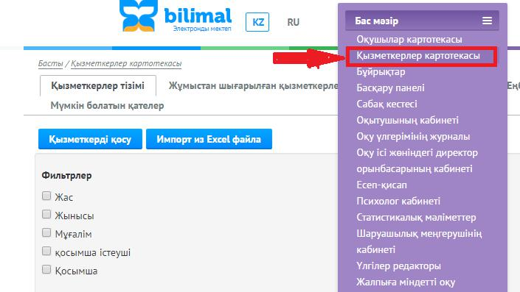

«Өрлеу» инновациялық технология орталығы

Сурет 1.1 «Қызметкерлер картотекасы» модулі

Басты мәзірді «Басты мәзірді» қайта басу арқылы немесе кез келген беттің бос жеріне басып жасыруға болады.

«Қызметкерлер картотекасы» модулі келесі бөлімдерден тұрады:
- «Қызметкерлер тізімі»;

- «Жұмыстан шығарылған қызметкерлер»;

- «Жойылған қызметкерлер»;

- «Еңбек демалысының графигі»;

- «Кадрлар жетіспеушілігін болжау»;

- «Мүмкін болатын қателер».

«Қызметкерлер картотекасы» модулі «Қызметкерлер тізімі»

Бұл бөлімде осы оқу орнында жумыс атқаратын қызметкерлердің тізімі көрсетіледі.
Қызмеркерлерді көру және іздеу ыңғайлылығы үшін беттің жоғарғы жағында сүзгілер бар:
- жас - 30 жастан төмен, 31-45 жас, 45-60 жас, 60-тан жоғары;
- жынысы – ер адам, әйел;
- мұғалім – тек мұғалімдер құрамын таңдайды;
- қосымша істеуші – қоса атқарушы ретінде көрсетілген қызметкерлерді көрсетеді;

- қосымша – бұл сүзгіде бірнеше сүзгілер жасырулы (Ғылыми еңбектері мен өнертабыстары, Сыйлықтар, Біліктілігін жоғарылату курстары, Истекает срок аттестации, Нет аттестации).

Сүзгілерден басқа, кестеде қызметкерлердің жеке карталарынан кейбір өрістерін көрсетуге болады: ЖСН , Ұялы телефон , Email , Туған күні , Білім , Мамандық , Пед. өтілім. Керекті қызметкерлер тізімімен кестені шығару үшін, керекті өрістер мен сүзгілерді белгілеп «Құру» батырмасын басу керек.(1.2 суретті қараңыз)
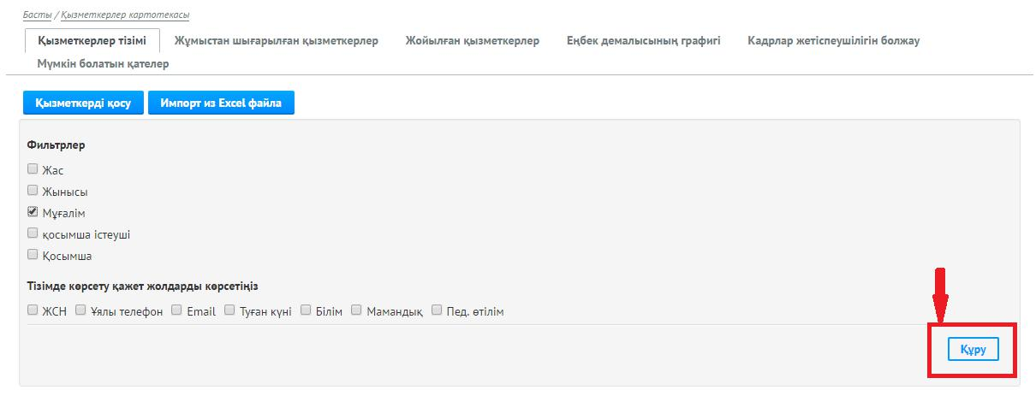

«Өрлеу» инновациялық технология орталығы

Сурет 1.2. Кестені құрудағы қызметкерлер тізімінде сүзгілерді белгілеу.

Қызметкерді қосу

Жүйеге қызметкерлерді қосудың екі әдісі бар:
- Жаңа қызметкерді «Қызметкерді қосу» батырмасын басу арқылы қосу;
- Қызметкерлер тізімін «Импорт из Excel файла» функциясы арқылы қосу.

Бірінші әдісті қарастырайық. Жаңа қызметкерді жүйеге қосу үшін, 1.3 суретте көрсетілгендей «Қызметкерлер картотекасы» модулі, «Қызметкерлер тізімі» бөлімінде «Қызметкерді қосу» батырмасын басу керек.
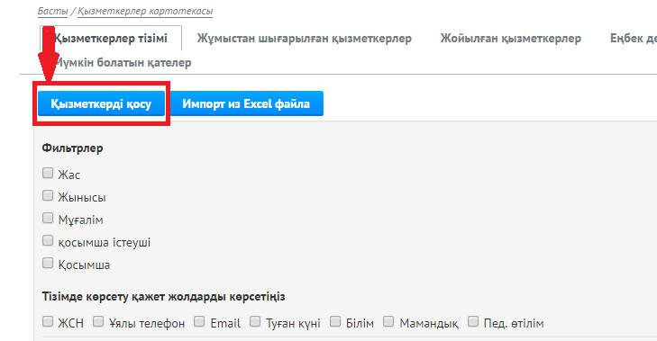

Сурет 1.3. «Қызметкерлер картотекасы» модулінде қызметкерді қосу

Одан әрі толтыру пішіні шығады (сурет 1.4).

«Өрлеу» инновациялық технология орталығы

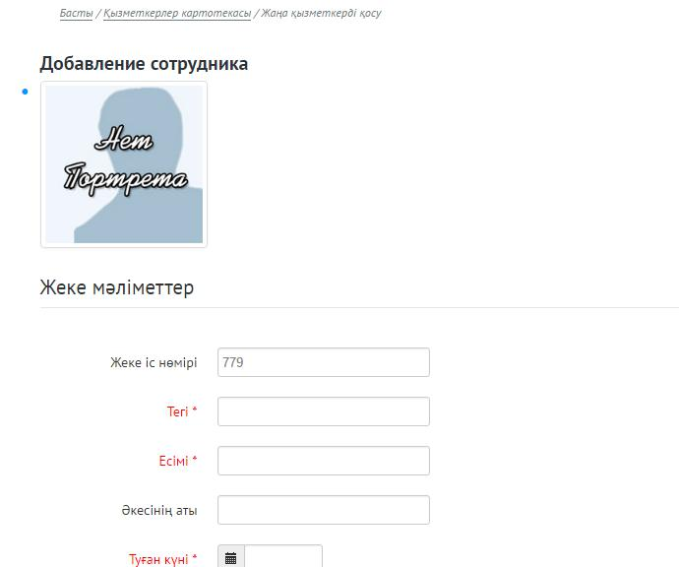

Сурет 1.4. Қызметкердің жалпы деректерін толтыру

МАҢЫЗДЫ! «*» белгіленген өрістер толтыруға міндетті болып табылады.

Ескерту:

Егер қызметкер жалпы оқу бетін толтыратын немесе сабақ беретін болса 1.5 суретте көрсетілгендей, «Қызмет» тармағында «Мұғалім» өрісін белгілеу керек.

«Өрлеу» инновациялық технология орталығы

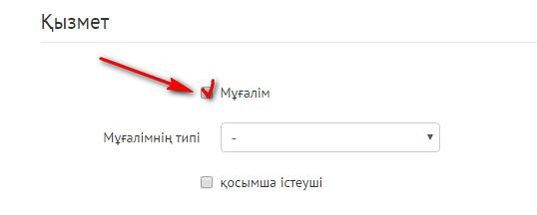

Сурет 1.5. Қызметкердің жалпы деректерінде «Қызмет» бөлімінде «Мұғалім» өрісін белгілеу

Барлық жеке деректерін енгізген соң, оны сақтау керек (толтыру пішіні соңында « » батырмасын басу керек).

Қызметкерді қосудың екінші әдісін қарастырайық. Ол үшін «Қызметкерлер картотекасы» модулі, «Қызметкерлер тізімі» бөлімінде «Импорт из Excel файла» батырмасын басу керек.

Ашылған бетте «Скачать» батырмасын басу керек, оны басқаннан соң браузер қызметкерлердi толтыру үшiн файл үлгісін көшіріп алады(сурет 1.6).
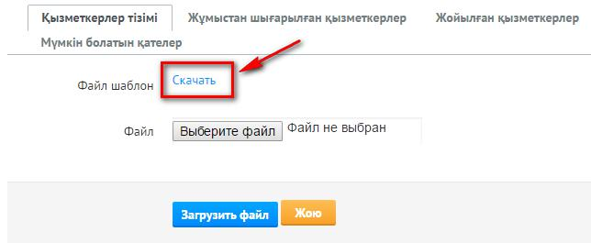

Сурет 1.6. Қызметкерлердің деректерін импорттау Excel файл үлгісін көшіру

Енді осы үлгіні ашып төменде көрсетілген суреттегідей оны керекті деректермен толтыру керек.

«Өрлеу» инновациялық технология орталығы

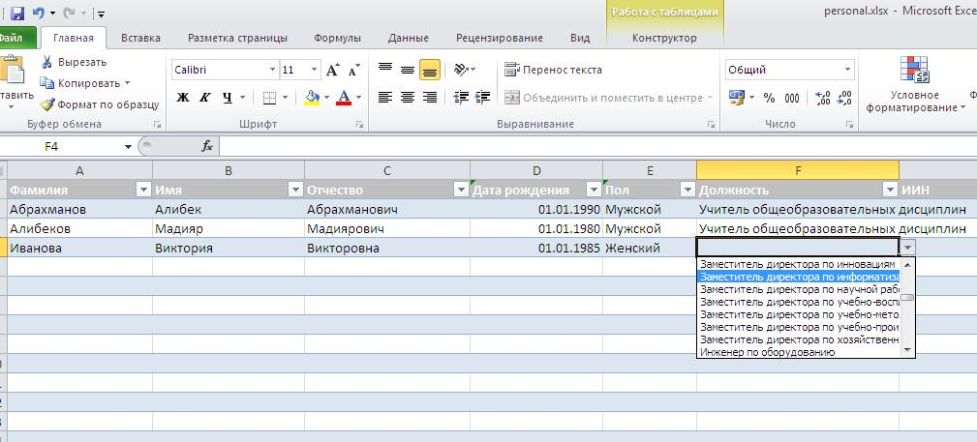

Сурет 1.7. Қызметкерлердің деректерін импорттау Excel файлын толтыру мысалы.

Қызметкерлер деректері бар файлды сақтағаннан кейін, «Қызметкерлер картотекасы» модулінде «Импорт из Excel файла» батырмасын одан кейін «Выберите файл» батырмасын басып, Excel файл жолын көрсетіп Загрузить файл» батырмасын басыңыз (төмендегі суретті қараңыз).
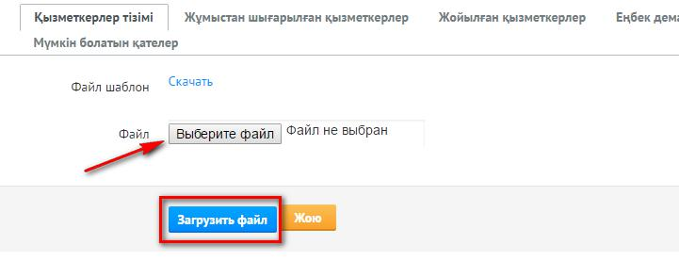

Сурет 1.8. «Қызметкерлер картотекасы» модуліне Excel файлды жүктеу

Жүктеген соң файлдың сәтті жүктелгені туралы хабарлама.

«Өрлеу» инновациялық технология орталығы

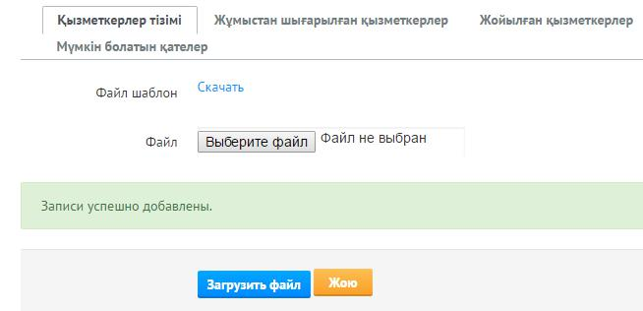

Сурет 1.9. Файлдың сәтті жүктелуі хабарламасы

Кейін осы қызметкерлер тізімі «Қызметкерлер картотекасы» модулі «Қызметкерлер тізімі» бөлімінде көрінеді.

Мұғалімдер деректерін енгізіп сақтағаннан кейін, қызметкер профилінде «Мамандық» бөлімінде қосымша шағын бөлімдер «Пәндер», «Қызметтік тәжірибе», «Аттестация», «Сыныптар» пайда болады.

Қызметкерге мамандық(бағамдар) қосу үшін «Басты мәзір» «Қызметкерлер картотекасы» модуліне ауысу керек. Қызметкердің жеке картасын ашып (сурет 1.10), «Мамандық» қойындысына өту(сурет 1.11).
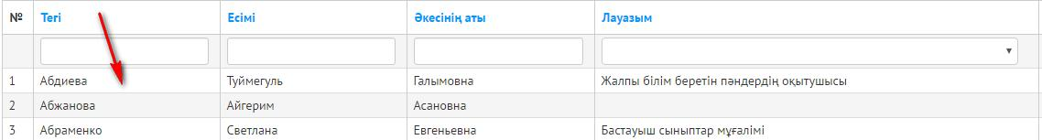

Сурет 1.10. Қызметкерді «Қызметкерлер тізімінен» таңдау

«Өрлеу» инновациялық технология орталығы

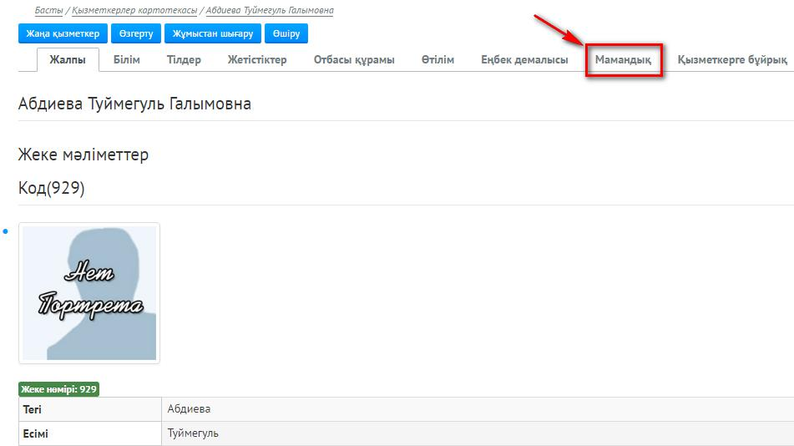

Сурет 1.11. «Мамандық» бөліміне ауысу

Сосын «Қосу» (сурет 1.12) батырмасын басып, барлық керекті өрістерді толтырып жазбаны сақтау керек(сурет. 1.13).
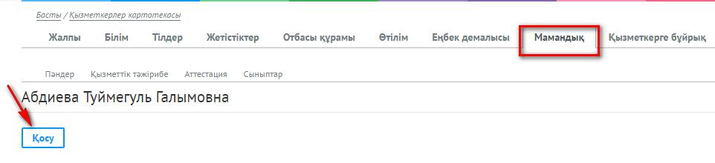

Сурет 1.12. Қызметкердің жеке картасынан «Мамандық» бөлімі

МАҢЫЗДЫ!! (*) «жұлдызшамен» белгіленген өрістер толтыруға міндетті. «KZ» және «RU» өрістері толтырылуы тиіс.

«Өрлеу» инновациялық технология орталығы

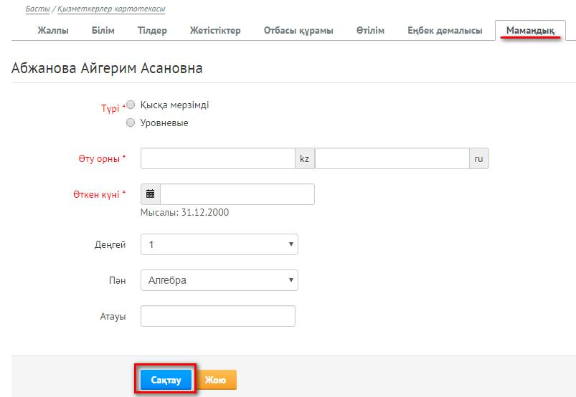

Сурет 1.13. Қызметкердің жеке картасына мамандық қосу (қысқа мерзімді және уровневые курсы).

«Пәндер» бөлімінде автоматты түрде мұғалімге «Оқу ісі жөніндегі директор орынбасарының кабинеті»-> «Мұғалімдермен жұмыс» -> «Мұғалімдердің пәндерінде» тағайындалған пәндер пайда болады.

«Қызметтік тәжірибе» шағын бөлімінде қызметкердің қандай да бір кәсіпорында өткен қызметтік тәжірибесі, қандай лауазыммен айналысқаны, қызметтік тәжірибенің басталған және аяқталған күндері енгізіледі.

«Аттестация» шағын бөлімінде аттестация өту туралы, категория берілгені туралы мәліметтері толтырылады. Ақпарат жоғары да айтылған әдіспен толтырылады. «Аттестация өткізу орны» тармағы екі тілде толтырылады:орысша және қазақша (бос өрістер болмауы тиіс).
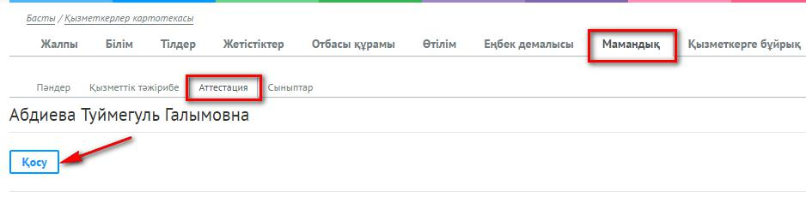

«Өрлеу» инновациялық технология орталығы

Сурет 1.14. Қызметкердің жеке картасынан «Аттестация» бөлімі

Барлық өрістерді толтырып, жазбаны сақтау керек.
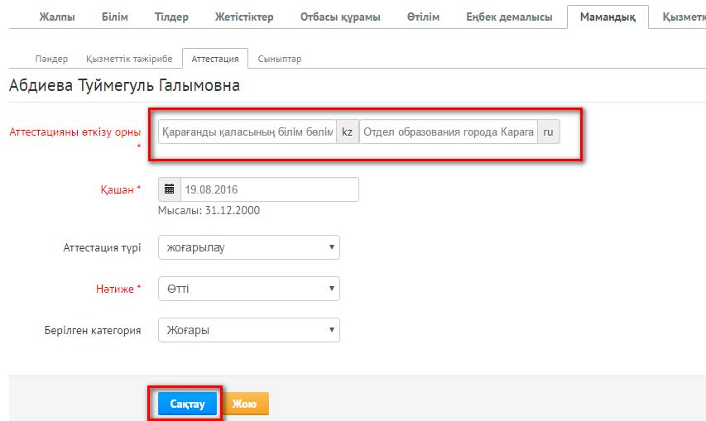

Сурет 1.15. Қызметкердің жеке картасына аттестациясы қосу

«Өрлеу» инновациялық технология орталығы

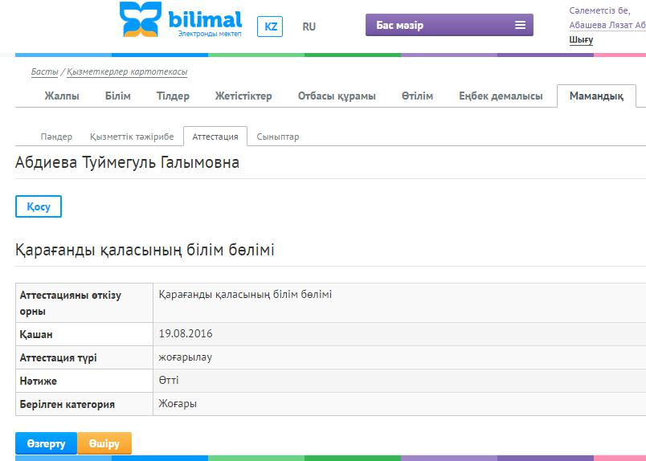

Сурет 1.16. – Аттестация туралы жазбаның қосылуы.

МАҢЫЗДЫ!! (*) «жұлдызшамен» белгіленген өрістер толтыруға міндетті. «KZ» және «RU» өрістері толтырылуы тиіс.

«Сыныптар» шағын бөлімінде, осы мұғалімге тағайындалған сыныптар көрсетіледі. Бұл ақпарат автоматты түрде «Сабақ кестесі» модулі, «Мұғалімдерді топ бойынша тағайындау» бөлімінен алынады.

Жазбаны өзгерту

Тізімнен қызметкерді таңдап тінтуірдің сол жақ бөлігін басыңыз.Экранда «Жалпы» қойындысында қызметкердің алдында қосылған ақпараты пайда болады (жеке кескін).

«Білім» қойындысына ауысыңыз. Ақпарат енгізу үшін «Қосу» батырмасын басу керек.

Ашылған пішінде толтыруға міндетті өрістерді қазақ және орыс тілдерінде толтыру керек. Толтырған соң «Сақтау» батырмасын басу керек. Егер сақтау барысында қателіктер пайда болса, онда толтыруға міндетті өрістердің бірі толтырылмай қалған болар.

«Тілдер» қойындысы қызметкерлерге сабақ өткізу тілдерін және оқу түрі тілін тағайындауға арналған.

«Өрлеу» инновациялық технология орталығы

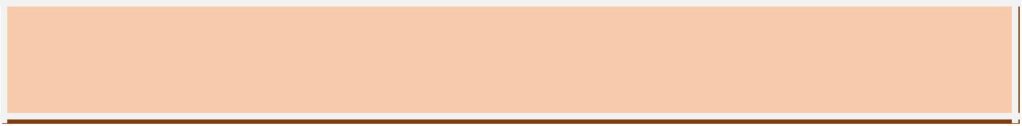
Егер мұғалімде «Мұғалім» белгісі белгіленген болса, онда «Тілдер» қойындысын толтыру міндетті. Мұғалім тек тілді меңгеру белгісі «Еркін сөйлеймін» деп белгіленген тіл бөлімінде ғана сабақ бере алады .
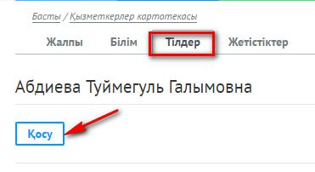

Сурет 1.17. «Тілдер» қойындысында жазба қосу

Ашылған толтыру пішінінде тілді таңдап «Еркін сөйлеймін» белгісін көрсету керек.
Жазбаны сақтау үшін «Қосу» батырмасын басу керек.
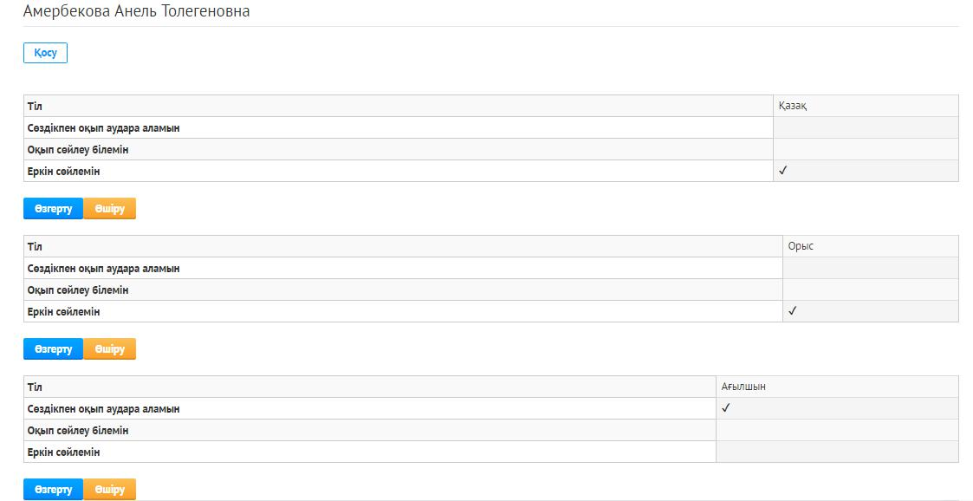

Сурет 1.18. «Қызметкерлер картотекасы» модулі «Тілдер» бөлімінен толтырылған мәліметтер мысалы

«Өрлеу» инновациялық технология орталығы

Жоғарыдағы суретте мұғалімнің пәндерді орыс тілінде және қазақ тілінде оқыту тілі орыс және қазақ тілдері сыныптарында жүргізе алатынын, бірақ оқыту тілі ағылшын сыныптарында жүргізе алмайтынын көруге болады, өйткені онда қазақ және орыс тілдері еркін сөйлейтіні белгіленген.

Тілдер жайындағы мәліметтерді өзгерту үшін, «Тілдер» қойындысына өтіп, керекті тілдің астындағы «Өзгерту» батырмасын басып, содан кейін қажетті өзгерістерді енгізіп «Қосу» батырмасын басу керек. Сондай-ақ қате енгізілген тілдер жайындағы мәліметтерді «Өшіру» батырмасын басып өшіруге болады.

«Өрлеу» инновациялық технология орталығы

«Басқару панелі» модулімен жұмыс нұсқаулығы

«Өрлеу» инновациялық технология орталығы

Сұрақтарыңыздың жауаптарын support.bilimal.kz адресінен таба аласыз

Басқару панелі

«Басқару панелі» бөліміне өту үшін экранның жоғары жағындағы «Басты мәзір» сілтемесіне тышқанның сол жақтағы батырмасына басу керек және ашылған мәзірде «Басқару панелі» модулін таңдау керек.
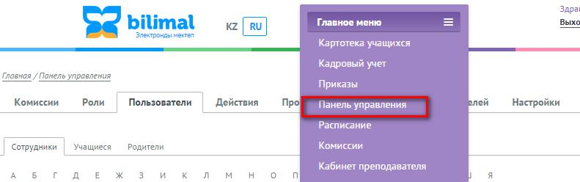

2.1-сурет. «Басқару панелі» модулі

«Басты мәзір»-ге басу арқылы немесе экранның кез келген ақ жеріне басу арқылы басты мәзірді жасыруға болады.

«Басқару панелі» модулі келесі бөлімдерден тұрады:
- «Рөлдер»;
- «Пайдаланушылар»;
- «Әрекеттер»;
- «Профиль»;
- «Пайдаланушыларды қалпына келтіру»;
- «Күйге келтірулер»;
- «Мүмкінді қателер»

«Басқару панелі» модулінің «Рөлдер» бөлімі

«Рөлдер» қосымша беті әкімшіге нақты лауазымды қызметкердің қол жетімді модульдерін күйге келтіруге немесе көруге көмек береді. Мысалы: оқытушы (рөлге басамыз).

«Өрлеу» инновациялық технология орталығы

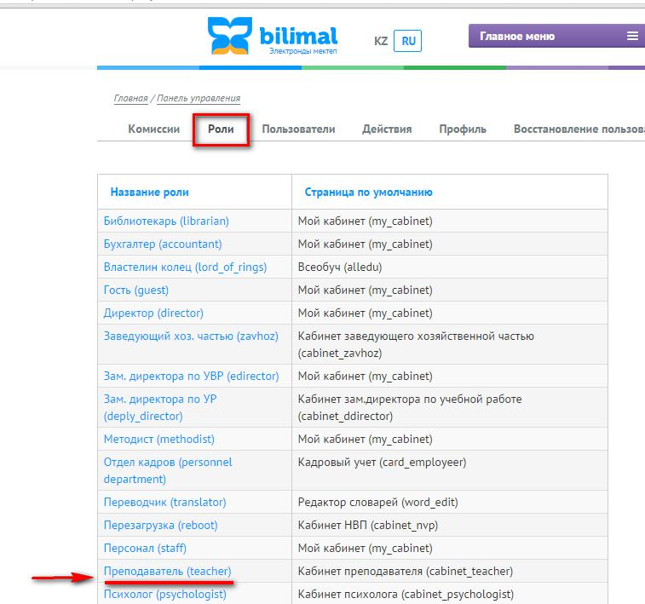

2.3-сурет. «Басқару панелі» модулінің «Рөлдер» бөлімі

Содан кейін модульдермен терезе ашылады. Және ашылған нысанның басында үнсіз бойынша бетті таңдауға, содан кейін сақтауға болады.
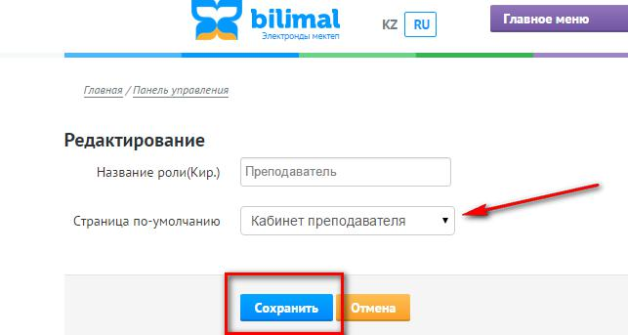

2.4-сурет. «Оқытушы» рөлді өзгерту

«Өрлеу» инновациялық технология орталығы

Әрі қарай оқытушыға қол жетімді модульдердің тізімі көрсетіледі. Осы суретте оқытушыға «Оқытушы кабинеті» бет үнсіз бойынша көрсетіліп тұрғаны және басты мәзірде қол жетімді модульдер жалаушалармен орнатылғаны (мысалы, «Барлық оқыт», «Оқытушы кабинеті» және т.б.) көрініп тұр.
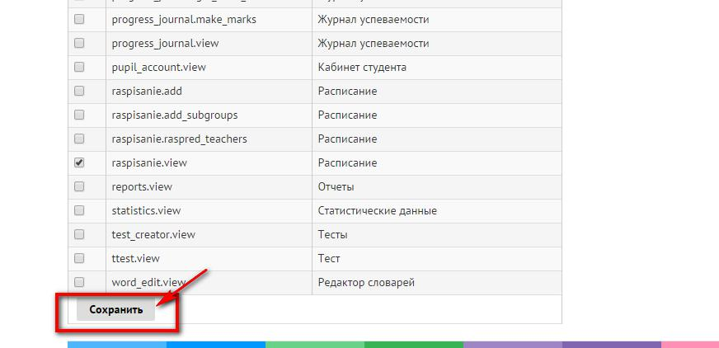

2.5-сурет. Просмотр доступных разделов для роли «Оқытушы» рөліне қол жетімді бөлімдерді қарау және өзгертулерді сақтау

Деректерді енгізгеннен кейін беттің төменіндегі «Сақтау» батырмасына басу керек.

«Басқару панелі» модулінің «Пайдаланушылар» бөлімі

Жүйенің пайдаланушыларының есептік жазбаларына парольдерін алу үшін, жүйенің әкімшісіне администратору системы необходимо в разделе «Басқару панелі» бөлімінде «Пайдаланушылар» қосымша бетті таңдау керек.

Барлық есептік жазбалардың тізімі әліпби бойынша топтарға бөлінген.
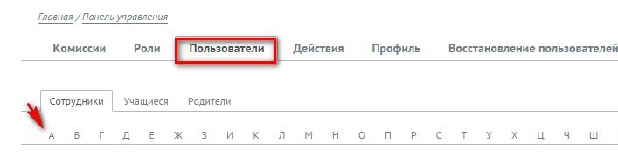

2.6-сурет. «Басқару панелі» модулінің «Пайдаланушылар» бөлімі

«Өрлеу» инновациялық технология орталығы

Қызметкерлерге, оқушыларға және олардың ата-аналарына парольдерін тарату үшін тапсырмалардың сол жақтағы мәзірінде «Қызметкерлер», «Оқушылар» және «Ата-аналар» сәйкесті көрсету керек.

«А» бірінші әріптен бастайық.
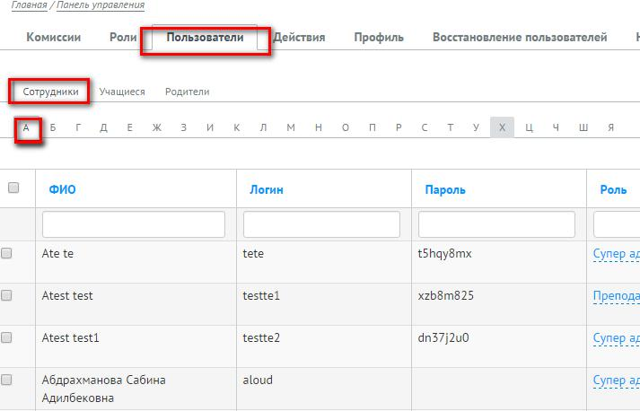

2.7-сурет. «Пайдаланушылар» бөлімінде қызметкерлер тізімінің көрсетілу үлгісі
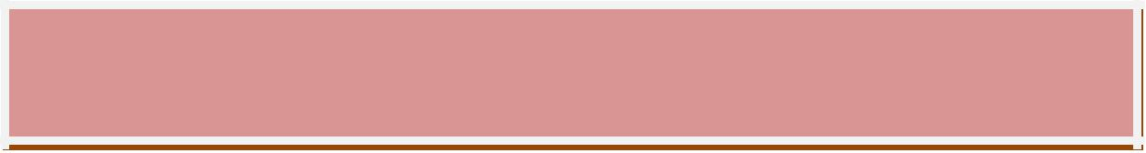

МАҢЫЗДЫ! Bilimal.kz логині екі сағат ішінде құралады.

Егер қызметкер паролін ұмытып қалса немесе жоғалтса, ол Bilimal жүйесінің әкімшісіне хабарласу керек.

Пароль жүйеде көрсетілмейді, егер қызметкер өзінің паролін жүйеге кіруге пайдаланған болса.

Егер Сізде Bilimal жүйесі серверлік қызмет көрсетуде болса, парольді керекті қызметкердің тегінің бірінші әрібін таңдау арқылы қалпына келтіруге болады. Дәл оған парольді өзгерту керегін белгілейміз (жалаушаны орнату).
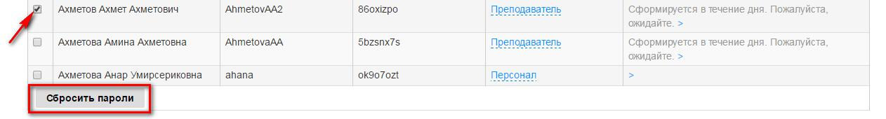

2.8-сурет. «Пайдаланушылар» бөлімінде қызметкерлер тізімінің көрсетілу үлгісі

«Өрлеу» инновациялық технология орталығы

Әрі қарай кестеден кейін «Парольдерді жаңадан құру» батырмасына басамыз.
Жаңа пароль «Пароль» бағанында көрсетілу керек.
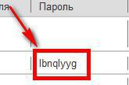

2.9-сурет. «Пайдаланушылар» бөлімінде қызметкердің жаңа паролінің көрсетілу үлгісі Егер Сізде Bilimal жүйесі school.bilimal.kz сайтында болса, сонда парольді қызметкер ТОКЕН арқылы өзі қалпына келтіре алады. Токен – қызметкердің белсендірілу жеке кілті. Сол арқылы оқытушы жүйенің әкімшісіне хабарласпай парольді өз еркімен қалпына

келтіре/өзгерте алады.

Сол үшін оқытушы жүйеге кіру кезінде «Белсендірілу» терезеде «Парольді ұмыттыңыз» сілтемені таңдайды (1-қадам – 2.10-сурет.).
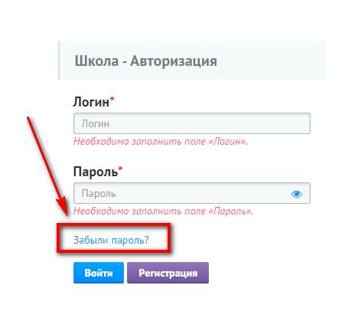

2.10-сурет. Парольді қалпына келтіру бойынша №1-қадам – «Парольді ұмыттыңыз» сілтемеге басу

Әрі қарай «Мен өз токенімді білемін» таңдайсыз (2-қадам – 2.11-сурет).

«Өрлеу» инновациялық технология орталығы

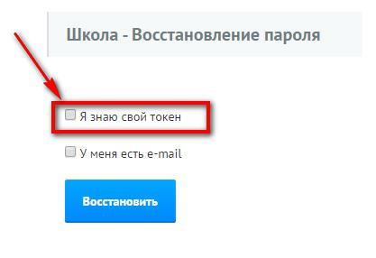

2.11-сурет. Парольді қалпына келтіру бойынша №2-қадам – Указать
«Мен өз токенімді білемін»

Токенді енгізуге үшін өріс көрсетіледі, қызметкердің белсендірілу кілтін енгізу керек.
(3-қадам – 2.12-сурет).
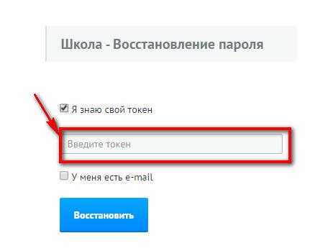

2.12-сурет. Парольді қалпына келтіру бойынша №3-қадам – Токенді енгізу

Содан кейін «Қалпына келтіру» батырмаға басасыз және жаңа парольді енгізуге өріс көрсетіледі, жаңа парольді төмендегі сурет бойынша енгізу, растау және сақтау керек.

«Өрлеу» инновациялық технология орталығы

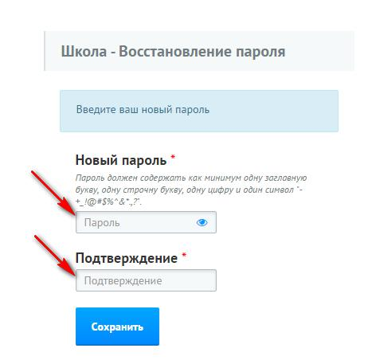

2.13-сурет. Парольді қалпына келтіру бойынша №4-қадам – Жаңа парольді енгізу және сақтау

Жазбаны сақтау үшін, «Сақтау» батырмаға басу керек. Әйтпесе, жаңа өзгертілген пароль сақталмай қалады.

Парольдерді он жақтағы «Белгіленгендерді басып шығару» немесе «Барлық жазбаларды басып шығару» арқылы қызметкерлерге, оқушыларға және ата-аналарға басып шығарып беруге және қолына беруге болады.
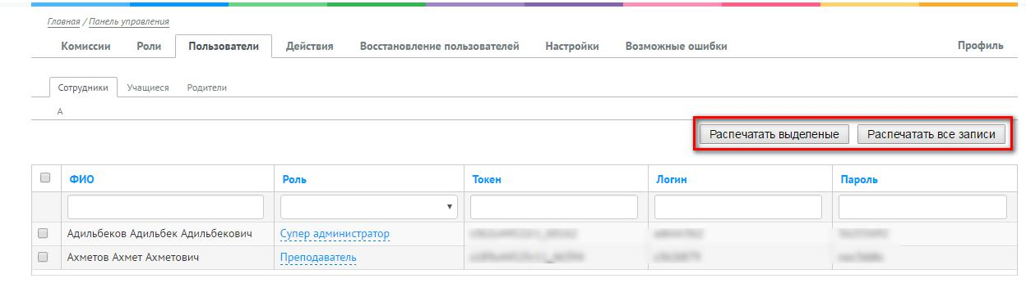

2.14-сурет. Қызметкерлердің логиндерін және парольдерін басып шығару

Оқушыларға немесе ата-аналарға парольдерді тарату үшін, тапсырмалардың сол жақтағы мәзірінен «Учащиеся» или «Родители» сәйкесті таңдау керек.

«Өрлеу» инновациялық технология орталығы

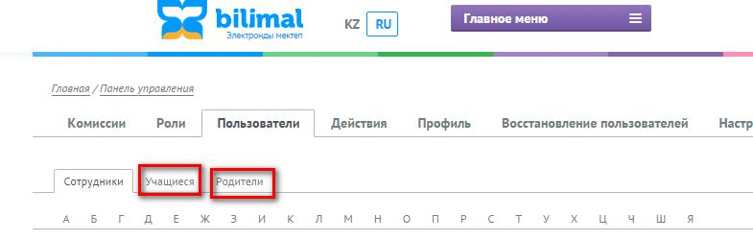

2.15-сурет. Оқушылардың немесе ата-аналардың тізімін таңдау

Балаларды сынып бойынша сұрыптау үшін, «Сынып» бағанда сүзгіге басыңыз және бар сыныптардың тізімі шығады.
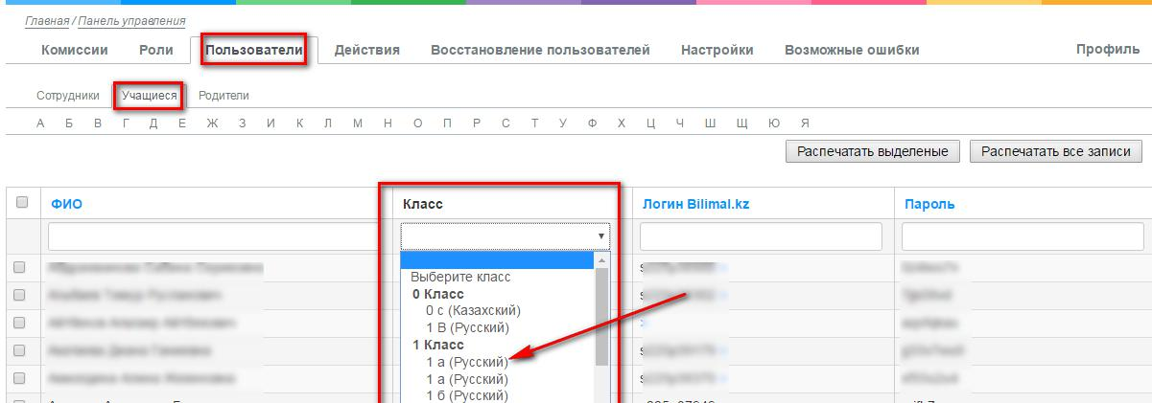

2.16-сурет. Нақты сынып оқушыларының тізімін таңдау

«Өрлеу» инновациялық технология орталығы

«Басқару панелі» модулінің «Әрекеттер» бөлімі

«Әрекеттер» қосымша бет арқылы модульдегі қол жетімді әрекетті қосуға немесе жоюға болады.
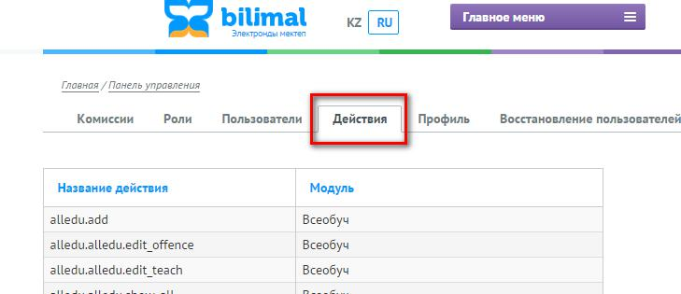

2.17-сурет. «Басқару панелі» модулінің «Әрекеттер» бөлімі Рөлдерге қосымша әрекет қосу үшін «Қосу» батырманы басыңыз.
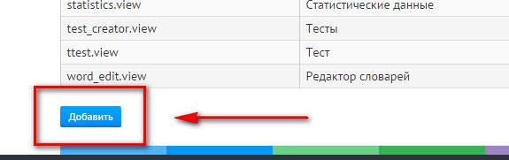

2.18-сурет. «Әрекеттер» бөлімінде әрекеттерді қосу

«Басқару панелі» модулінің «Профиль» бөлімі

Профиль қосымша бетте жүйе әкімшісі толтыруға арналған барлық өрістерді толтырып жүйенің өз паролін өзгерте алады.

«Өрлеу» инновациялық технология орталығы

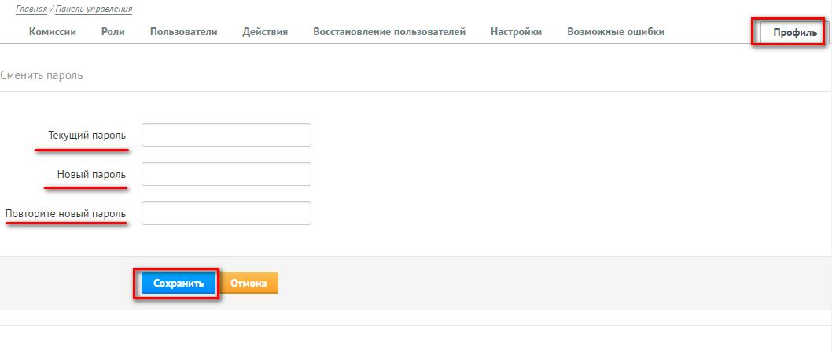

2.19. «Басқару панелі» модулінің «Профиль» бөлімі.

«Басқару панелі» модулінің «Пайдаланушыларды қалпына келтіру» бөлімі

Осы қосымша бетте «Кадрлық есебіне» немесе «Оқушылар картотекасына» енгізілген, пайаланушылар көрсетіледі, бірақ синхрондалу кезінде тоқтың күшеюіне немесе интернеттің үзілуіне байланысты жүйе пайдаланушыларға логин мен парольді жасап бере алмады. Деректерді қалпына келтіру үшін керекті санатты (қызметкерлер, оқушылар, ата-аналар) таңдау, барлық жазбаларды немесе бір бөлігін белгілеу, және тізімнің төменіндегі растау батырмасына («Қалпына келтіру» батырмасы) басу керек.

«Өрлеу» инновациялық технология орталығы

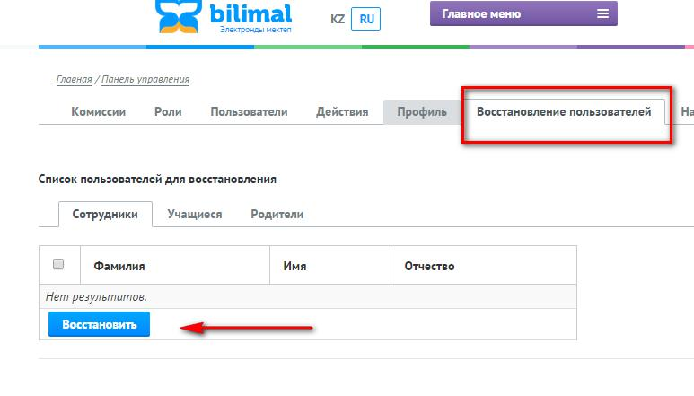

2.20-сурет. «Басқару панелі» модулінің «Пайдаланушыларды қалпына келтіру» бөлімі

«Басқару панелі» модулінің «Куйге келтірулер» бөлімі

Осында жүйенің әкімшісі мекеменің тұрған жері және оның атауы туралы ақпаратты енгізеді. Мекеменің атауы «Bilimal» БАЖ порталында барлық оқу мекемелердің тізімінде көрсетілетін болады.

«Өрлеу» инновациялық технология орталығы

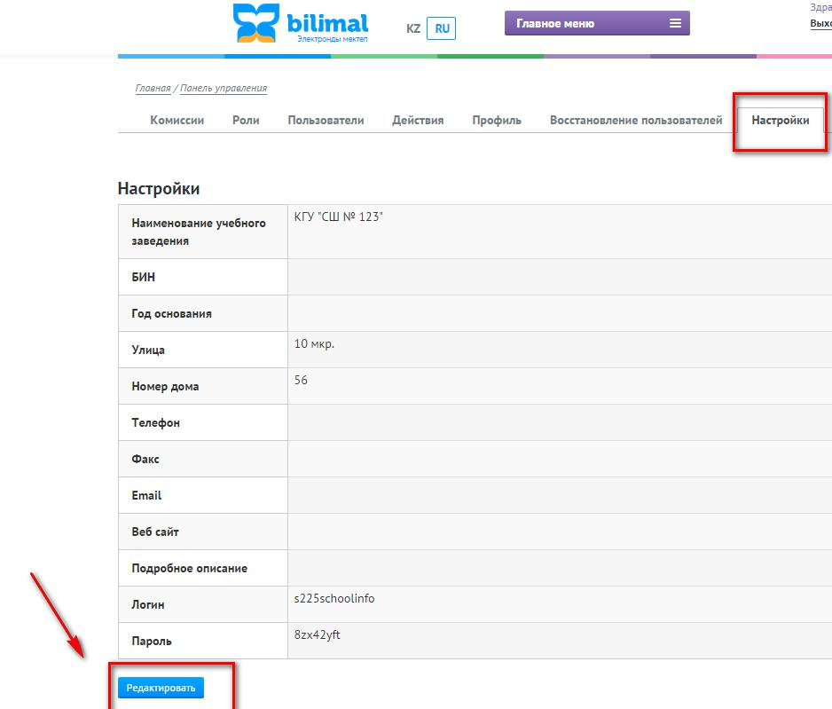

2.21-сурет. «Басқару панелі» модулінің «Куйге келтірулер» бөлімі

«Өрлеу» инновациялық технология орталығы

«Оқушылар картотекасы» модулімен жұмыс жасау нұсқаулығы

Сұрақтарыңыздың жауаптарын support.bilimal.kz адресінен таба аласыз

Оқушылар картотекасы

«Өрлеу» инновациялық технология орталығы

Оқушылар картотекасы модулі оқушылар жөніндегі мәліметтерді енгізуге арналған.
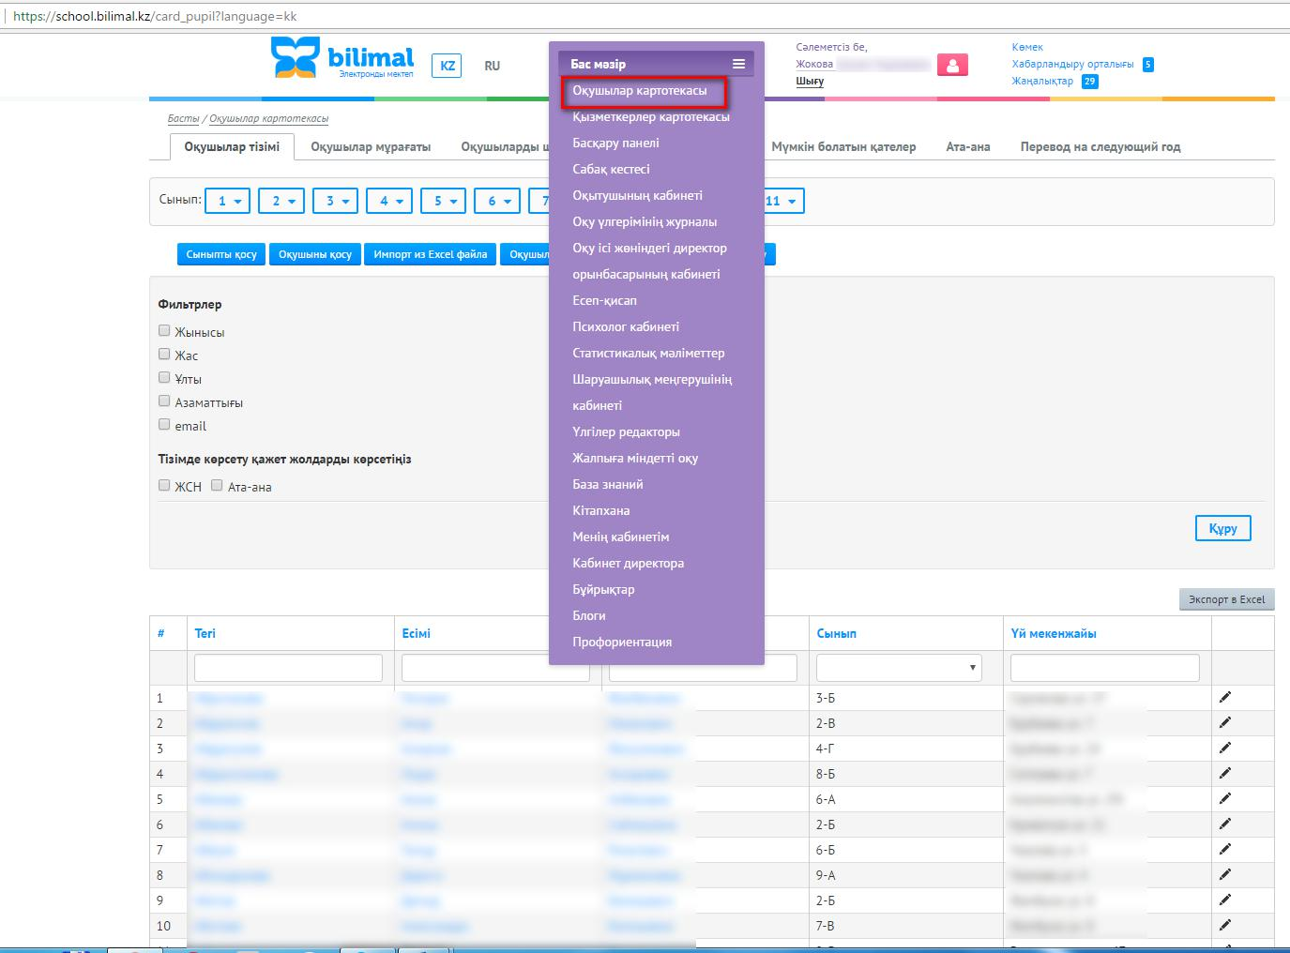

Сурет 3.1. «Оқушылар картотекасы» модулі

«Оқушылар картотекасы» модулі келесі бөлімдерден тұрады:
- «Оқушылар тізімі»;
- «Оқушылар мұрағаты»;

- «Келесі оқу жылына көшіру»;
- «Оқушыларды шығару»;
- «Топтармен басқару»;
-«Мүмкін қателер»;

«Оқушылар картотекасы» модулінің «Оқушылар тізімі» бөлімі Сыныптарды қосу

«Өрлеу» инновациялық технология орталығы

Оқушылар картотекасын толтыруды бастау үшін, «Оқушылар тізімі» бөлімінде сыныптар құрамыз. Ол үшін «Сыныпты қосу» батырмасына шерту керек.
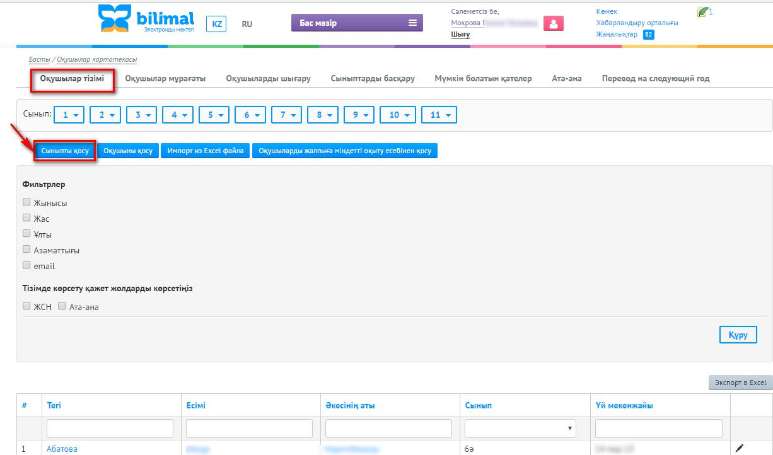

Сурет 3.1. «Оқушылар картотекасы» модулінің «Оқушылар тізімі» бөлімі

Экран бетінде жаңа сыныпты толтыру үшін нысан пайда болады. Параллелді, хаты мен сыныпқа оқыту тілін таңдау қажет, одан кейін «Қосу» батырмасына басу керек.
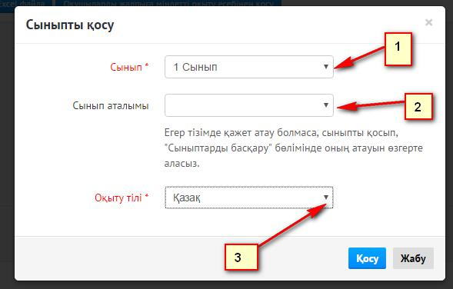

Сурет 3.2. «Оқушылар картотекасына» сыныптар қосу.

«Өрлеу» инновациялық технология орталығы

ЕСКЕРТУ! Сынып жөнінде мәліметтерді өзгерту үшін (атауы, оқыту тілі) немесе қате құрылған сыныпты өшіру үшін, бұл модульдағы «Топтармен басқару» бөлігін ашу қажет.

Оқушыларды қосу

Мәліметтер базасына оқушыны қосу үшін 3 тәсілді қолдануға болады:

- мәліметтерді жүйеге кіргізу үшін «Оқушыны қосу» батырмасына басу керек;

- «Excel файлынан импорттау» функциясын қолданып;

- «Жалпы оқытудан» оқушыны қосу функциясын қолданып.
Бірінші жағдайда оқушының оқитын сныныбын таңдау қажет. Ол үшін

«Оқушылар картотекасы»модулін ашып, «Оқушылар тізімі»бөлімі, одан кейін«Оқушыны қосу»дегенді таңдаңыз.
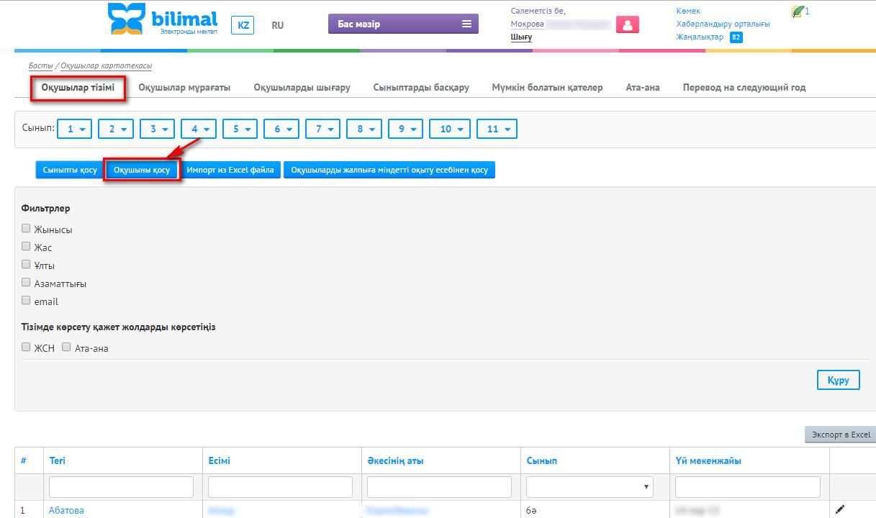

Сурет 3.3. «Оқушылар тізімі» бөлімінде «Оқушыны қосу» батырмасы.

Экранда сыныпты таңдау нысаны ашылады.
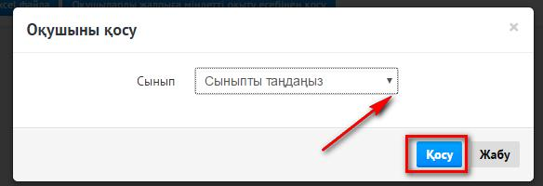

«Өрлеу» инновациялық технология орталығы

Сурет 3.4. Оқушыны қосу үшін сыныбын таңдау.

Ашылған терезеде оқушы жөніндегі мәліметтерді енгізу қажет.

Мәліметтер енгізілгеннен кейін «Сақтау» батырмасына басу керек, одан кейін оқушы базаға қосылады.

Оқушыны қосудың екінші тәсілін қарастырайық. Ол үшін «Оқушылар картотекасы» модуліндегі, «Оқушылар тізімі» бөлімі «Excel файлынан

МАҢЫЗДЫ! «*» белгіленген жиектер толтыруға міндетті болып табылады.
импорттау»батырмасына басу керек.
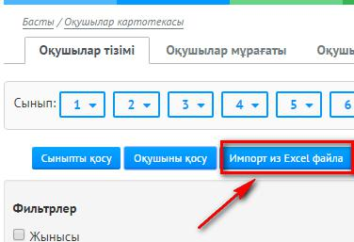

Сурет 3.5. «Excel файлынан импорттау» батырмасы

Ары қарай терезе ашылады, ол жерде Excel файлы үлгісін жүктеп алу қажет, (3.7 суретінде №1). Содан кейін осы үлгіні ашып, оны толтыру қажет,кейін жүктемелер терезесінен керек файлды таңдау қажет. (3.7. суретінде №2) және «Файылды жүктеу» батырмасына басу қажет. (3.7. суретінде №3).

«Өрлеу» инновациялық технология орталығы

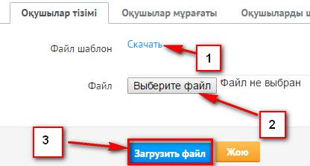

Сурет 3.6. «Оқушылар картотекасына»Excel файлын жүкеу

Файл жүктелгеннен кейін экранда мәліметтер ойдағыдай қосылды деген хабарлама пайда болады. Бұл оқушы жайлы мәліметтер жеке картасына енгізілді және керек сыныпқа қабылданды дегенді білдіреді.

Сондай-ақ оқушыны «Оқушыларды жалпыға міндетті оқыту есебінен қосу» батырмасының көмегімен қосу мүмкіндігі бар.
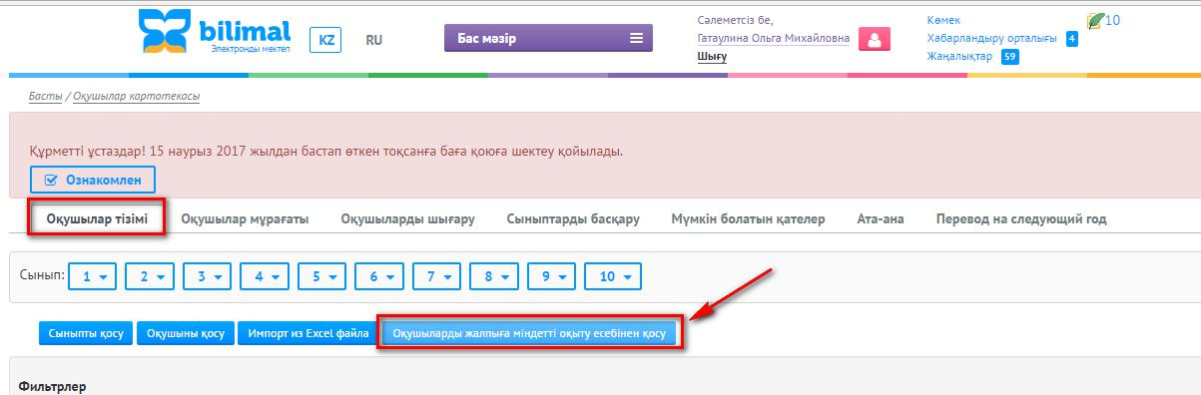

Сурет 3.8.«Оқушыларды жалпыға міндетті оқыту есебінен қосу» фукциясы

Бұл функция «Оқушылар картотекасы» «Жалпыға міндетті оқыту» модулінде алдында толтырылған балалар жөніндегі жазбаларды қосуға мүмкіндік береді, осы жылы 1 сыныпқа баратындар. Ол үшін «Оқушыларды жалпыға міндетті оқыту есебінен қосу» батырмасына басу қажет.Ары қарай жалпыға міндетті оқу тізіміндегі «келесі жылы бірінші сыныпқа барады» деп көрсетілген балалар тізімі шығады.

«Өрлеу» инновациялық технология орталығы

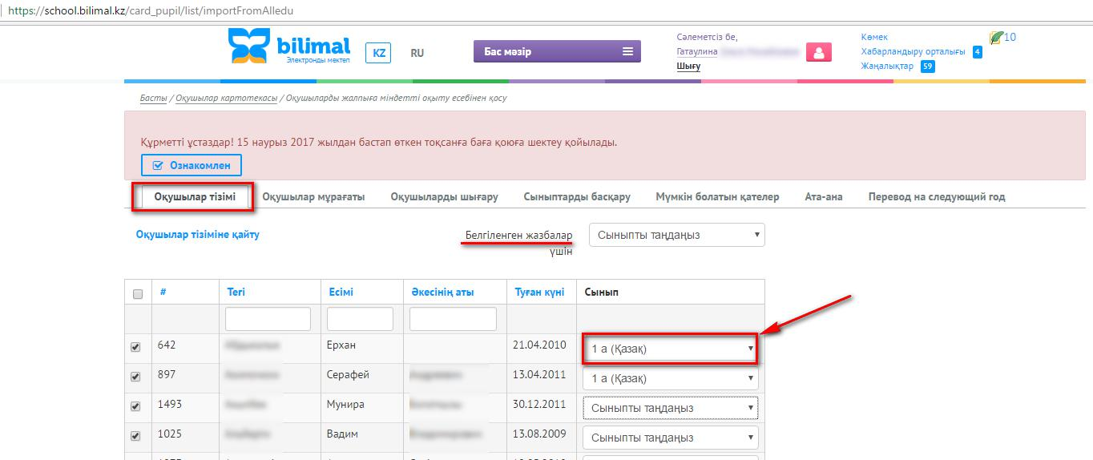

Сурет 3.9.«Оқушыларды жалпыға міндетті оқыту есебінен қосу»

Тізімнен қабылданатын оқушыларды таңдау керек (белгілеп) Сіздің мектебіңізге бірінші сыныпқа баратындарды, жанына аты-жөні, тегі. Содан кейін Сіз керек оқушыларды жүйеде бар «Жалпыға міндетті оқытудан» белгілегеннен кейін, парақтың төменгі жағындағы «Белгіленген жазбаларды Оқушылар картотекасына қосу» батырмасын басу қажет.
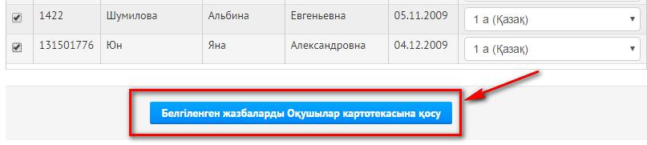

Сурет 3.10. «Оқушылар картотекасына» жазбаларды сақтау.

Ары қарай «Оқушылар сәтті қосылды» деген хабарлама шығады, олар «Оқушылар саны» жиегінде қабылдануды күтудегі көрсетіледі,сондай-ақ «Бұйрық жасау және қабылдау» батырмасына басу керек, содан кейін оқушылар қабылданған сыныптың тізімінде көрінеді.

Оқушы жайлы мәліметтерді өзгерту үшін, оқушының жеке картотекасын ашу қажет. Ол үшін «Кадрлық есеп» модулінен «Оқушылар тізімі» бөліміне өтіп, сыныпты таңдау қажет. Тінтуірдің көмегімен оқушының аты-жөні тегіне басқанда, жеке картотекасы ашылады.

«Өрлеу» инновациялық технология орталығы

Оқушының жеке картотекасында ол жайлы мәліметтерді, ата-аналары, жөнінде ақпаратты, файлдарды, бұйрықтарды және жеке мәліметтердің ауысуын көре аласыз. Ақпаратты түзету үшін/өзгерту үшін, «Жалпы» белгісіне өтіп, «Өзгерту» батырмасына басу қажет.
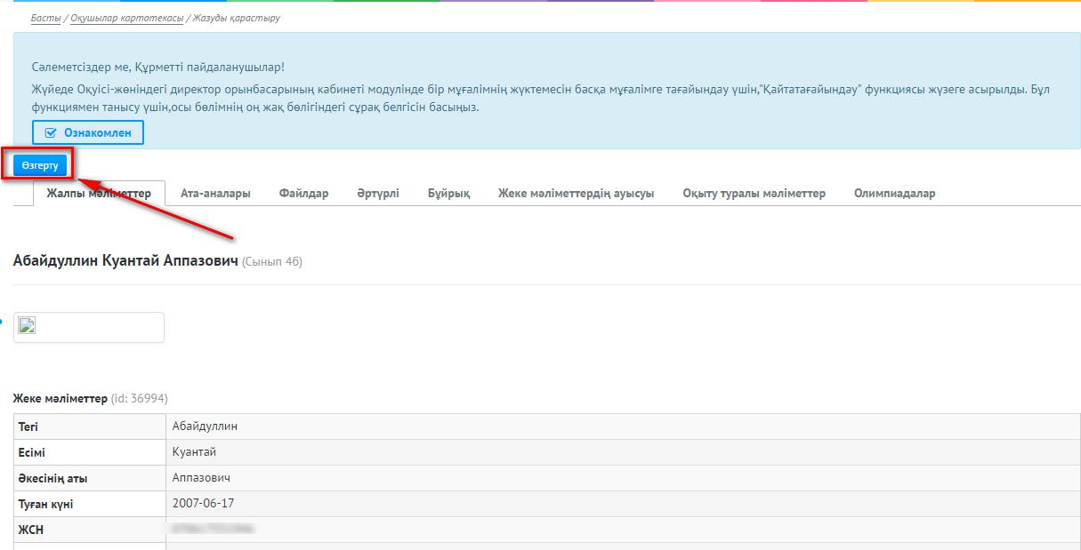

Сурет 3.11
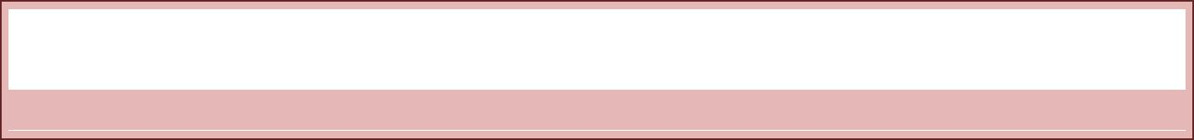

ЕСКЕРТУ!!! Ата-аналары балаларының үлгерімін www.bilimal.kz сайтында қарай алу үшін, оқушының жеке картотекасындағы «Ата-аналары» қойындысында ақпаратты енгізу қажет.

Өзгертулерді енгізгеннен кейін парақтың соныңдағы «Сақтау» батырмасына басу қажет.

Егерде оқушыны бір сыныптан параллель сыныбына ауыстыру қажет болса,оқушының жеке картотекасында «Оқыту туралы мәліметтер» қойындысына кіріңіз.

«Өрлеу» инновациялық технология орталығы

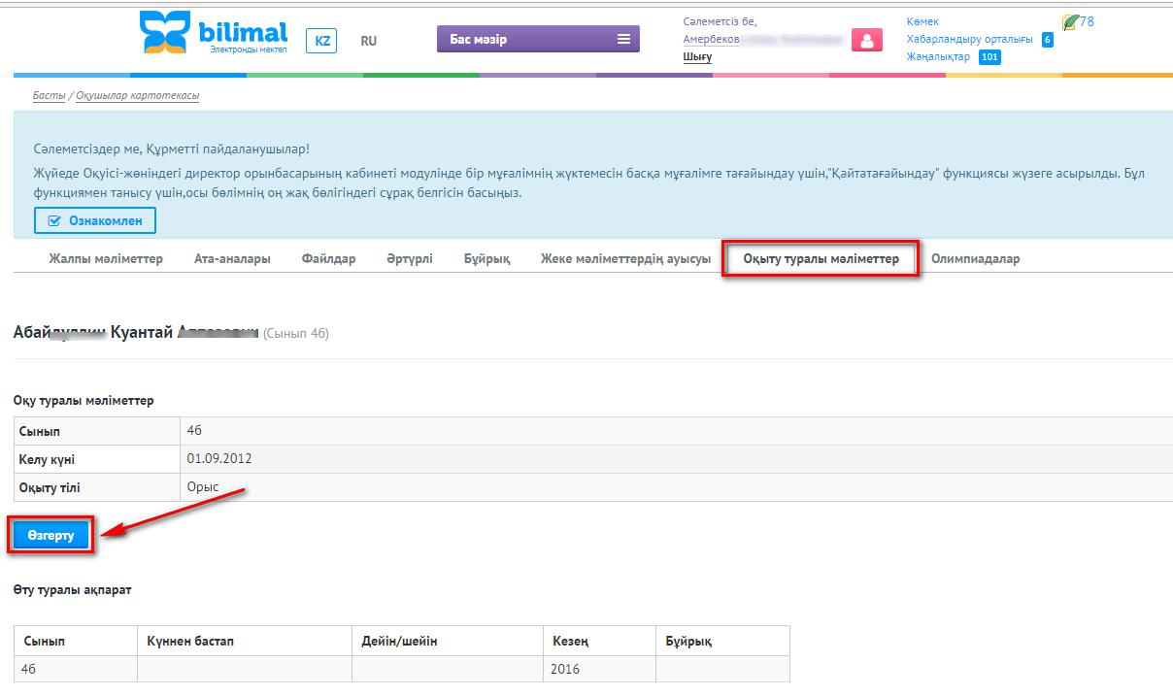

Сурет 3.12.

Ата-аналар туралы ақпаратты қосу

Ата-аналар туралы ақпаратты қосу үшін немесе қарау үшін, «Бас мәзір» - >«Оқушының картотекасы»-> «Оқушылар тізімі» сыныбын және оқушыны таңдау қажет.

«Өрлеу» инновациялық технология орталығы

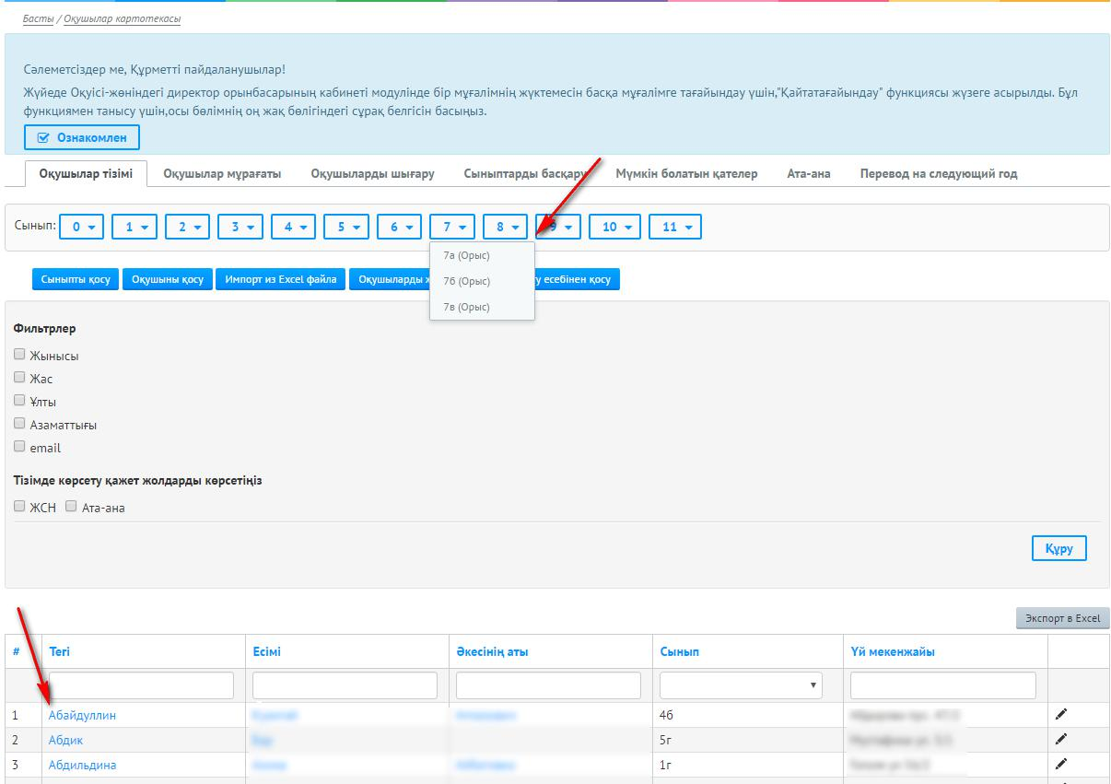

Сурет 3.13.

Экранда оқушының жеке картотекасы ашылады, ол жерден «Ата-аналары» қойындысын таңдау қажет.

«Өрлеу» инновациялық технология орталығы

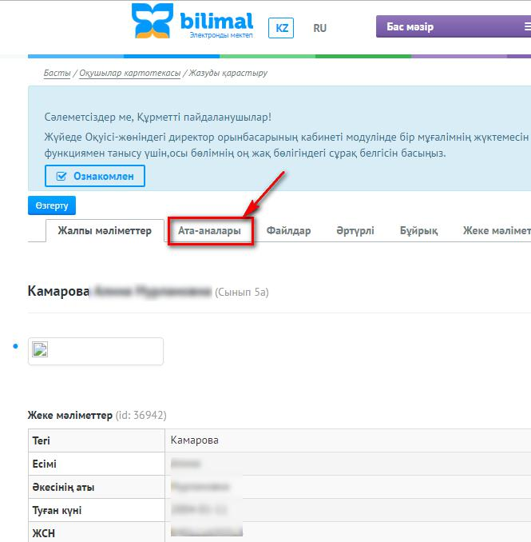

Сурет 3.14.

Сіздің экраныңыздың бетінде алдында базаға енгізілген ата-аналар туралы ақпарат пайда болады.Егер ақпарат жоқ болса, «Қосу» тетігіне басамыз.
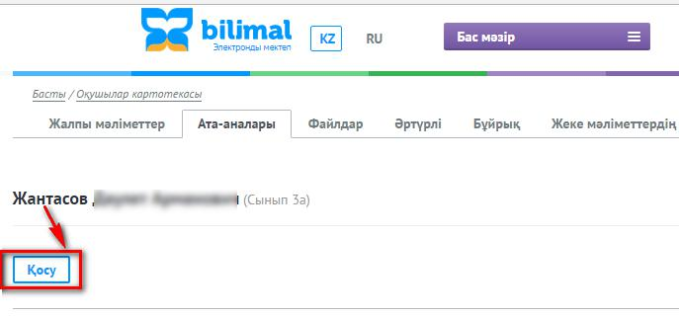

Сурет 3.15

«Өрлеу» инновациялық технология орталығы

Содан кейін сіздің экраныңыздың бетінде ата-ананы қосу нысаны пайда болады.

ЕСКЕРТУКүнді қалқымалы күнтізбе арқылы енгізуге болады
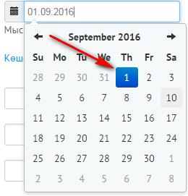

Сурет 3.16.

Егер ай мен жылға бассаңыз, күнтізбе айларды көрсетеді.
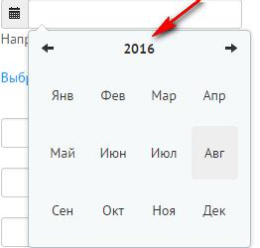

Сурет 3.17.

Жылға басқанда, күнтізбе жылдар тізімін көрсетеді.

«Өрлеу» инновациялық технология орталығы

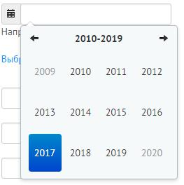

Сурет 3.18.

Сізбен енгізілген мәліметтерді сақтау үшін, нысанның төменгі жағындағы «Сақтау» тетігіне басыңыз.

«Оқушылар картотекасы» модуліндегі «Оқушылар мұрағаты» тармағы

Барлық оқудан шығарылған немесе өшірілген оқушылар «Оқушылар мұрағаты» қойындысына өтеді.

Бұл бөлімде, мектептен шығарылған немесе өшірілген оқушыларды (аты-жөні, тегі, шығарылған себебі және кеткен жері ) тез іздеуге арналған функционал жүзеге асырылған.

Мектептен шығарылған оқушылардың мәліметтерін қарау үшін, (Көріп шығу) «» тетігіне басу қажет.
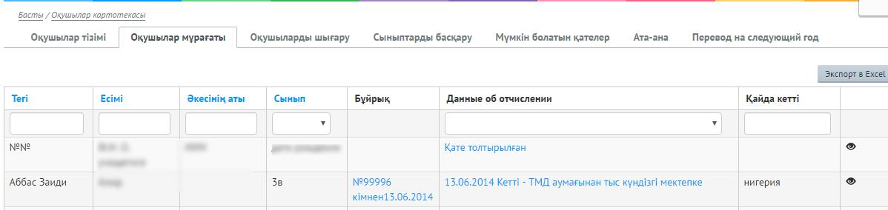

Сурет 3.21.

Оқушының мәліметтерін қарағанда, Сізге келесі әрекеттер қол жетімді.

1.Оқушының жеке мәліметтерін көруге

«Өрлеу» инновациялық технология орталығы

2.Оқушыны қалпына келтіру (Шығаруды жою және қалпына келтіру батырмасы)
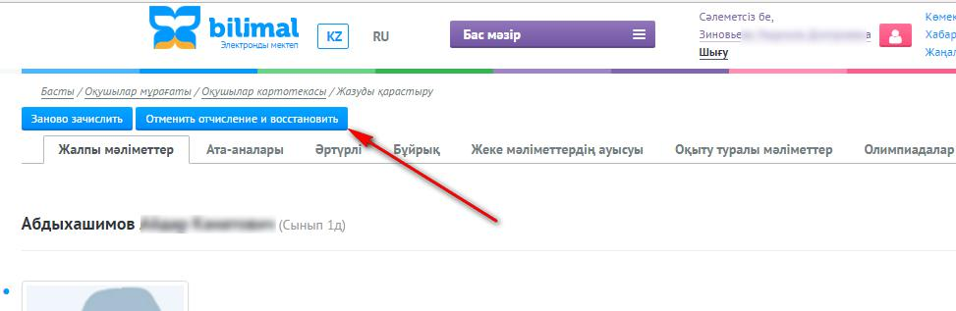

- «Қайта қабылдау» батырмасы оқушыны жаңа бұйрықпен қабылданады дегенді білдіреді.

Бұйрықты өзгерту үшін, Сізге «Оқушылар мұрағатында» оқушыны таңдап, ()«Көріп шығу» батырмасына басып, «Бұйрықтар» қойындысына өтіп () «Өзгерту» басу керек.
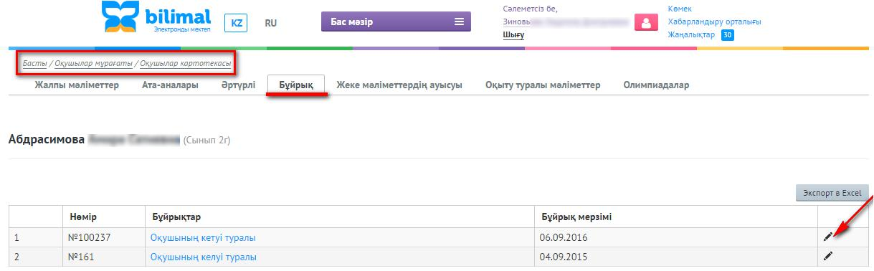

Сурет 3.24.

Ашылған терезеден бұйрықтың нөмерін, күнін өзгертіп, «Сақтау» батырмасына басу қажет.

«Өрлеу» инновациялық технология орталығы

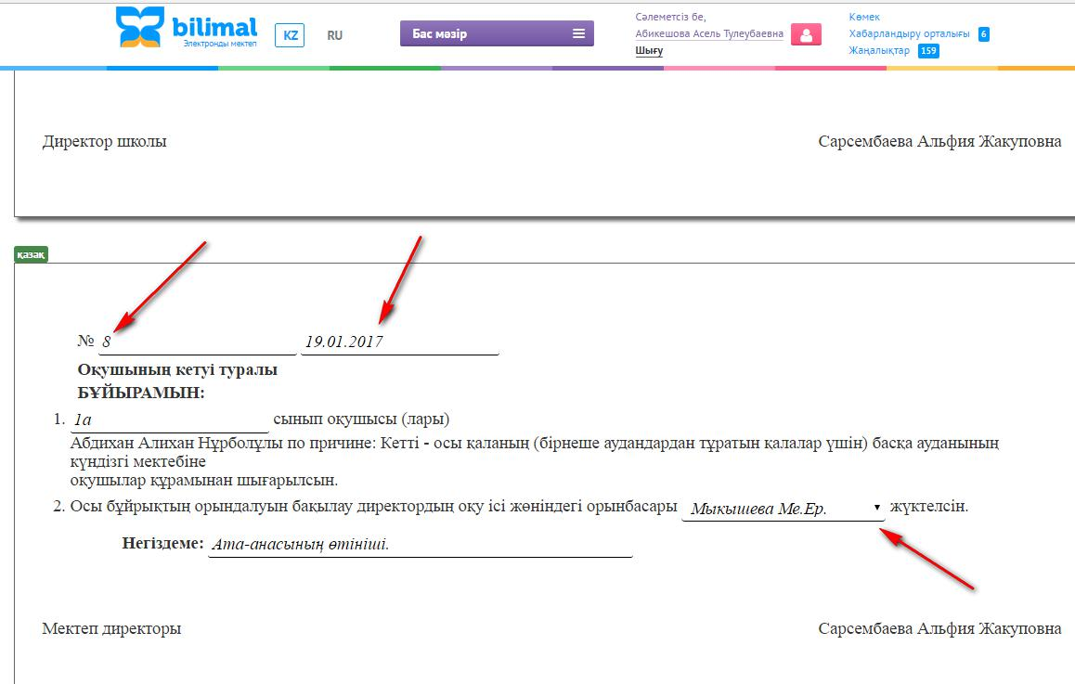

Сурет 3.25.

«Оқушылар картотекасы» модуліндегі «Оқушыларды шығару» тармағы

Оқушыны оқудан шығару үшін, Сізге оқушының картотекасында «Оқушыларды шығару» қойындысын таңдау қажет.

1 қадам. Оқушыларды таңдау.Тізімнен сыныпты таңдау қажет (төменгі суретте нөмер 1) және оқудан шығарылатын оқушыларды («жалау» орнату керек) (төменгі суретте №2).

«Өрлеу» инновациялық технология орталығы

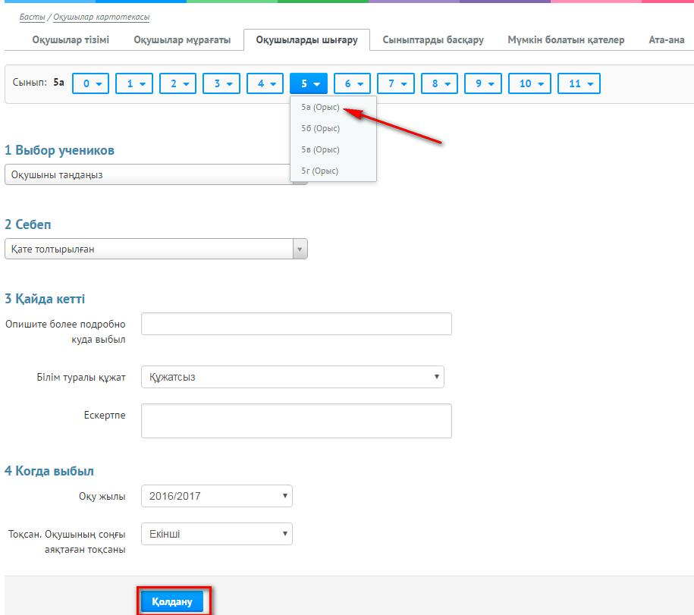

Сурет 3.26.

Ары қарай 2 ші қадам, шығарылу себебін көрсетеміз. «Қате толтырылған» себебін таңдағанда, 3 қадам төмен түседі де, 4 қадам пайда болады.

«Өрлеу» инновациялық технология орталығы

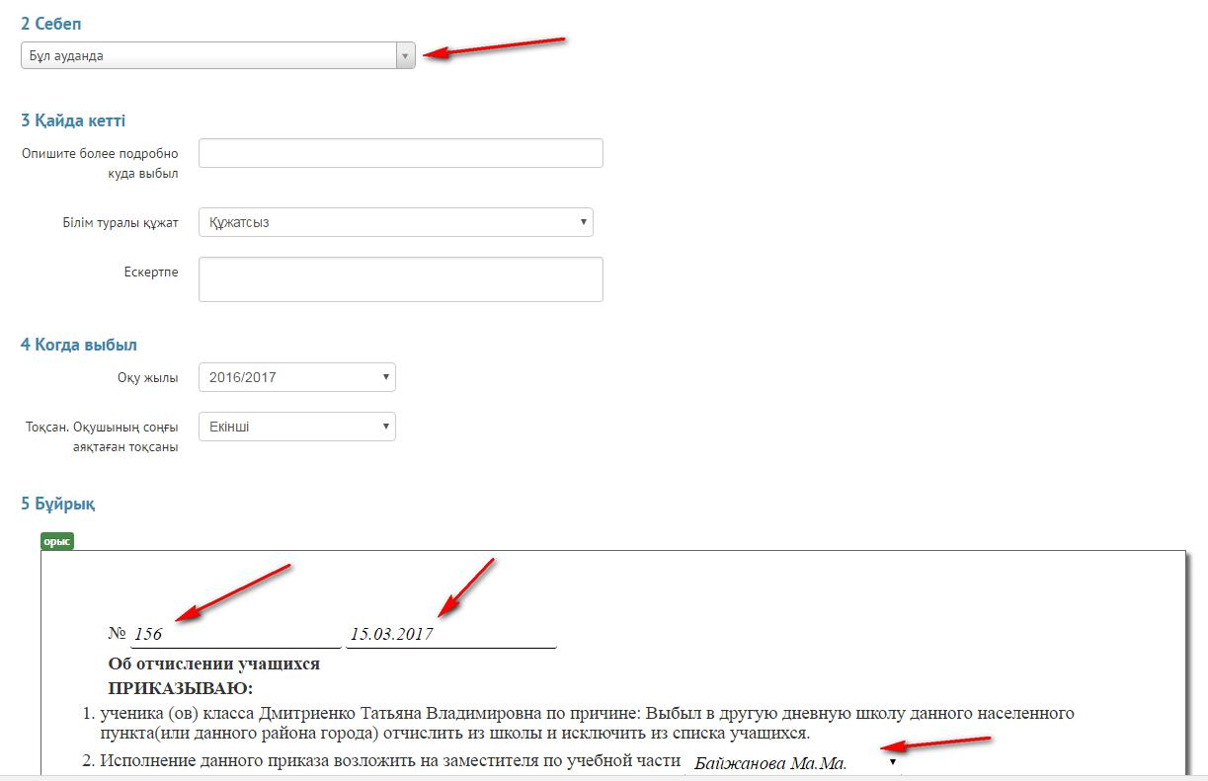

Сурет 3.27.

Оқушы басқа мектепке, жоғары оқу орнына ауысса немесе тізімнен керек себепті таңдаймыз.

Ары қарай 3 қадам. Қайда кетті. Бұл тармақта егер оқушы мектеп түлегі шығарылып жатқан жағдайда, толтырылуға міндетті, бұл жерде егжей-тегжейлі келесі мәліметтерді сипаттауға болады.

- Оқушы қайда кетті;

- Егер оқушы 9 немесе 11 сынып аяқтаған болса (түлектер) онда оқуы жайлы қандай құжаттар алды.

- ескерту.

Ары қарай 4 қадам. Аяқтау.

Бұл жерде келесі әрекеттерді өту қажет:

- оқу жылын көрсетіңіз;

- оқушының аяқтаған соңғы тоқсанын көрсетіңіз;

- Егер бұйрық жасаудың қажеті болмаса, «Қабылдау» батырмасына басу керек.

«Өрлеу» инновациялық технология орталығы

Сурет 3.28.

Толтырылатын нысанда көрсетілген оқушыны шығару туралы бұйрық мектеп директор атымен, мәліметтер енгізілген қазақ және орыс тілдерінде. Оқудан шығарылған бұйрықтар және мәліметтер «Оқушылар мұрағатында» сақталады.

Сурет 3.29.

«Өрлеу» инновациялық технология орталығы

«Оқушылар картотекасы» модуліндегі «Оқушыларды келесі жылға ауыстыру» бөлімі

«Оқушыларды келесі жылға ауыстыру» бөлімі оқушыны сыныптан сыныпқа ауыстыруға,оқу жылының басында немесе соныңда ауыстыруға арнлаған.

Оқушыларды келесі жылға ауыстырғанда жүйе Сізге ұсынады: -оқушыны келесі жоғары сыныпқа көшіру; -оқушыны келесі жылға қалдыру; -мұрағатта сақтау;

Сіз «Келесі жылға көшіру» қойындысын ашқаннан кейін, келесі хабарлама пайда болады
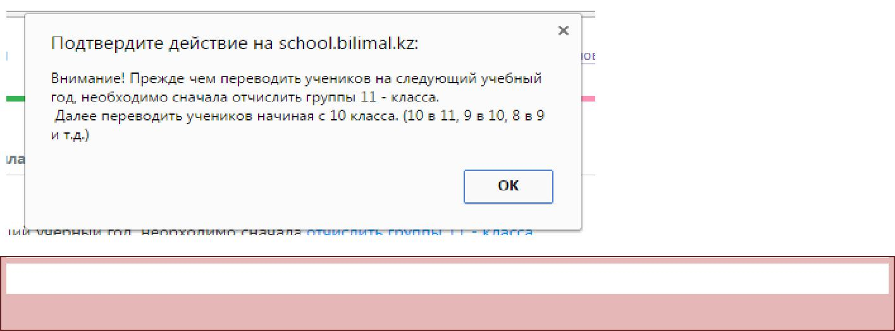

ЕСКЕРТУ! Ең алдымен сізге «Оқушыларды шығару» қойындысында, 11 және 9 сынып оқушыларын шығару (босату) қажет.

Сурет 3.30.

Сіз осы кезеңді орындағаннан кейін, «Оқушыларды келесі жылғакөшіру» қойындысына қайта оралу қажет.(төменгі суреттегі 1 қадам) 10 сыныпты таңдаймыз (Жалғасытыру үшін сыныпты таңданыз 2 қадам). Сыныптың литерін таңдаймыз.(Жалғастыру үшін, топты таңданыз 3 қадам). Ары қарай келесі оқу жылына өтетін оқушылардың сыныбын таңдаймыз немесе келесі жылға қалдырамыз. (Жалғастыру үшін оқушыларды таңдаңыз). Және соңғы 5 қадам- бұйрық жасап, «Көшіру» батырмасына басу керек.

«Өрлеу» инновациялық технология орталығы

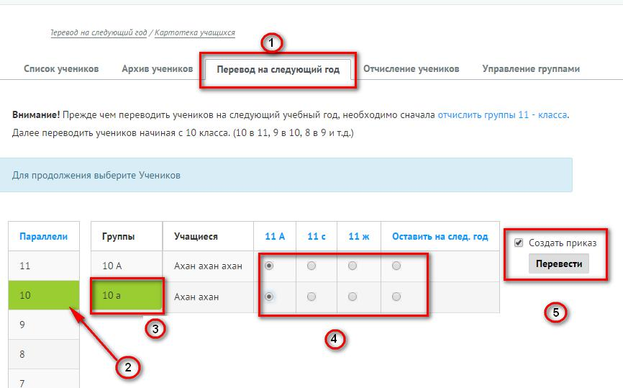

Сурет 3.32.

Ары қарай «Бұйрық жасау» парағы ашылады. Бұйрық күнін, бұйрық нөмерін көрсетіп, «Сақтау» батырмасына басу қажет.

«Өрлеу» инновациялық технология орталығы

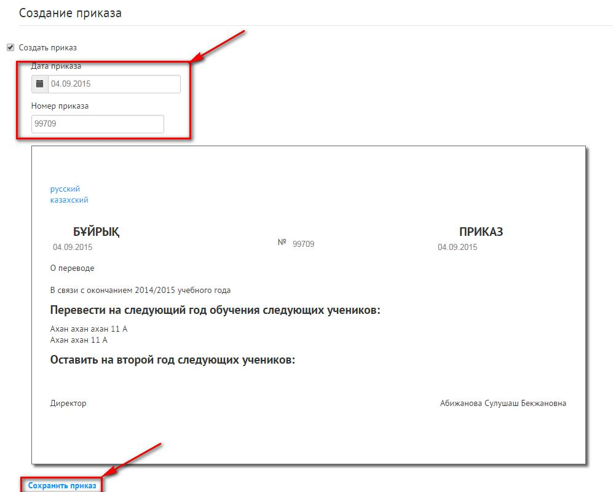

Сурет 3.33.

«Өрлеу» инновациялық технология орталығы

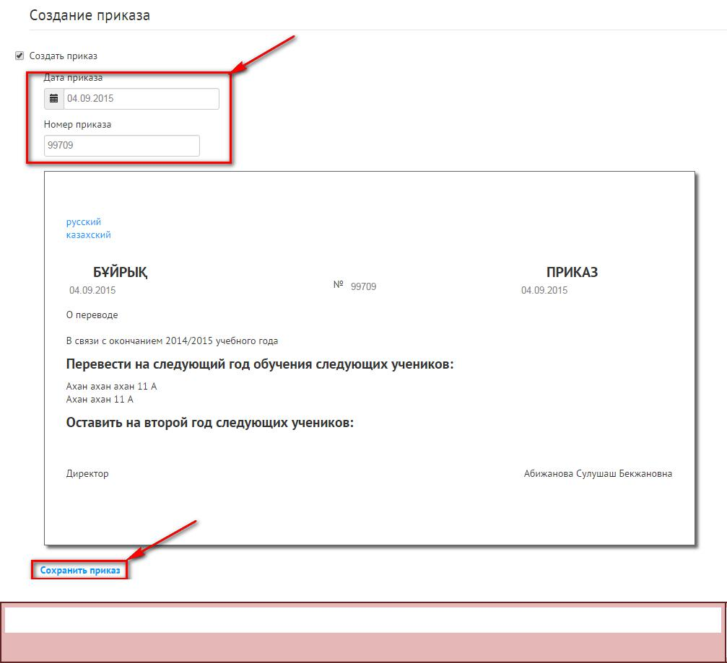

Ары қарай, оқушыларды кему тәртіпке сайкөшіру қажет (сондай-ақ 10 сынып оқушыларын 11 сыныпқа, 9 сыныпты 10 сыныпқа т.б.)


НАЗАР АУДАР!Егер оқушыны сыныптан сыныпқа көшіргенде, көшірілу керек сыныбы жоқ болса, «Оқушылар тізімі» тармағында сынып құру қажет.(1пукнтін қарау)

«Оқушылар картотекасы» модулінің «Сыныптарды басқару» бөлімі

Егер жаңа сынып қосып жатқанда, Сіз керек сыныпты литерімен таппасаңыз немесе сыныптар тізімінде артық бос сыныптар көрініп тұрса, демек Сізге «Сыныптарды басқару» қойындысына өту керек.

«Өрлеу» инновациялық технология орталығы

Бұл бөлім сыныптарды өзгертуге, өшіруге және қалпына келтіруге арналаған. Сыныпты өшіру үшін, таңдалынған жазбаның жанындағы


НАЗАР АУДАР!Егер бұл сыныпқа пәндер тағайындалып, мұғалімге бекітілген болса немесе сыныпта оқушылар бар болған жағдайда,өшіретін кезде экранның оң жақ жоғарғы жағында сыныпты келесі себептермен өшіруге болмайды деген хабарлама пайда болады.

«Өшіру» батырмасына басу қажет.
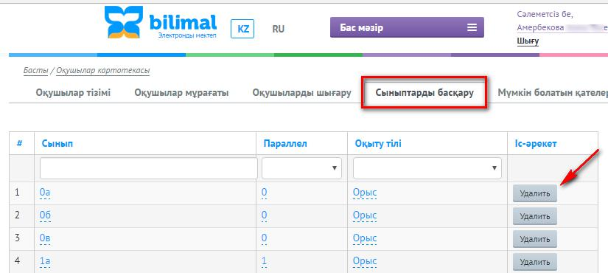

Сурет 3.34.

Өшіруді растағаннан кейін сынып сәтті өшірілді деген есептеме пайда болады.
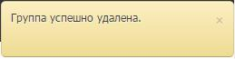

Егер Сізге болашақта өшірілген сынып қажет болған жағдайда,оны қалпына келтіре аласыз. Ол үшін «Қалпына келтіру» батырмасына басу қажет. Одан кейін, бұл топ «Оқушылар картотекасы» модуліндегі «Оқушылар тізімі» қойындысындағы сыныптар тізімінде пайда болады.

Сыныптың литерін өзгерту керек болса, тінтуірдің сол жағын керек сыныпқа бір басу қажет. Ашылған диалогтық терезеде литерін өзгертіп, төмендегі суретте көрсетілгендей батырмаға басу қажет. Әрекетті болдырмау
үшін « » батырмасына басыныз.

«Өрлеу» инновациялық технология орталығы

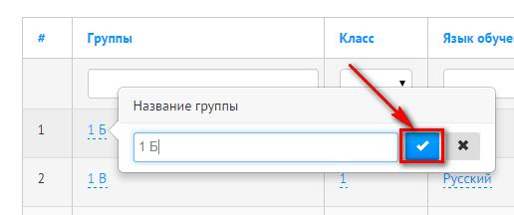

Сурет 3.35

Сондай-ақ сыныптың оқыту тілін өзгертуге болады. Ол үшін керек
сыныптың қатарынан оқыту тіліне басып, оқыту тілін таңдап, « »

батырмасына басу қажет.Әрекетті болдырмау үшін, « » батырмасына басыныз.
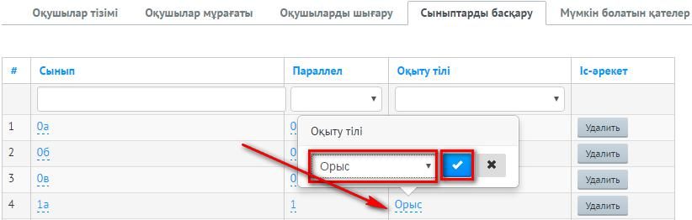

Сурет 3.36

«Өрлеу» инновациялық технология орталығы



Оқу ісі жөніндегі директор орынбасарының кабинеті модулімен жұмыс жасау бойынша нұсқаулық

Сұрақтарыныздың жауабын Сіз мына адрестн көре аласыздар support.bilimal.kz

«Өрлеу» инновациялық технология орталығы

«Оқу ісі жөніндегі директор орынбасарының кабинеті» модуліндегі «Жоспарлармен бағдарламаларды басқару» бөлімі

Мұғалімдердің жоспарларын бекіту оқу ісі жөніндегі директор орынбасарының кабинетінде іске асырылады.


Оқу ісі жөніндегі директор орынбасарымен жоспарларды бекіту методикалық кеңестің төрағасы жоспарларды бекіткеннен кейін ғана жүзеге асырылады. Методикалық кеңестің төрағасы КТЖ бекітпегенще, ол оқу ісі жөніндегіорынбасарда көрінбейді.

Жоспарды бекіту үшін, «Жоспарлар мен бағдарламаларды басқару» бөлімінде «Қол қойылынбағандар» бөлігіне өту қажет, бұл жерде мұғалімдермен тексеруге жіберілген барлық жоспарлар орналасқан. Сізге керек КТЖны таңдап, тінтуірдің сол жақ батырмасын басып.

Ашылған терезеде Сіз жоспардың мазмұнымен таныса аласыз, одан кейін «Бекіту» батырмасына баса аласыз немесе «Бас тарту» батырмасына.
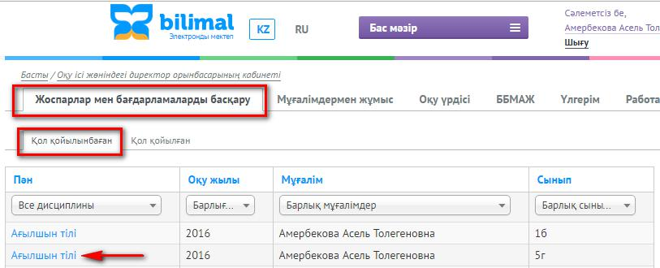

«Өрлеу» инновациялық технология орталығы

Сондай-ақ «Қол қойылған» қойындысынан алдында қол қойылған КТЖ-ларды көруге болады.

«Директор орынбасарының кабинеті» модулінің «Мұғалімдермен жұмыс» бөлімі

Мұғалімдерге пәндерді тағайындау

Мұғалімдерге пән тағайындау үшін, «Оқу ісі жөніндегі директор

орынбасарының кабинеті» модулінде «Мұғалімдермен жұмыс» қойындысында «Мұғалімдердің пәндері» бөлімін таңдау қажет.

Экранда пәндер тағайындалған барлық мұғалімдер тізім шығады.
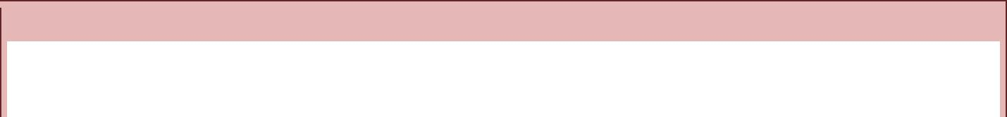

Егерде тізімде қандай да бір мұғалім жоқ болса, онда «Кадрлық есеп» бөлімін тексеріңіз.Егер мәлімет бар болса, анкетасында қызметкер мұғалім деген белгі тұрма екенін тексерініз.

Мұғалімге пән тағайындау үшін, «Тағайындауды қосу» батырмасына басыңыз. Ашылған терезеден мұғалімнің аты-жөнін,оқыту тілін, сосын пәнді таңдап, «Сақтау» батырмасына басыныз.


ЕСКЕРТУ! Болашақта есеп беруде қателіктер туындамас үшін, мұғалімге тағайындалған міндетті пәндер тізімімен салыстыру қажет(«Басты»->«Есеп-қисап»->«Үлгерім есебі»->«Міндетті пәндер тізімі»). КТЖ-дағы пән атауы және міндетті пәндер тізімімен бірдей болу қажет, әйтпесе, «Үлгерім журналы» статусында «Бұл пән ҚББ-ге жіберуге міндетті емес болып табылады» деген хабарлама пайда болады.

«Өрлеу» инновациялық технология орталығы

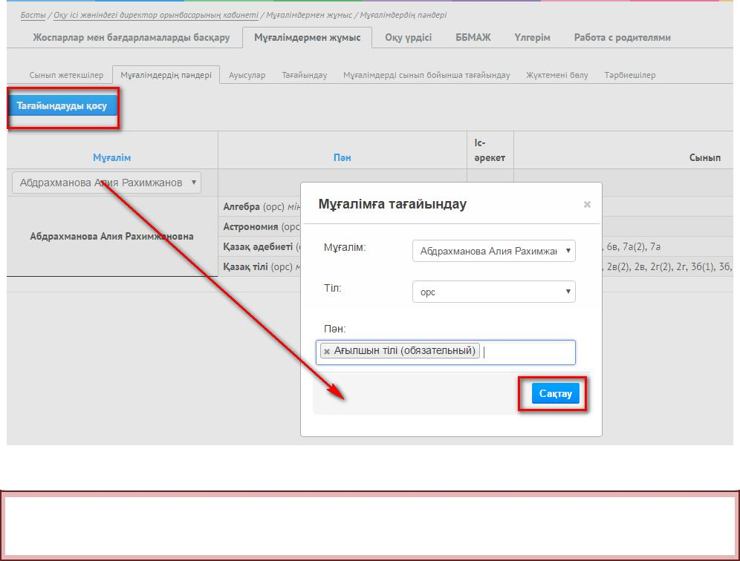

«Кадрлық есеп» бөлімінде тілдер туралы ақпарат толтырылғаннан кейін ғана, мұғалімдерге пән тағайындауға болады.

Егер мұғалімге тіл орнатылмаған болса, диалогтық терезе пайда болады. Мұғалімге пән тағайындау мүмкін емес,ол мұғалімге оқыту тілі орнатылмағаша.
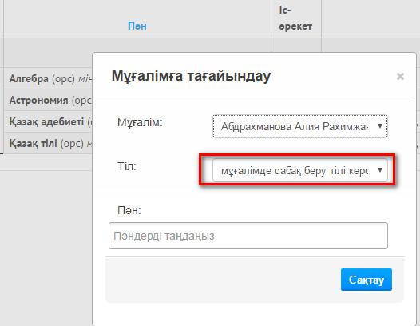

«Өрлеу» инновациялық технология орталығы

Ол үшін «Бас мәзірге» өтіп, «Кадрлық есеп» оынң ішінде «қызметкерлер тізімі» керек мұғалімді таңдау қажет. Ары қарай «Тілдер» қойындысында, «Қосу» батырмасына басу қажет. Енді керек тілді таңдап, «Еркін сөйлеймін» дегенді белгілеп және «Қосу» батырмасына басу керек.
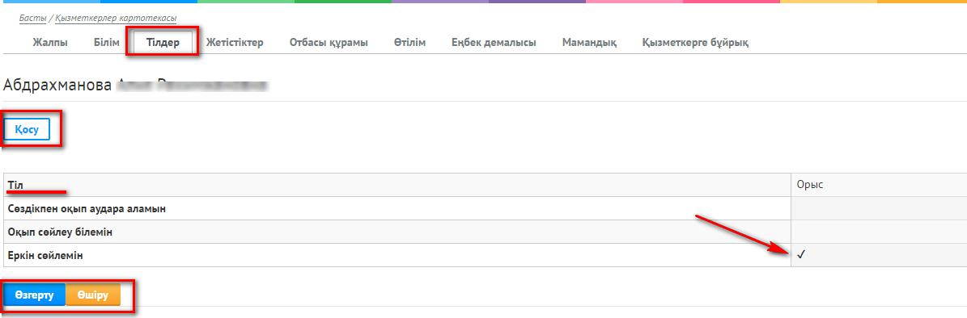

Мұғалімге тағайындалған пәнді өшіру үшін, пән атауының жанындағы

- » белгісіне басу керек.
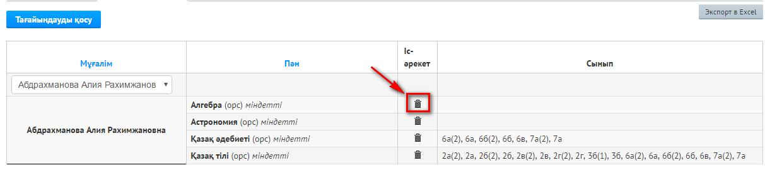

Сынып жетекшіні тағайындау

Мұғалімдерге сынып жетекшілікті тағайындау үшін, «Оқу ісі жөніндегі директор орынбасарының кабинеті» модулінде «Мұғалімдермен жұмыс» қойындысынан, «Сынып жетекшілікті тағайындау» бөлімін таңдау қажет.

«Өрлеу» инновациялық технология орталығы

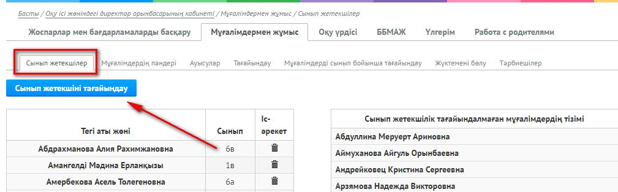

Мұғалімге сынып тағайындау үшін, аты-жөнінің жанындағы «Қосу» белгісіне басыныз. Ашылған экран нысанында мамандықты таңданыз, («0», «1»,..., «11») және сынып («0а», «0г», «10В»..), кейін «Сақтау» батырмасына басыңыз.
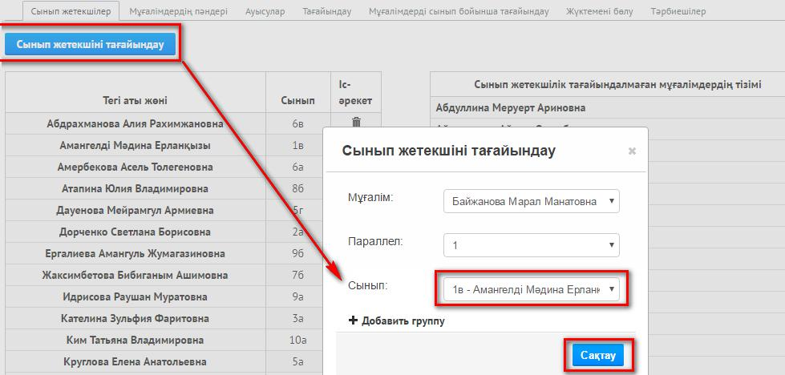

Қате қосылған сыныпты өшіру үшін немесе мұғалімге басқа сынып қосу қажет болса немесе басқа сынып жетекшінің сыныбын қосу керек болған

жағдайда, сыныптың оң жағында орналасқан «» батырмасына басу керек.

Ауысулар

Бұл бөлімде мұғалімдерді ауыстыру бойынша ақпараттар орналасқан. Ауысымды тіркеу үшін, кімді ауыстыру қажет, кіммен ауыстырылады, пәнді

«Өрлеу» инновациялық технология орталығы

таңдау қажет және қай күннен бастап және қай күнге дейін деген барлық жиектерді толтыру қажет.

Бұл бөлімде мұғалімнің

уақытша

жоқ

болған

жағдайда

ғана

толтырылады.
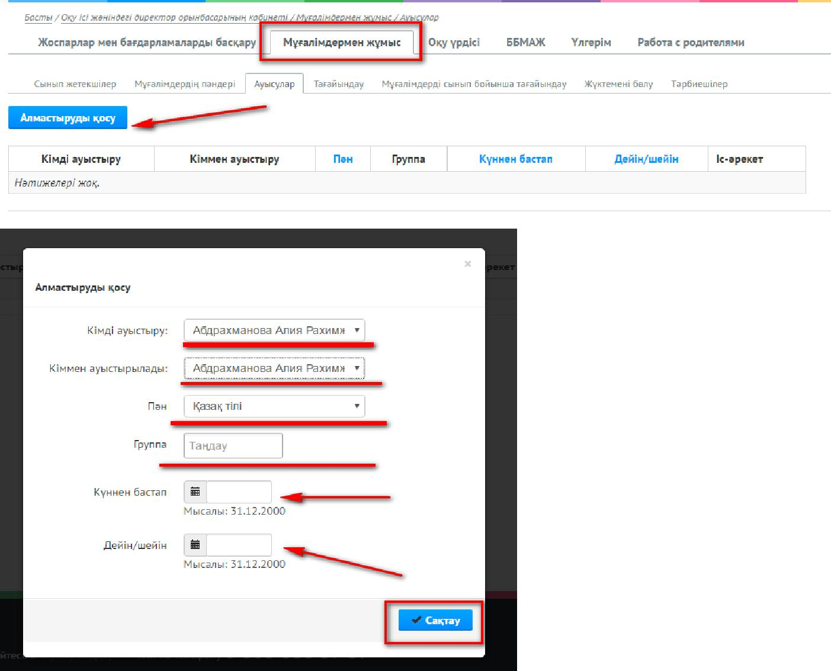

Егерде қате ақпарат енгізілсе немесе басқа себептермен ақпаратты өшіру

қажет болса, енгізілген ауысымның оң жағындағы «» белгісіне басу қажет.

Тағайындау


НАЗАР АУДАР!Ауыстыратын мұғалімге, ол сыныпқа КТЖ құрудың қажеті жоқ,себебі «Ауыстыру» кезінде ол мұғалімнің жоспарлары мен бағалары ауыстырып жатқан мұғалімге қол жетімді болады!Сондай-ақ олар «Кадрлық есеп» тізімінде болу керек.

«Өрлеу» инновациялық технология орталығы

Бұл бөлім егер мұғалім жұмыстан шығарылса немесе басқа себептермен бұл сыныпқа енді сабақ бермесе, оның жүктемесі мен тағайындауын басқа мұғалімге беру керек болған жағдайда толтырылады. Тағайындауды оқу ісі жөніндегі директор орынбасары немесе мектеп жүйе әкімшісі толтырады.

Тағайындауды қосу үшін, экранның сол жағындағы «Тағайындауға қосу» деген батырманы басу қажет.
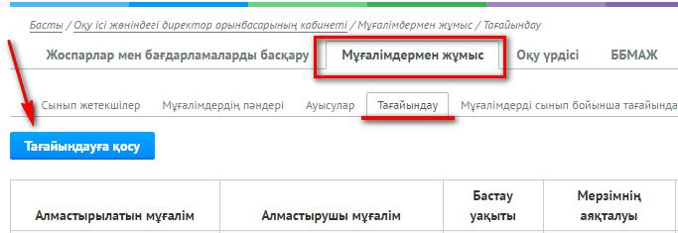

Пайда болған нысанда тағайындауды толтыру үшін, қажетті мәліметтерді еңгізініз.Алдымен қай мұғалімнен тағайындау қажет мұғалімді тізімнен таңданыз. Ашылмалы тізімнен алмастыратын мұғалімді таңдаңыз. Бастау уақыты- мұғалімнен тағайындау шешілген күні. Сосын пәнді және сыныпты толтырасыз.
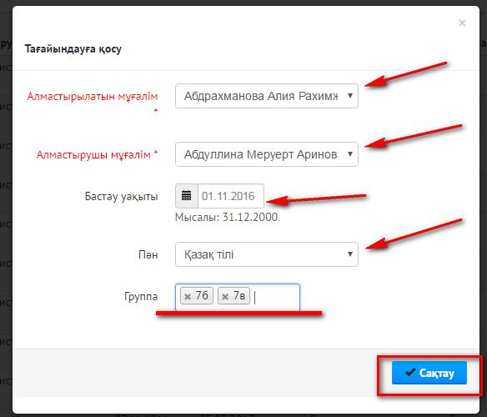

«Өрлеу» инновациялық технология орталығы

«Директордың орынбасарының кабинеті» модуліндегі «Оқу үрдісі» бөлімі

Қоңырау кестесі

Оқу ісі жөніндегі директор орынбасарының кабинетінде қоңырау кестесін көруге болады. Ол жерге түсу үшін, бас мәзірден «Оқу ісі жөніндегі директор орынбасарының кабинеті» модулінде «Оқу үрдісі» бөлімінде «Қоңырау кестесі» тармағын таңдау қажет.

Бұл жерде қоңырау профилін көруге болады және «Профильдер» қойындысының астында орналасқан «Қосу» батырмасына басып,жаңа профиль қосуға болады немесе сол жақ мәзірден «Жаңа профиль» опциясын таңдап, соңында «Сақтау» батырмасына басу керек.
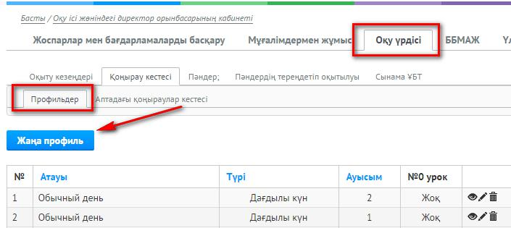

«Өрлеу» инновациялық технология орталығы

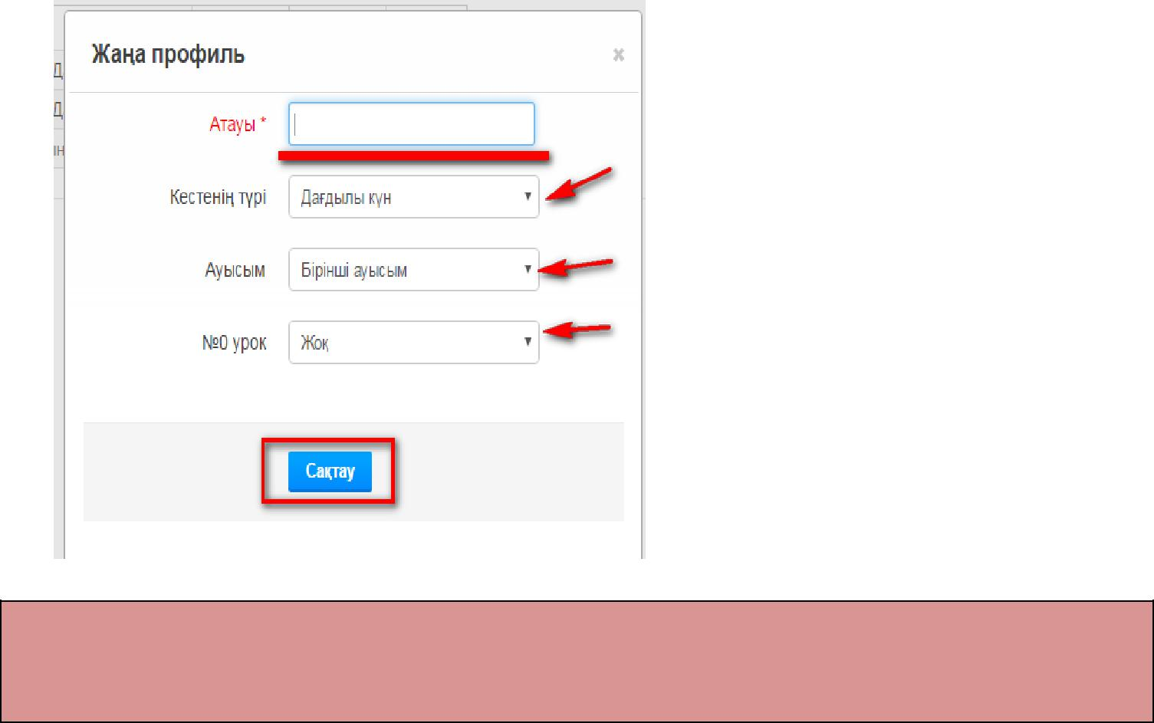

Назар аудар! Профильдер саны мектептегі ауысым санына аспау қажет.Әр ауысымға- бір профиль қоңырау кестесімен.

Профиль туралы ақпаратты толық қарау үшін, «Жаңарту» әрекеті. Бір күнге толық кесте ашылады.
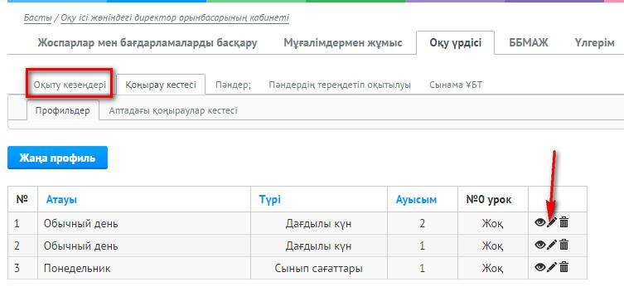

Ары қарай ақпаратты өзгерту терезесі ашылады

«Өрлеу» инновациялық технология орталығы

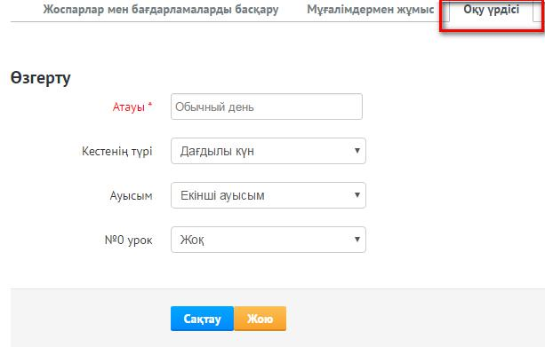

Тізімде жоқ жаңа сабақтың басталу уақытымен аяқталу уақытын қосу үшін, профильдің өзінде орналасқан «Уақыт қосу » белгісіне басу керек.

Ашылған нысанда «Басталу уақыты» және «Аяқталу уақыты» жиектерін толтырып, «Сақтау» батырмасына басу қажет.
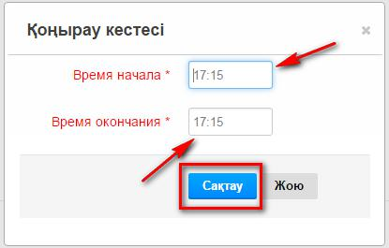

Теперь прописать расписание на всю неделю, нужно войти во вкладку «Расписание звонков на неделю». С помощью этой вкладки регулируются профили звонков для разных смен на разные дни недели.

Енді бір аптаға толық сабақ кестесін құру үшін, «Аптадағы қоңыраулар кестесі» қойындысына кіру қажет. Бұл қойындының көмегімен әр түрлі ауысымдарға, әр түрлі апталарға қоңырау профильдерін реттеуге болады.

«Өрлеу» инновациялық технология орталығы

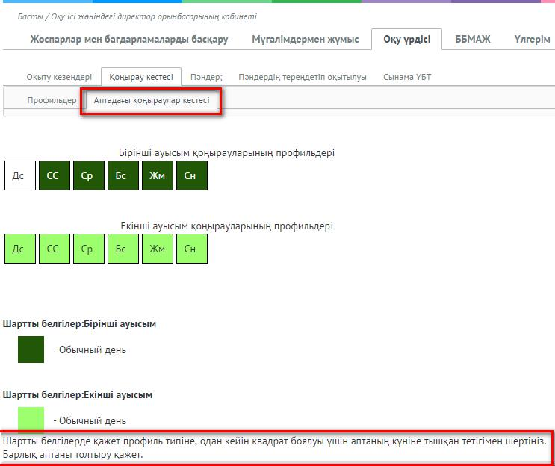

Пәндер

«Пәндер» қойындысында пәндер тізімі орналасқан. Оларды қарау үшін. бас мәзірден «Оқу ісі жөніндегі директор орынбасары кабинеті» модулі, «Оқу үлгерімі» «Пәндер» бөлімін таңдау қажет.

Егер бұл тізімде пәндер жетіспесе, қолдау қызметіне хабарласыңыз.
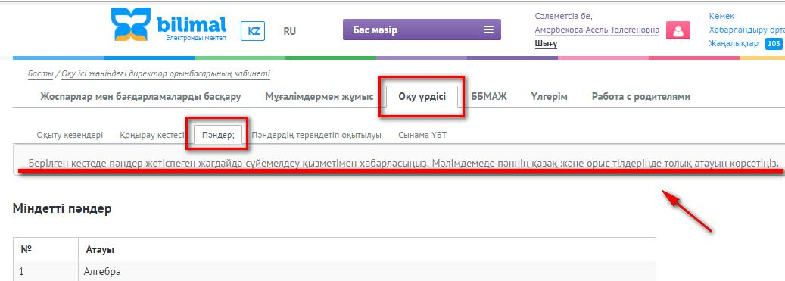

Пәндердің тереңдетіліп оқытылуы

«Оқу ісі жөніндегі директор орынбасарының кабинетінде» «Пәндердің тереңдетіліп оқытылуы» қойындысы бар, оған сыныптар бойынша тереңдетіп оқытуға арналған пәндер туралы ақпарат енгізіледі.Ол қойындыны ашу үшін, бас мәзірден «Оқу ісі жөніндегі директор орынбасары кабинеті» модулі,

«Өрлеу» инновациялық технология орталығы

«Оқу үрдісі» бөлімінде «Пәндердің тереңдетіліп оқытылуы» қойындысы.

Экранда мектепте бар сыныптар тізімі шығады.
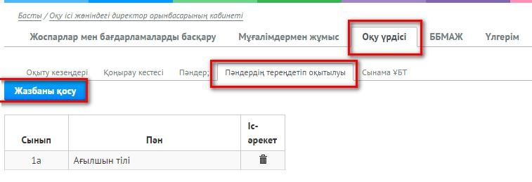

Кез-келген сыныпқа тереңдетіліп оқытылатын пән қосу үшін, керек сыныптың жанында орналасқан «Қосу» белгісіне басу қажет.Ашылған экран нысанында тереңдетіліп оқытылатын пәнді көрсетіп, «Сақтау» батырмасына басу қажет.
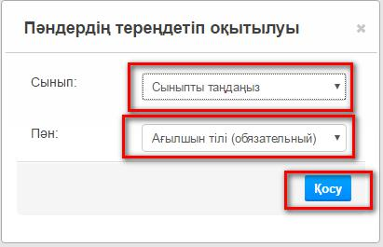

Қате тағайындалған пәнді өшіру үшін, сол пәннің жанындағы «» белгісіне басу қажет.
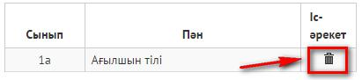

Оқыту кезеңдері

«Оқыту кезеңдері» бөлімінде тоқсандар уақыты туралы ақпарат, сондай-ақ тоқсан неден басталады: бөлгіштен немесе алымнан. Ол тармақшаны ашу

«Өрлеу» инновациялық технология орталығы

үшін, бас мәзірден «Оқу ісі жөніндегі директор орынбасары кабинеті», «Оқу үрдісі» бөлімі, «Оқыту кезеңдері» қойындысы керек оқу жылын таңдау қажет.Тоқсан кезеңдерін толтыру үшін, тінтуірдің сол жақ батырмасын басу қажет. (төмендегі суретту қарау)
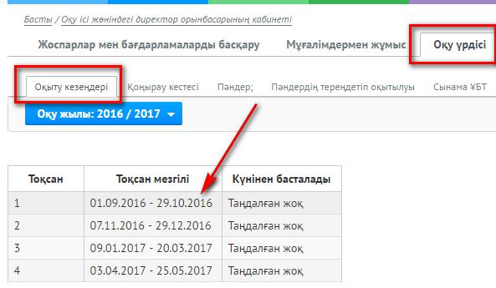

Бұл бөлім сабақ жоспарларын және электронды журналды толтыру үшін қажет. Кезеңдер толтырылмаған жағдайда сабақ жоспарлары көрінбейді, себебі жүйе бұл сабақ жоспарын қай тоқсанда көрсету керек екенін түсінбейді.Сондай-ақ электрондық журнал көрсетілмейді,себебі оқыту кезеңдері қажет.

«Оқу ісі жөніндегі директор орынбасарының кабинеті» модулінің «Үлгерім» бөлімі

Мұғалімдер

Бұл бөлімде барлық мұғалімдер тізімі бар, олардың қойған бағаларын көруге болады. Бұл мәліметтерді көру үшін, «Бас мәзір»- «Оқу ісі жөніндегі

директордың орынбасары»-«Үлгерім»-«Ұстаздар». Экранда барлық мұғалімдер тізім шығады.

«Өрлеу» инновациялық технология орталығы

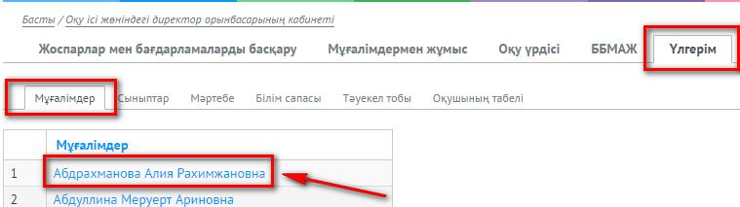

Мұғалімнің аты-жөніне шерткенде, экранда Сіз таңдаған мұғалімнің енгізген бағалары пайда болады. Ол үшін мұғалімнің сабақ беретін пәнін және сыныбын таңдау қажет, сондай-ақ тоқсанды. Содан кейін экранда барлық бағалар шығады. «Тізімге оралу» батырмасының көмегімен мұғалімдер тізіміне оралуға болады.
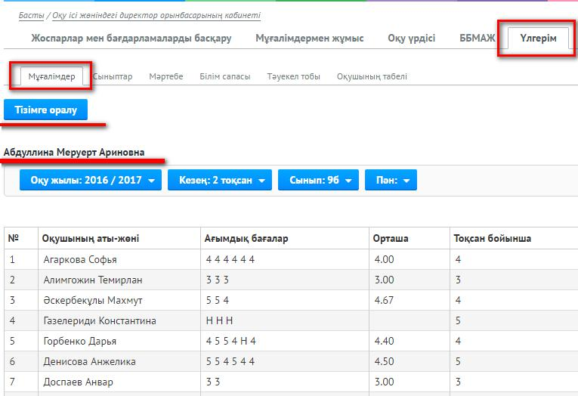

Сыныптар

Бұл бөлім сынып бойынша оқушылардың үлгерімін қарауға арналған. Бұл мәліметтерді қарау үшін «Бас мәзір»-«Оқу ісі жөніндегі директордың орынбасары»-«Үлгерім»-«Сыныптар». Экранда сыныптар тізімі пайда болады.

«Өрлеу» инновациялық технология орталығы

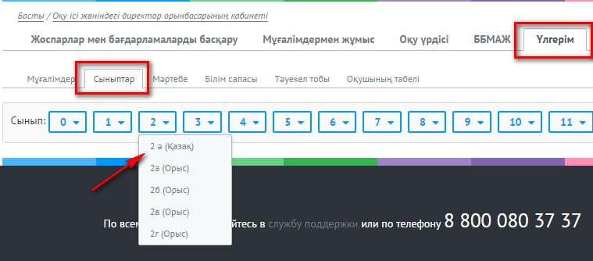

Сыныбын, пәнін және тоқсанын таңдау қажет. Экранда таңдалынған сынып бойынша барлық пәндер,сондай-ақ осы сыныпқа сабақ беретін мұғалімдер.
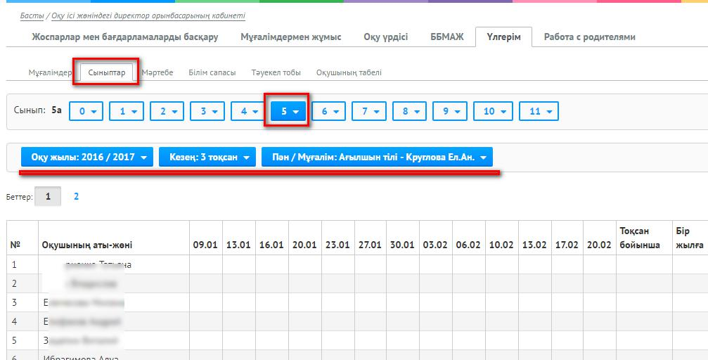

Мәртебе

Оқу озаттарын, оқу екпінділерін, үшке оқитындар санын қарау үшін, «Бас мәзір»-«Оқу ісі жөніндегі директор орынбасарының кабинеті»-«Үлгерім»-«Мәртебе». Оқу жылын, тоқсанын таңдағаннан кейін экранда қажет ақпарат пайда болады. Бұл мәліметті Excelге экспортауға болады. Мәртебені барлық пәндер бойынша және жеке пәндер бойынша көруге болады.

«Өрлеу» инновациялық технология орталығы

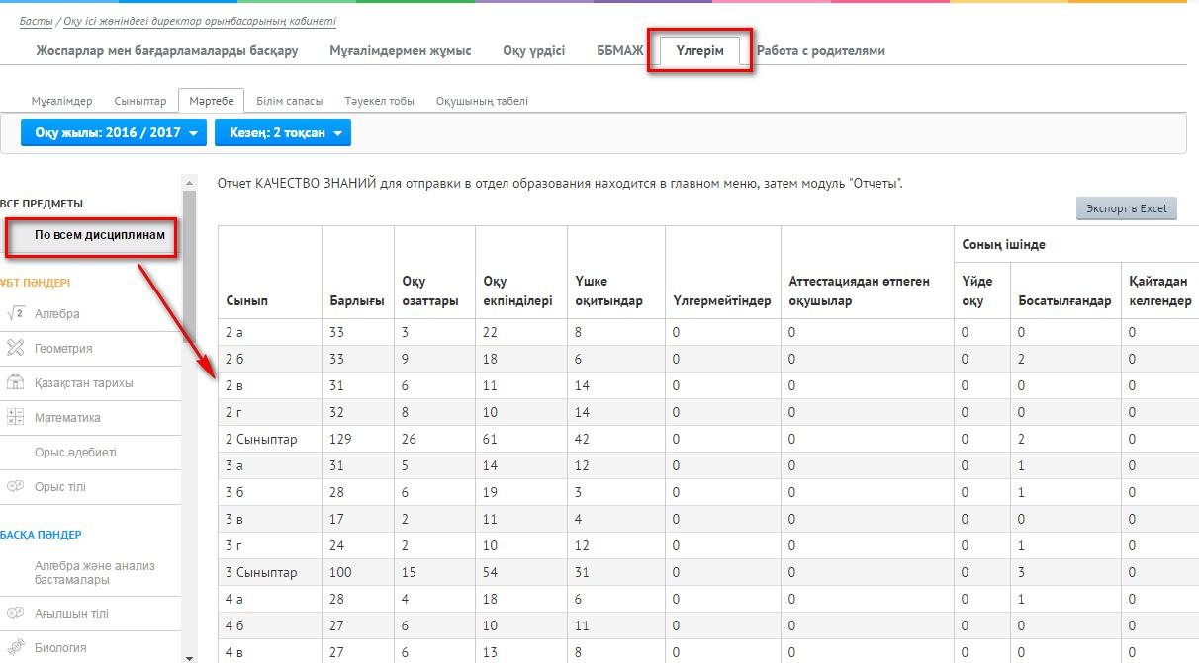

Білім сапасы

«Білім сапасы» компоненті оқушылардың үлгерім жағдайын болжамдауға арналған. Ол үшін «Оқу ісі жөніндегі директор орынбасары кабинетінде» «Үлгерім» -«Білім сапасы» қойындысына өту қажет. Оқу жылын,тоқсанын және сыныбын таңдап «Көрсету» батырмасына басу қажет. Экранда кесте пайда болады. Түзету коэффициенті «оқу озаттары»/ «оқу екпінділері»/ «үштіктер» қатарында болу үшін қанша пәндерді түзету керек екенін білуге арналған. Болжамдық жағдайда жасыл түспен «тузету коэффициенті» жиегінде орналасқан пәндер санын түзетуге болады дегенді білдіреді.
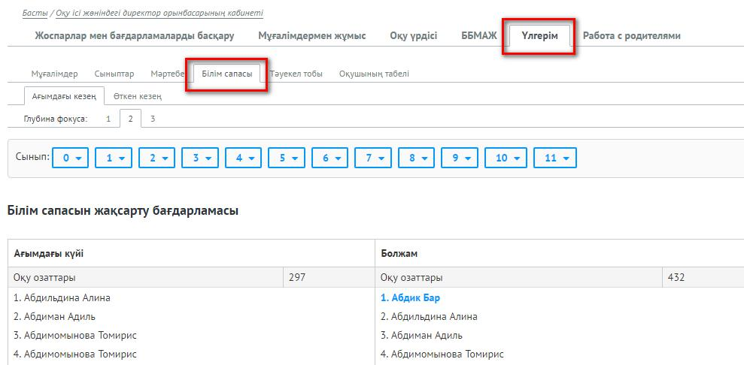

«Өрлеу» инновациялық технология орталығы

Тәуекел тобы

Оқытушының кабинетідегі сынып жетекшіліктегідей, оқу ісі жөніндегі директордың орынбасарына «Тәуекел тобы» қол жетімді. Мұнда әр оқушының жоқ болған күндерін көруге болады.
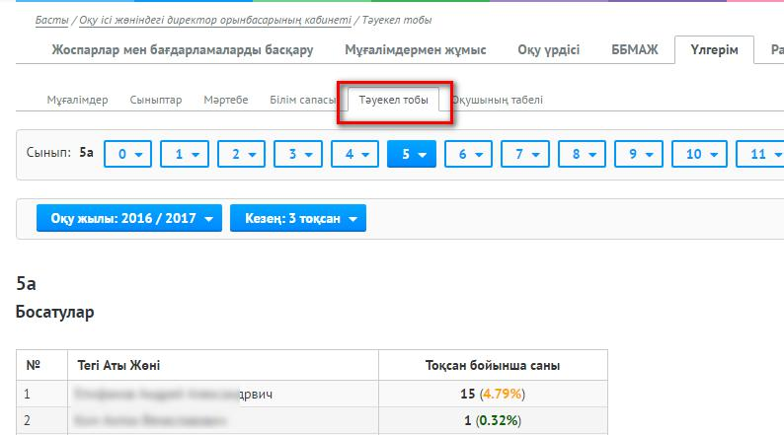

ББМАЖ (білім беру мониторингінің автоматтандырылған жүйесі)

Мониторингтік карталар

Мониторингтік карталардыкөру үшін, «Бас мәзір»-«Оқу ісі жөніндегі директор орынбасарының кабинеті»- «Үлгерім»-«Мониторингтік карталар» өту керек.

Мониторингтік карталар оқушы бойынша, сондай-ақ пән бойыншада қалыптаса алады.

Пән бойынша мониторингтік карталарды көру үшін, оқу жылын, тоқсанды таңдау қажет.Ары қарай «Пән бойынша» батырмасына басып, сыныптар тізімінен пәнді таңдау қажет. Мониторингтік карта белгілі бір сыныптың пәні бойынша мұғалімдерлің ағымдық қойған бағалары бойынша қалыптасады,сондай-ақ әр оқушының үлгеремі бойынша автоматты саналған көрсеткіші бойынша.

Төменде таңдалынған сыныптың үлгерімі тоқсан бойынша салыстырылған диаграмма шығады. Бұл мәліметті Excelге экспортауға болады.

«Өрлеу» инновациялық технология орталығы

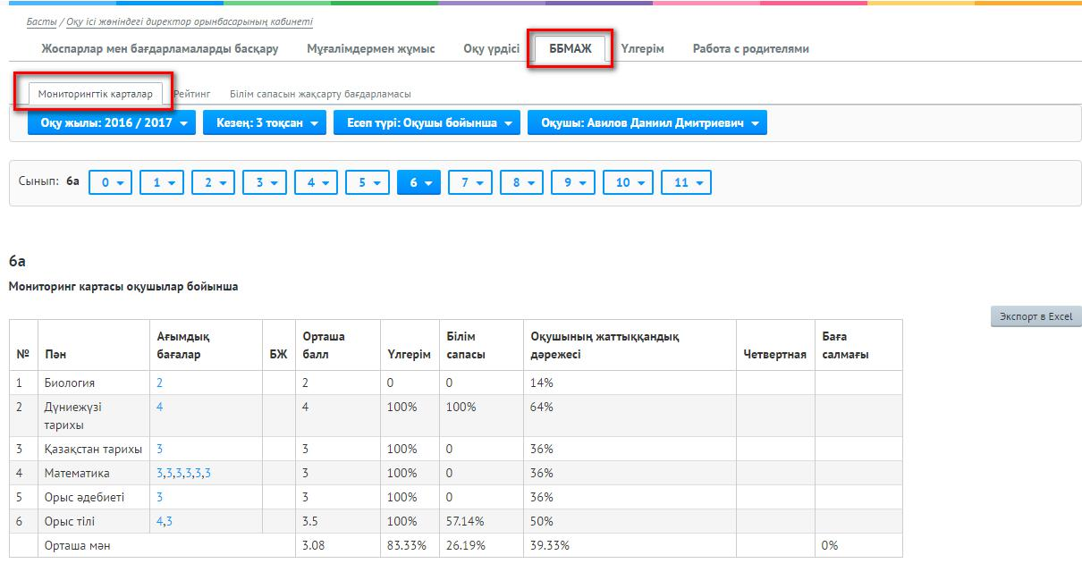

Оқушы бойынша мониторингтік карта қалыптастыру үшін, оқу жылын,тоқсанды таңдап және «Оқушы бойынша» батырмасына басу керек. Ашылмалы терезеден сыныпты,оқушының атын таңдау қажет.Төменде оқушының пәндер бойынша үлгерімі салыстырылған диаграмма шығады. Бұл мәліметті Excelге экспортауға болады.
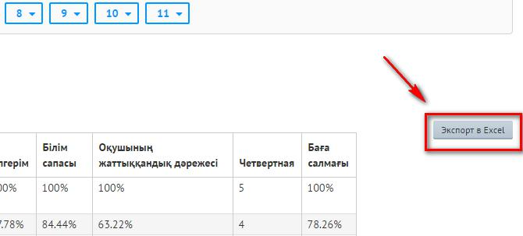

Рейтинг

Рейтингтікөру үшін, «Бас мәзір»-«Оқу ісі жөніндегі директор орынбасарының кабинеті»- «Үлгерім»-«Рейтинг» өту керек.

Рейтингтер кезеңге және тоқсанғада қалыптаса алады.

Тоқсан бойынша рейтингті көру үшін «Тоқсан бойынша» батырмасына басу қажет. Сосын оқу жылын.тоқсанды және сыныпты таңдау қажет. Жүйе автоматты түрде ағымдық бағалар негізінде рейтингтер қалыптастырады.

Белгілі бір кезеңге рейтингті қарау үшін, «Кезең бойынша» батырмасына басу қажет. Кезеңді және сыныпты таңдау керек. Ары қарай «Рейтингті көрсету» батырмасына басу қажет.

«Өрлеу» инновациялық технология орталығы

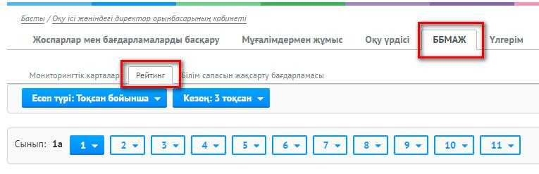

«Өрлеу» инновациялық технология орталығы



«Сабақ кестесі»модулімен жұмыс жасау бойынша нұсқаулық

Сұрақтарыныздың жауабын Сіз мына адрестен көре аласыздар support.bilimal.kz

«Өрлеу» инновациялық технология орталығы

«Сабақ кестесі» модуліндегі «Сабақ кестесі» бөлімі

Сыныптарға құрылған сабақ кестесін қарау үшін, «Сабақ кестесі» сілтемесіне басу қажет.Ары қарай керек сыныпты, тоқсанды және ауысымды таңдау қажет. Excelге экспорттауға болатын кесте ашылады, ол үшін «Excelге экспорттау» батырмасына басу қажет.
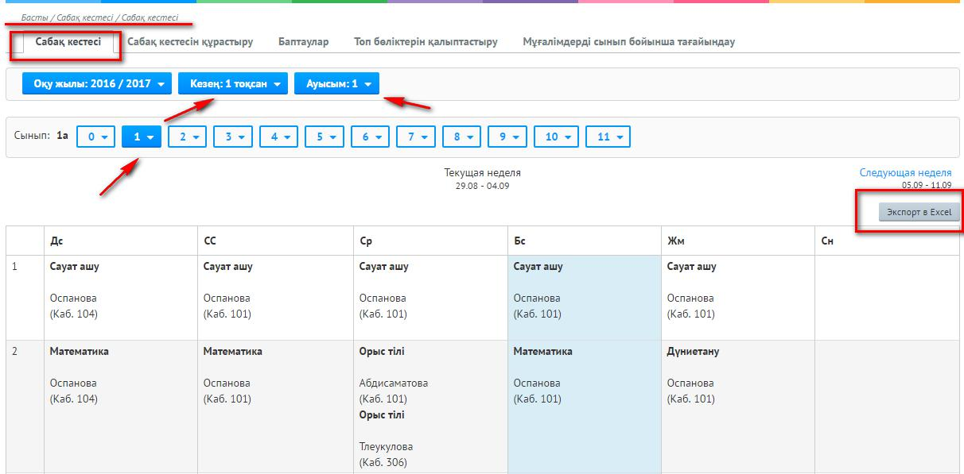

«Сабақ кестесі» модулінің «Сабақ кестесін құру» бөлімі

«Сабақ кестесі» модуліндегі «Сабақ кестесін құрастыру» қойындысын қарастырайық. Қай сыныпқа сабақ кестесін құрастыру керек сыныпты таңдаймыз.Мысалы 5 А сыныбын таңдаймыз.

«Өрлеу» инновациялық технология орталығы

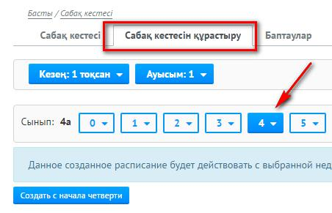

Сыныпты таңдағаннан кейін, бос сабақ кестесімен кесте пайда болады.Сабақ кестесін құрастыру үшін, келесі алгоритм әрекеттерін орындау қажет:

1) сабақ кестесі құрастырылып жатқан кезеңді көрсету қажет.(мысалы, 1 тоқсан);

- сыныптың оқыту ауысымын көрсету керек;

- пәнді қосу үшін ұяшықтың оң жағындағы қосу белгісі түріндегі қосу белгісіне басу керек;

- жазбаны сақтау қажет
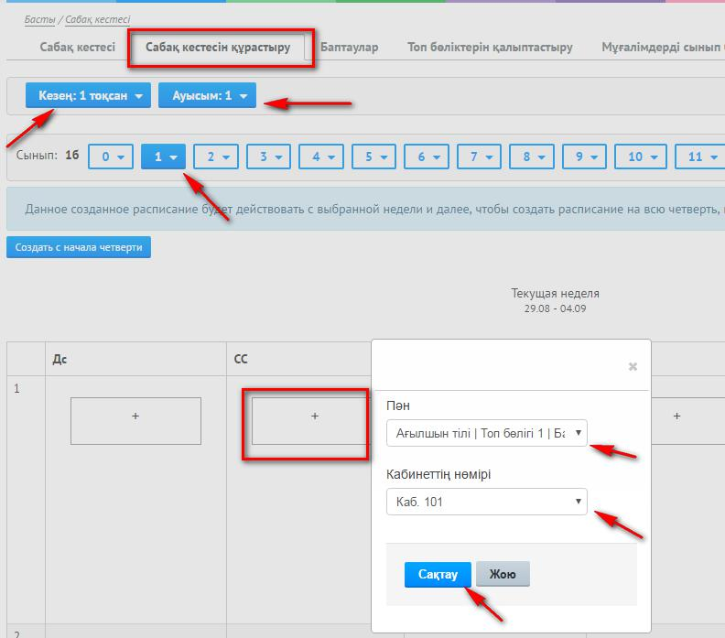

«Өрлеу» инновациялық технология орталығы

Егер тоқсан ішінде сабақ кестесі өзгеретін болса, онда тоқсанның алдынғы апталарындағы сабақ кестесі өзгерілмейді. Ол модуль электронды журналды экспорттағанда әсер етеді.

«Сабақ кестесі» модулінің «Баптаулар» бөлімі

Бұл модульде: оқыту ауысымын таңдап, алымы/бөлімі бар ма екенін белгілеу керек.
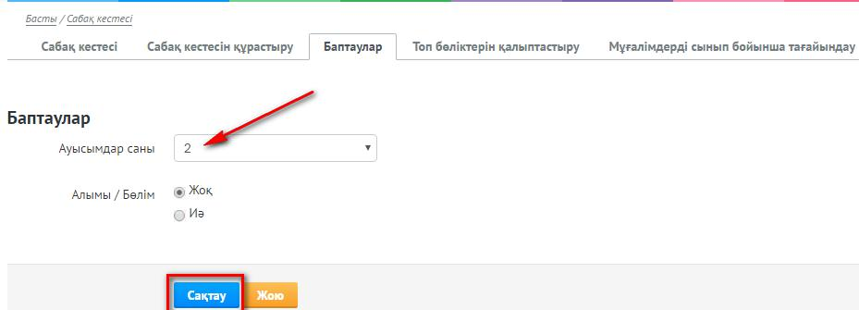

«Сабақ кестесі» модулінің «Топ бөліктерін қалыптастыру» бөлімі Бұл модульде топ бөліктері қалыптасады. Бірақ егер де «Мұғалімдерді

сынып бойынша тағайындау» қойындысында тағайындау жоқ болса, бұл бөлім қол жетімді болмайды.

«Өрлеу» инновациялық технология орталығы

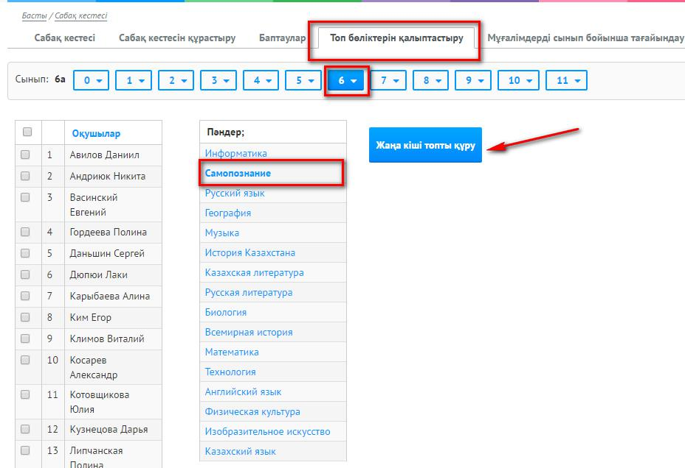

Мысалы 7 а сыныбына топ бөліктерін қалыптастырып көрейік. Сыныпты таңдағаннан кейін, экранда осы сынып оқушылылар тізімі шығады және пәндер тізімі.(жоғарыдағы суретті қарау). Керек пәнді таңдаймыз ол қалың қаріп болып жеке болып шығады,оң жағында жаңа топ бөліктерін қалыптастыру үшін, «Жаңа кіші топты құру» батырмасы пайда болады.2 ші кіші топты құрайық.

Шаг 1: нажать на кнопку «Создать подгруппу»

Топ бөліктерін толтыру үшін, келесі алгоритм әрекеттерін орындау қажет (төменде орналасқан суретті қарау):

1 қадам: «Жаңа кіші топты құру» батырмасына басу керек

2 қадам: Осы топ бөлігінің кезенің толтыру қажет. Егер жыл ішінде топ бөліктері біріктірілсе,топ бөлігінің кезені өзгереді.

«Өрлеу» инновациялық технология орталығы

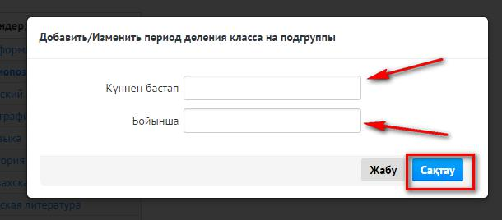

3 қадам: Сіз таңдаған топ бөлігіне оқушыларды белгілеу қажет,енгізу үшін;

4 қадам: «Қосу ... топ бөлігіне» батырмасына басыңыз.
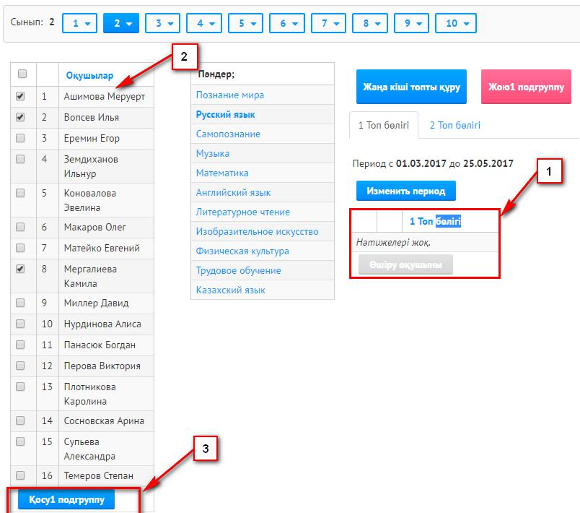

Ары қарай белгіленген оқушылар 1 топ бөлігіне тізімінде пайда болады.

«Өрлеу» инновациялық технология орталығы

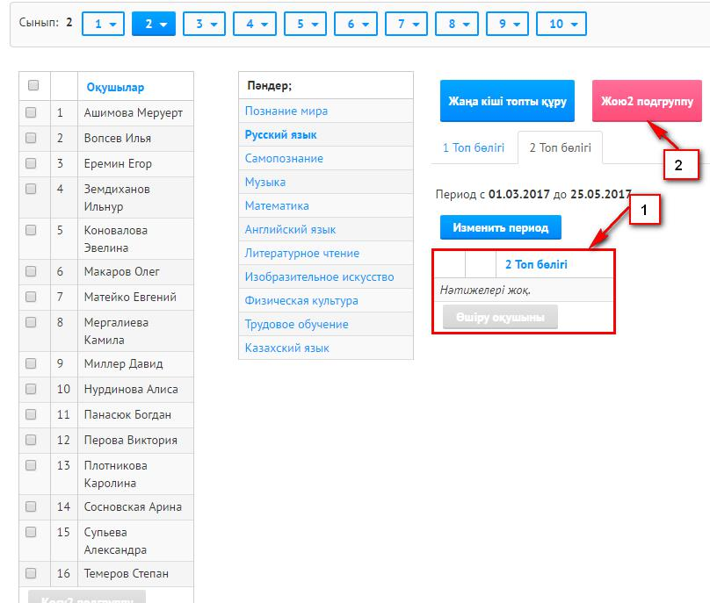

Топ бөлігін өшіру үшін, оны таңдап, «Топ бөлігін жою» батырмасына басу қажет.(топ атауына басу)

Оқушыны топ бөлігінен өшіру үшін, топ бөлігін таңдап, ішінен артық оқушыны белгілеп, «Оқушыны өшіру» батырмасына басу керек,содан кейін оқушы жалпы оқушылар тізіміне ауыстырылады.

Келесі жағдайды қарастырайық. Мысалы 7 а 2 кіші топқа бөлінеді:біріншісі- ағылшын тілін оқиды, екіншісі- неміс тілін. Ол үшін ағылшын топ бөлігін құрып,оған ағылшын тілін оқитын оқушыларды қосу қажет.Сол сияқты неміс тілі топ бөлігінеде солай істеу керек. Неміс тілі бойынша 1 топ бөлігін құрып, оқушыларды сол топ бөлігіне қосу керек.

«Сабақ кестесі» модуліндегі «Мұғалімдерді сынып бойынша тағайындау» бөлімі

Бұл бөлімде барлық әрекеттерді оқу ісі жөніндегі директордың орынбасары орындайды.

Мұғалімдерге оқытатын сыныптарды тағайындау үшін, «Сабақ кестесі» бөлімінен «Мұғалімдерді сынып бойынша тағайындау» қойындысын таңдау қажет.

Мұғалімге сынып тағайындау үшін, оқыту тілін таңданыз.

«Өрлеу» инновациялық технология орталығы

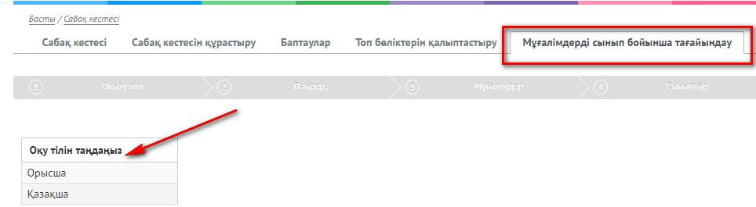

Содан соң пәнді таңдаңыз.
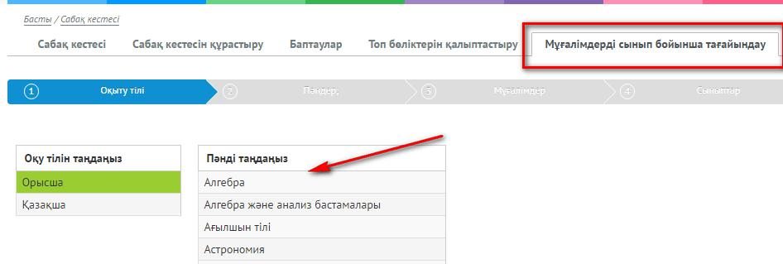

Ары қарай мұғалімді таңдаңыз. Содан кейін, таңдалынған тілде оқытылатын сыныптар тізімі шығады.Мұғалімге сынып тағайындау үшін, тінтуірдің сол жақ батырмасымен оған басыңыз.Тағайындалған сыныптар жалаушамен

белгіленеді.
Тінтуірдің белгіленген сыныпқа шертсе, тағайындауды болдырмайды.
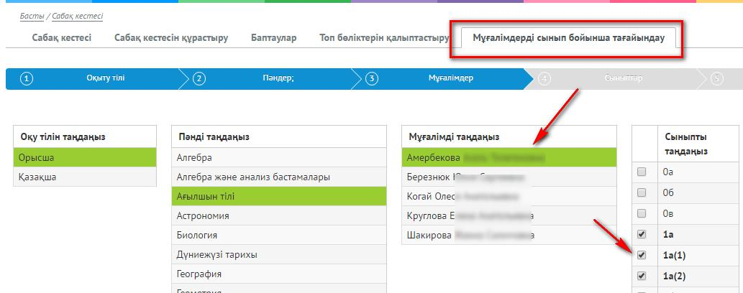

«Өрлеу» инновациялық технология орталығы



«Оқытушының кабинеті» модулімен жұмыс жасау
нұсқаулығы

Сұрақтарыныздың жауабын Сіз мына адрестен көре аласыздар support.bilimal.kz

«Өрлеу» инновациялық технология орталығы


Егерде пән таңдағанда керек мұғалім көрінбесе, «Оқу ісі жөніндегі директор орынбасарының кабинеті» бөлімінде ол мұғалімге пәндер тағайындалғанба тексеру қажет. («Оқу ісі жөніндегі директор орынбасарының кабинеті», «Мұғалімдермен жұмыс» тарауы, «Мұғалімдердің пәндері» тармақшасы нұсқаулығын қарау)

Оқытушының кабинеті

Бұл бөлімде барлық әрекеттерді мұғалімдер орындайды, сондай-ақ әр мұғалім өз жоспарларын,сынып жетекшілікті толтыра алады.
«Оқытушының кабинеті» бөліміне өту үшін, экранның жоғары жағында«Бас

мәзір» сілтемесіне тінтуірдің сол жақ батырмасымен өтіп, ашылған терезеден «Оқытушының кабинеті» модулін таңдау қажет.
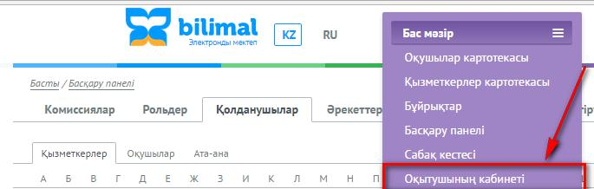

«Оқытушыныңкабинеті» модулікелесібөлімдердентұрады:
-«Сабақкестесі»
-«Сыныпжетекшілік»
-«Жоспарлар»
-«ББМАЖ»
-«Есептемелер»
-«Меніңмәлімдемелерім»
-«Меніңпрофилім»

«Оқытушының кабинеті» модуліндегі «Сабақ кестесі» бөлімі

Бұл бөлімде мұғалімнің осы аптаға құрылған сабақ кестесі шығады, ал бүгінгі күн көгілдір түспен бөлініп көрініп тұрады.Және де егер мұғалім сынып жетекші болса, онда бөлек қойындыда сыныптың сабақ кестесі көрінеді.

«Өрлеу» инновациялық технология орталығы

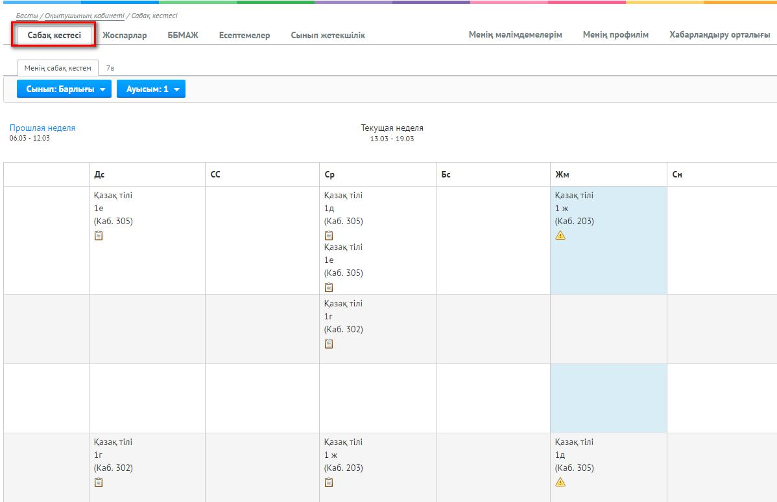

Сары үшбұрыш осы күнге бұл пән бойынша сабақ жоспарлары құрылмаған дегенді білдіреді.

«Оқытушының кабинеті» модулінің «Сынып жетекшілік» бөлімі

Егер мұғалім сынып жетекші болса, онда ол мұғалімде сынып бойынша «Сынып жетекшілік» бөлімі көрініп тұрады.

Оқушылар тізімі

Бұл қойындыда Сіздің сыныбыныздың оқушылар тізімі шығады.
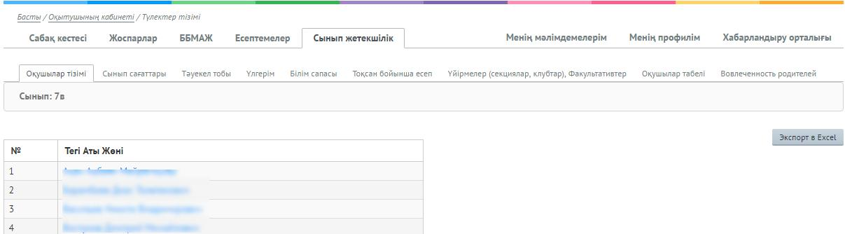

Сынып сағаттары

Бұл қойындыда сынып сағаттары бойынша ақпарат көрінеді.

«Өрлеу» инновациялық технология орталығы

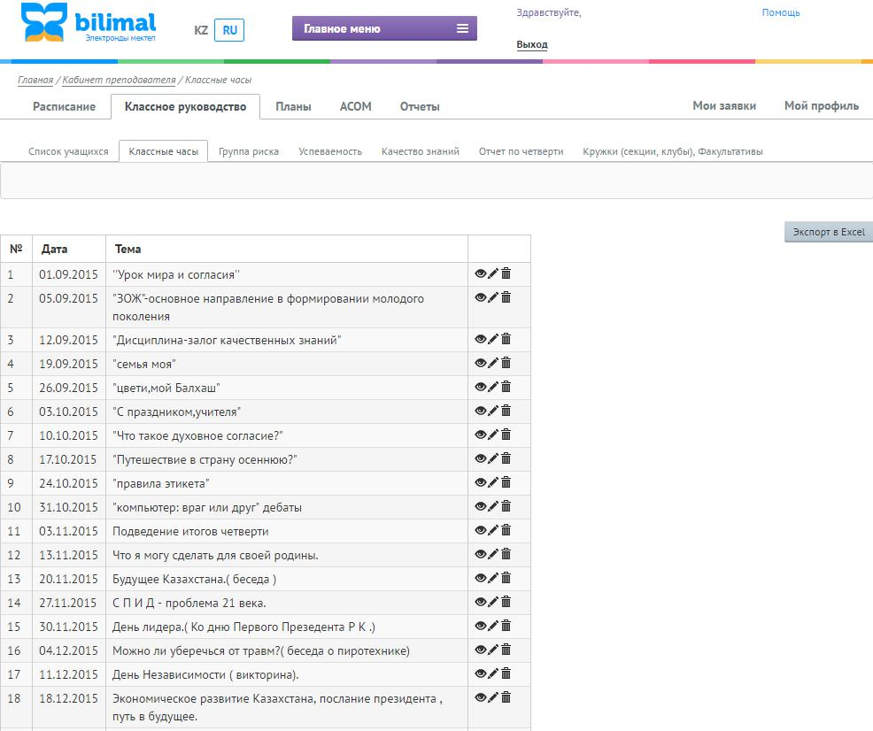

Тәуекел тобы

Бұл қойындыда тәуекел тобына түсуі мүмкін оқушылар туралы ақпарат сақталады.

Мысалы бірінші «Босатулар» кестесінде осы тоқсанда сабақты өткізген оқушылар тізімі шығады. Босатулар сандық және пайыздық түрде көрсетіледі. Босатулар проценті олардың санына тәуелді түстерге боялуы мүмкін:

-жасыл (босатулар саны аз)

-қызғылт сары түс (босатулар саны орташа)

-қызыл (босатулар саны көп, бұл оқушыға мән беру керек)

«Өрлеу» инновациялық технология орталығы

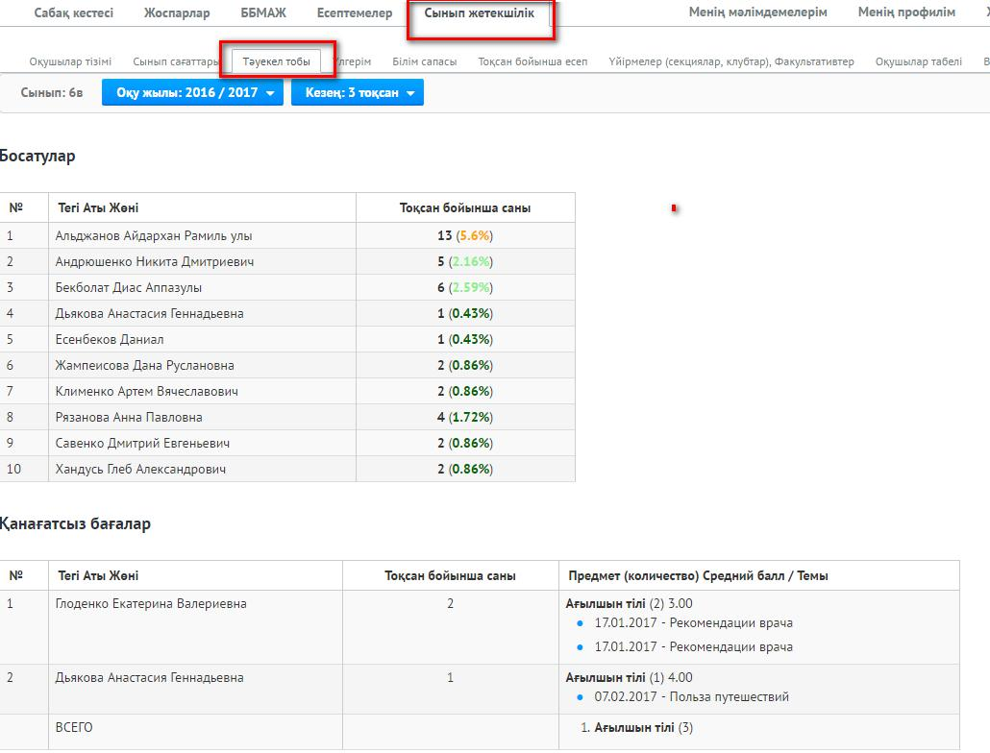

Екінші «Қанағатсыз бағалар» бағалар кестесінде қанағатсыз бағалар алған саны оқушылар тізімі шығады. Соңғы бағанда оқушы қай күні, қай пәннен, қандай тақырыптан екі немесе басқа баға алғаны туралы толық ақпарат көрсетіледі. Бұл ақпаратты иемдене отырып, сыныпта оқушылардың үлгерімін жоғарлатуға болады.
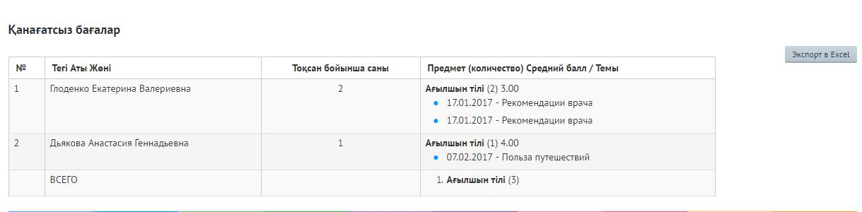

«Өрлеу» инновациялық технология орталығы

Үлгерім

Бұл бөлімде сыныптағы оқушылардың пәндер бойынша үлгерімі туралы ақпарат көрінеді.Сондай-ақ пән бойынша үлгерімі өткен тоқсанмен салыстырғанда жоғарыладыма немесе төмендедіме көруге болады.Ағымдағы тоқсанның ағымдық бағалары көрінеді және белсенді орташа баллы.
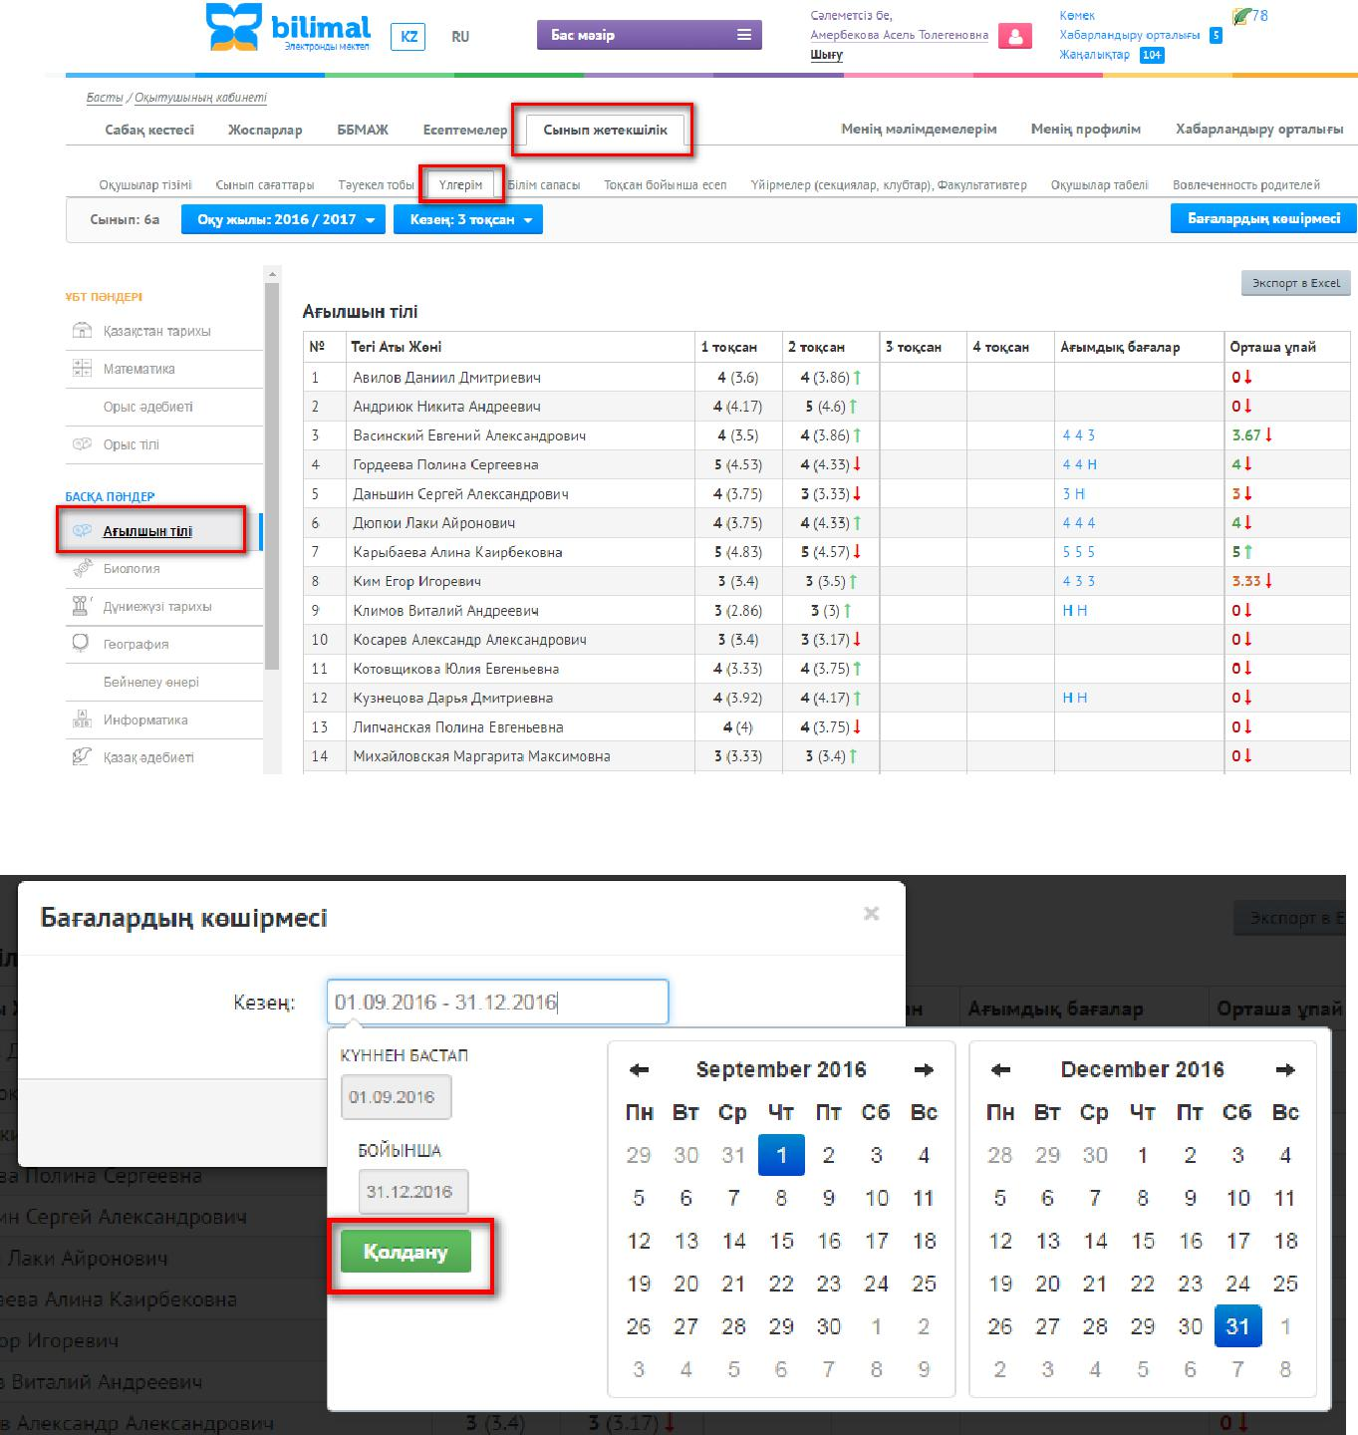

«Өрлеу» инновациялық технология орталығы

Бағалар алған кезеңді нұсқап, «Бағалардың көшірмесі» батырмасына басып,сынып жетекшісі оқушының бағаларымен дайын құжат ала алады және оны қиып алып немесе күнделікке жабыстыра алады.
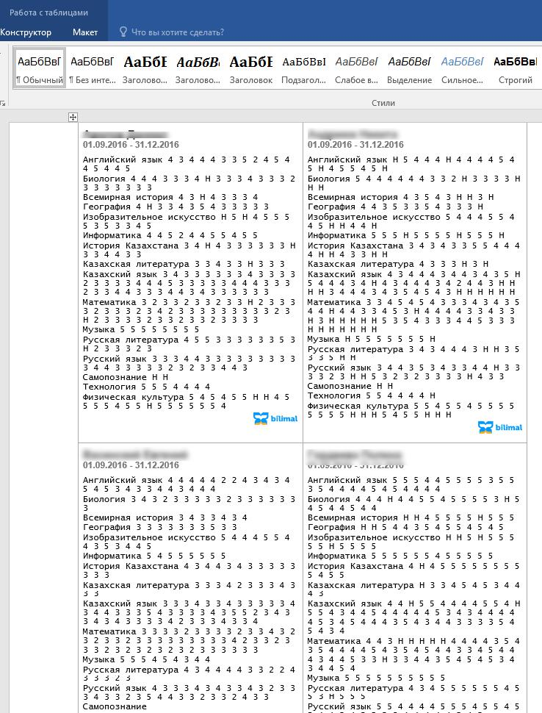

Білім сапасы сынып жетекшіге қай оқушыға үлгерімін жақсарту қажет екенін көрсетіп жібереді.

«Өрлеу» инновациялық технология орталығы

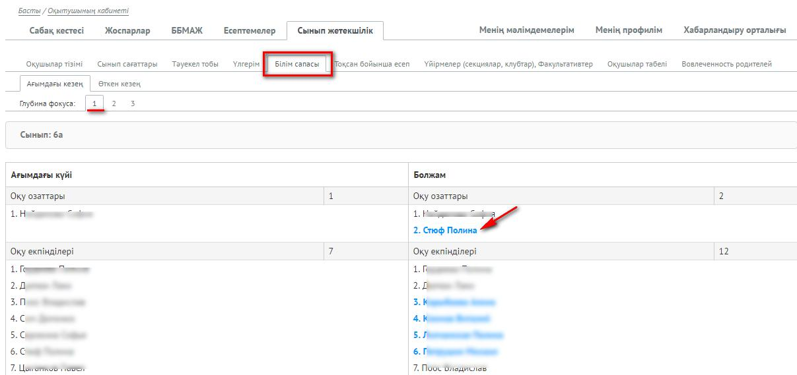

Бұл кестеде ағымдық жағдайды көрсетеді, неше оқу озаты, оқу екпінділері, үшке оқитындар, үлгермейтіндер сандарын көрсетеді (сол жақ баған) және болжамдық жағдайда- неше оқу озаттары, оқу екпінділерін ары қарай т.б.
егер оқушылар бірнеше бағаларын жоғары (коэффициент түзетуі) өзгертсе.

Бұл жағдайда потенциалды оқу озаттары, оқу екпінділері жасыл түспен белгіленген болады.

Мысалы: 6 а сыныбының оқушысыСтюф Полинаны қарастырайық.

Бұл оқушы оқу озаттары болжамында 1 пән бойынша тұр. Оқушыға басқанда оқушының мониторингтік картасы ашылады, ол жерден қай пән сапасын жақсартуға кедергі болып тұрғанын көруге болады.
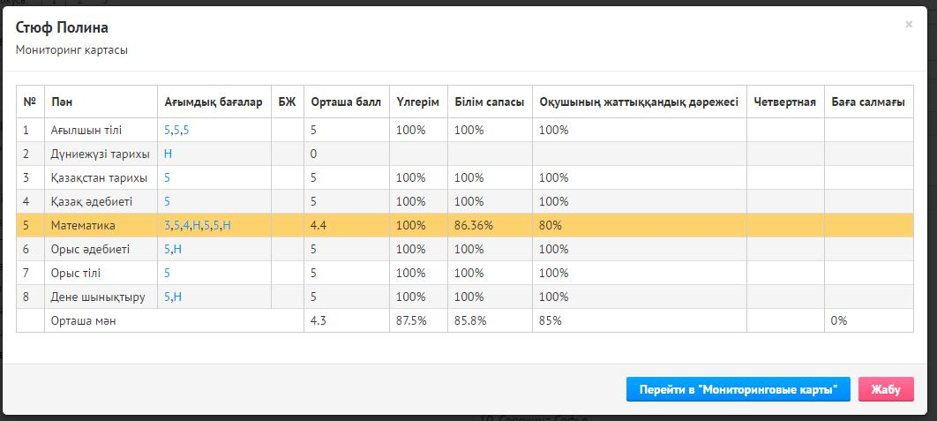

«Өрлеу» инновациялық технология орталығы

Тағыда қай пәндер және тақырыптар бойынша бағаны өзгерту керек екенін «Білім сапасын жоғарлату бойынша бағдарлама» қойындысынан көруге болады.

«Тоқсан бойынша есебінде» сынып жетекшінің есебі жиналады, оны ол басып шығара алады және оқу ісі жөніндегі орынбасарына тапсыра алады.
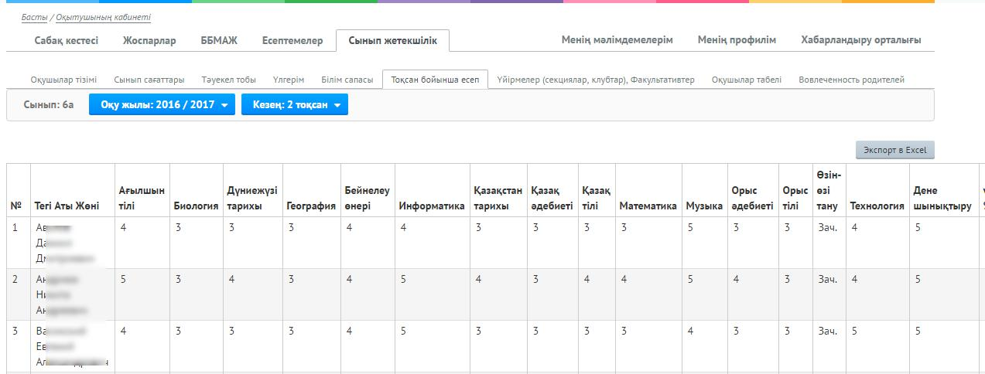

Үйірмелер (секциялар, клубтар), Факультативтерде «Қосу» батырмасына басып, толтыруға болады.
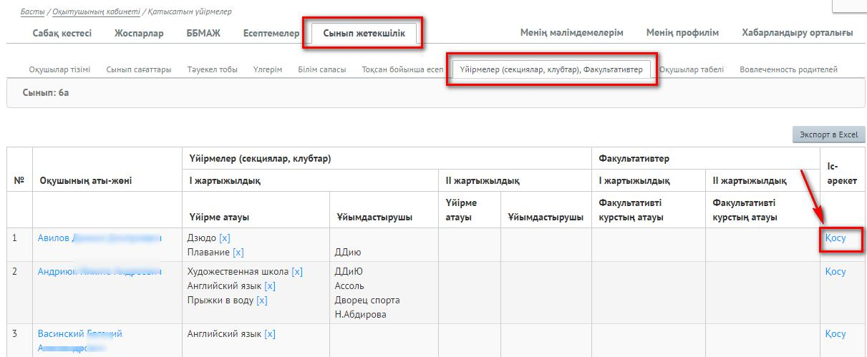

Ашылған нысанда сай мәліметтерді толтыру қажет.

«Өрлеу» инновациялық технология орталығы

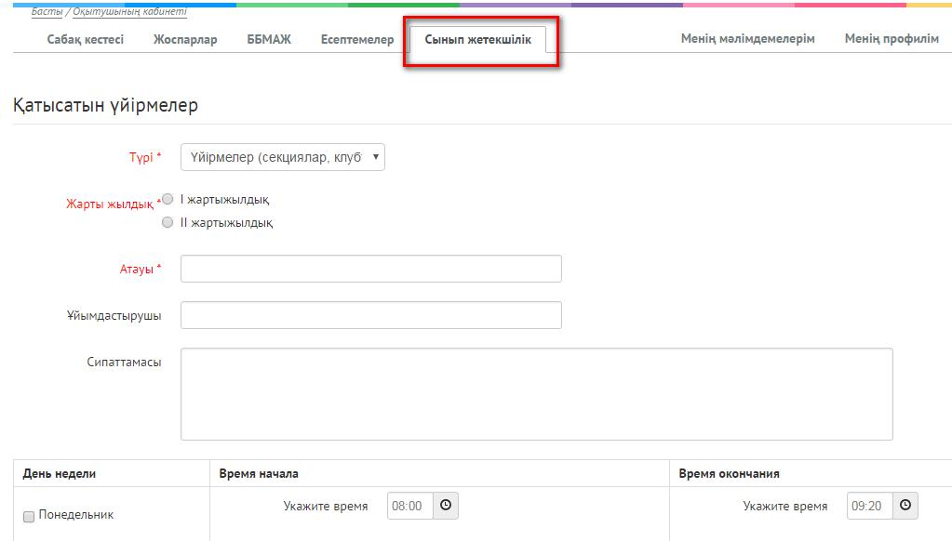

ЕСКЕРТУ! * белгіленген жиектер толтыруға міндетті.

«Оқытушының кабинеті» модулінің «Жоспарлар» бөлімі Жоспарлармен жұмысты бастау үшін, «Бас мәзір» ->«Оқытушы
кабинеті» модулі->«Жоспарлар» қойындысы сілтемесіне өту қажет.

Бұл бөлімде жоспарлармен өнімді жұмыс істеу үшін, ауқымды функциялар бар. Жүйеде жаңа күнтізбелік-тақырыптық жоспар құруға болады, жүйеде бар КТЖ-ні параллель сыныпқа көшіруге болады немесе белсенді өткен жылдың КТЖ-сін осы жылға көшіруге болады.

КТЖ-ге тақырыптарды қолмен немесе Excel-ден мазмұнын импорттау функциясын қолданып енгізуге болады. Сондай-ақ мұғалімдер «Жоспар жалпыға қолжетімді» функциясын пайдаланып басқа мұғалімдермен бөлісе алады. Яғни, мұғалім басқа біреудің КТЖ қолдана алады, автордың рұқсатымен.КТЖ бар болғанда баға қоюға, барлық есептемелерді қалыптастыруға мүмкіндік береді, сондай-ақ талдау үшін және мониторингтік карталарға мүмкіндік береді.

Бөлімді толығырақ қарастырайық.
Жаңа КТЖ-ні құру

«Өрлеу» инновациялық технология орталығы

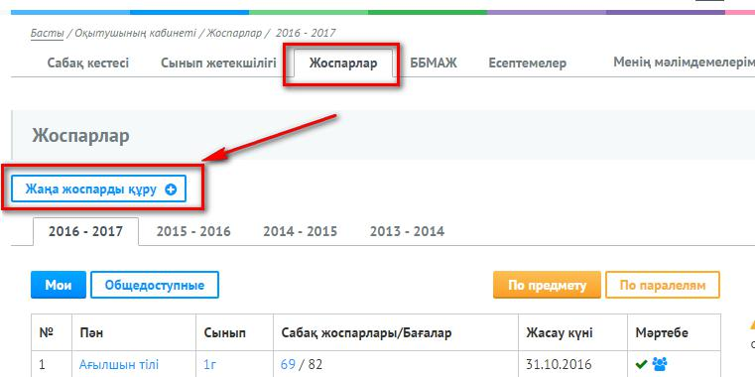

Ашылған нысанда міндетті түрде таңдау қажет:

1.Оқу жылын;
2.Пән;
3.Сынып;

4.Шкаланы (дифферинцияланданған шкала ол қорытынды бағалары-«5», «4», «3», «2», дифферинцияланданбаған шкала- қорытынды бағалары «сынақ»/ «сынақ емес»);

5.Бағаларды қою мерзімі- «Тоқсан» немесе «Жартыжылдық»;

- Сынып және пән бойынша сабақ өткізу сабақ кестесі. Бұл тармақ КТЖ-ні сақтауға міндетті емес. Бірақ, ол пән қай күндері өтетітін белгілеп,сондай-ақ сағат сандарын белгілеп, жүйе автоматты түрде КТЖ құрғанда күндерді ұсынады.( тақырыптар қосқанда).

КТЖ-нің барлық парамертлерін белгілегеннен кейін, «Сақтау» батырмасына басу қажет.

Жоспарды құру үлгісі төменгі суретте көрсетілген.

«Өрлеу» инновациялық технология орталығы

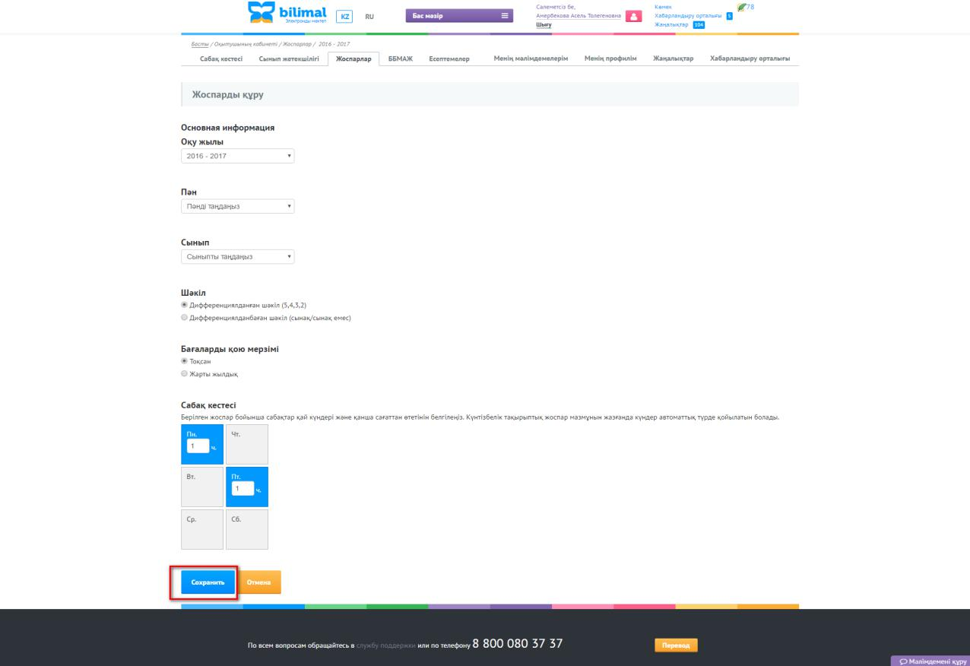

Сақтағаннан кейін, экранда құрылған парақша пайда болады, әлі бос жоспарлармен.

Мазмұнын толтыру үшін, «Сабақ жоспарын құру» батырмасына басыныз.

«Өрлеу» инновациялық технология орталығы

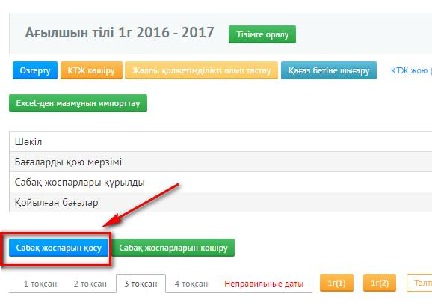

Күнді енгізу үшін, күнтізбені қолданып белгілеуге болады, «Күні» жиегіне бассаныз. Сабақ жоспарын енгізгеннен кейін, «Сақтау» батырмасына басу қажет.

КТЖ құрылымы

КТЖ-ні ашу үшін, оны осы оқу жылынан КТЖ тізімдерінен таңдау қажет.

«Өрлеу» инновациялық технология орталығы

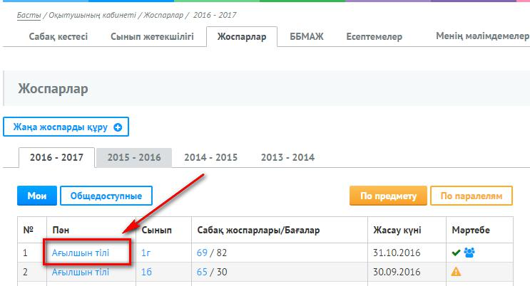

Жоспардың құрылымын толығырақ қарастырайық (төмендегі сурет)
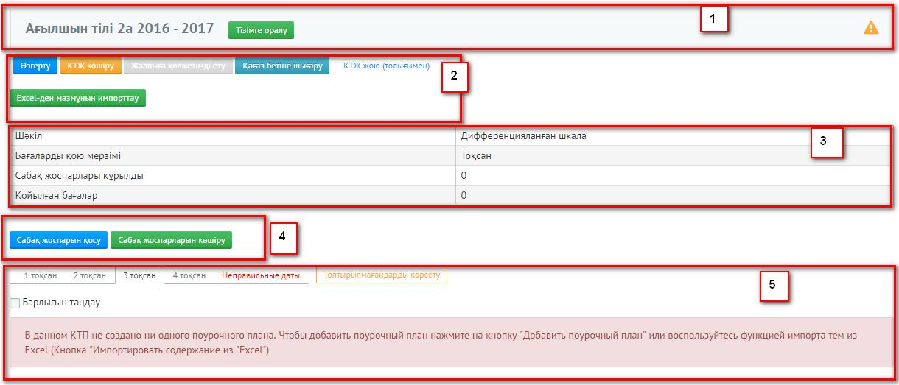

Парақтың жоғарғы жағында нөмір 1 астында пән атауы, сыныбы және оқу жылы көрсетілген. Сол бетте «Тізімге оралу» батырмасын басса, Сіз КТЖ тізіміне қайтып ораласыз және КТЖ-нің мәртебе белгісі бар. КТЖ-дың мәртебесінің екі түрі бар: - КТЖ оқу-ісі жөніндегі директордың

«Өрлеу» инновациялық технология орталығы

орынбасарымен қаралмаған (), КТЖ оқу-ісі жөніндегі директордың орынбасарымен қаралды ().

Келесі жолда (2 номер астында) негізгі КТЖ туралы ақпаратты өзгертуге арналған батырма орналасқан, жоғарыда сипатталған («Өзгерту» батырмасы), паралель сыныпқа және өткен жылдың КТЖ-ын осы жылға көшіру үшін («КТЖ көшіру» батырмасы).

«Жалпы қолжетімділікті ашу» батырмасына басқан кезде Сіз басқа мұғалімдерге өзіңіздің КТЖ-ыңызды көруге және көшіруге мүмкіндік бересіз.

«Қағаз бетіне шығару» батырмасы-Сіздің компьютеріңізге сол КТЖ-ды Microsoft Word құжатында сақтайды.

«КТЖ жою (толығымен)» батырмасы- бұл батырмаға басқан кезде таңдалынған КТЖ тақырыптарымен, күндерімен және «Үлгерім журналы» бағаларымен толығымен өшіріледі.

«Excel-ден мазмұнын импорттау» батырмасы- бұл функцияның көмегімен жүйеге Microsoft Excel құжатынан дайын КТЖ-ды импорттауға болады, бағандарды файлда жиекке сәйкес қойып.

Суреттегі 3 нөмердің астында КТЖ туралы негізгі ақпарат көрсетілген, ол КТЖ құрғанда енгізілетін ақпараттар- шкала, бағаларды қою мерзімі,сабақ жоспарлары құрылған саны,жүйеде қойылған бағалар саны.

Төмендегі жолда (4 нөмерінің астында), «Сабақ жоспарын қосу» және «Сабақ жоспарларын көшіру»батырмалары орналасқан. Бірінші батырма жаңа сабақ жоспарын құру үшін арналған (сабақ тақырыбын, күнін және т.б.). Екінші батырма таңдалынған сабақ жоспарларынан КТЖ басқаға көшіруге арналған. Мысалы паралель сыныпқа.

Нөмір 5 астында осы КТЖ-ында бар сабақ жоспарлырының тізімі көрсетілген (КТЖ тақырыптары) оқу кезеңдері бойынша (1-4 тоқсан, 1-2 жартыжылдық). Егер тақырыптар тізімі жоқ болса, бұл КТЖ-ында бірде-бір сабақ жоспары құрылмаған деген хабарлама пайда болады және қай батырманың көмегімен құруға болатыны көрсетілген.

Жоспарды өзгерту

Сабақ жоспарына жазба қосу үшін, оны ашып, «Өзгерту» батырмасына басу қажет.

«Өрлеу» инновациялық технология орталығы

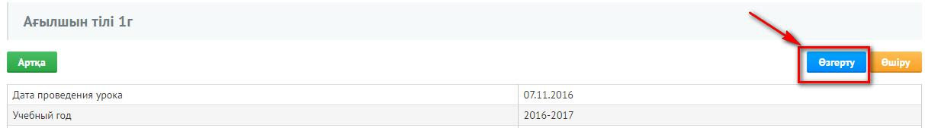

Өткен жылдың жоспарын көшіру

Егерде сізде осы жылға КТЖ жоқ болса,Сіз өткен жылдың жоспарын көшіріп ала аласыз. Сізге ол үшін, КТЖ-дың негізгі ақпаратына кіріп, «Сабақ жоспарын көшіру» батырмасына басу қажет.
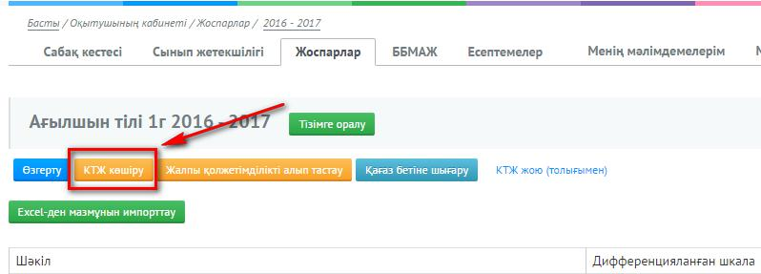

Сыныпты таңдап, ары қарай растау қажет.
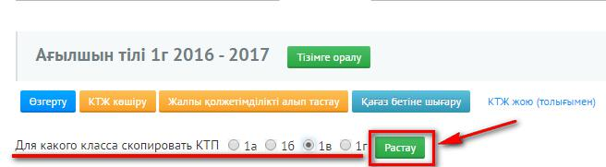

Сосын оң жақ бұрышта сәтті көшірілді деген хабарлама шығады.
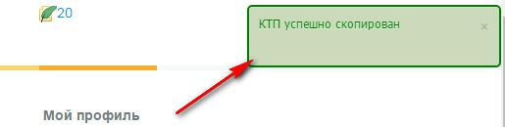

Егерде осы оқу жылына, Сізге пән тағайындалмаса немесе басқа паралелль сынып, онда КТЖ-ды көшіре алмайсыз.

«Өрлеу» инновациялық технология орталығы

Жоспар осы оқу жылына көшіріледі де, «» белгісімен белгіленеді (қаралмаған жоспар оқу ісі жөніндегі орынбасарымен)

Сондай-ақ жоспарды басқа мұғалімнен көшіру әдісі бар, егер ол өз КТЖ-ын жалпы қолжетімді қылдырса. Мұндай жоспарлардың тізімін Сіз «Жалпы қолжетімді» қойындысынан көре аласыз.
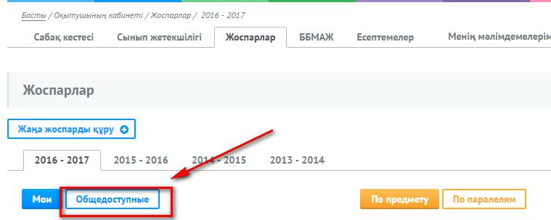

Сізге керекті таңдап, оны ашыңыз. Осы КТЖ-ының негізгі ақпаратында қай сыныпқа Сізге жоспар құру керек сол сыныпты белгіленіз. Егерде сізге

тағайындалған барлық сыныптар шықпаса, бұл сыныптар Сізге тағайындалмаған немесе бұл КТЖ паралелль сыныпқа сай келмейді.
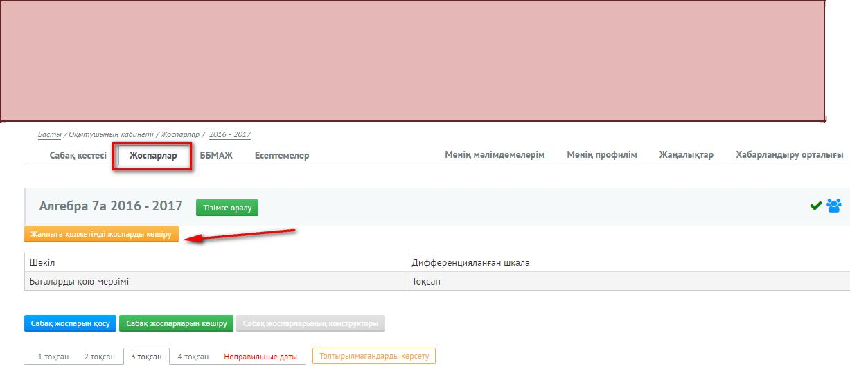

НАЗАР АУДАР! Егерде бұл қойындыда ештене көрсетілмесе, мұғалім өзінің КТЖ-ына қолжекізу ашылған жоқ немесе Сізде әр түрлі пәндер немесе сабақ беретін сыныптар.

«Өрлеу» инновациялық технология орталығы

Егерде Сіз өзіңіздің КТЖ-ына жалпыға қолжеткізу ашқыныз келсе, КТЖ ашыныз және «Жалпыға қолжетімді ету» батырмасына басыңыз.
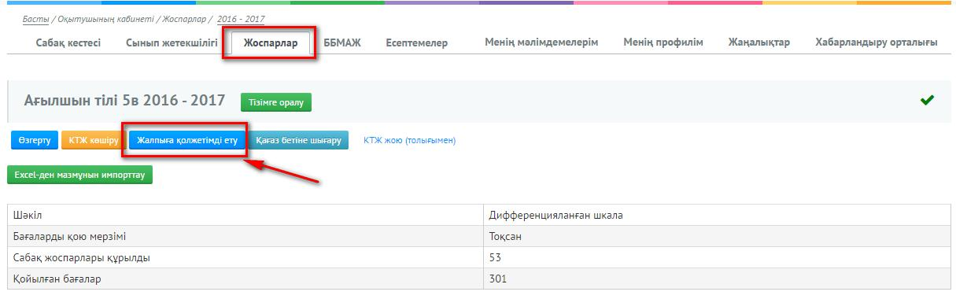

Содан кейін жоспар «» белгісімен көрінетін болады.

КТЖ жою
КТЖ-ды жою үшін, жоспарды ашып, «КТЖ жою (толығымен)»
батырмасына басу керек.
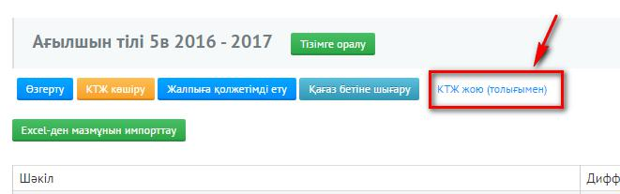

Сабақ жоспарын жою үшін, керек сабақ жоспарын таңдап және «Өшіру» әрекетін таңдау қажет.
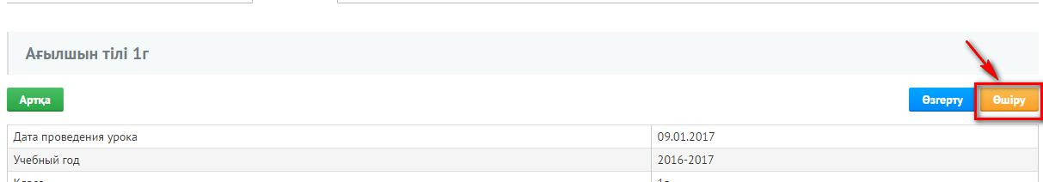

Егер бірнеше сабақ жоспарын өшіру керек болса,онда жалпы тізімнен сабақ жоспарларын таңдап, «Өшіру» батырмасына басыңыз.

«Өрлеу» инновациялық технология орталығы

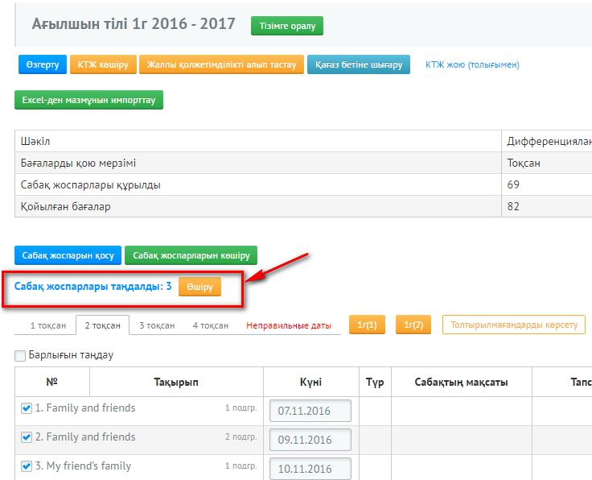

Егер барлық сабақ жоспарларын өшіру керек болса, «Барлығын таңдау» батырмасын белгілеп, «Өшіру» батырмасына басыныз.
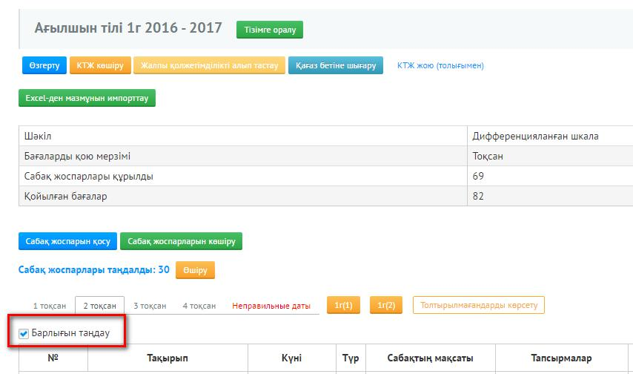

Егер мүғалім бұл пәнді бір сыныптың екі топ бөлігінде әр түрлі күндері жүргізсе, онда ол әр топ бөлігіне жеке сабақ жоспарларын жасай алады. Ол үшін сабақ жоспарын өзгертіп, топ бөлігін таңдау керек. Содан кейін «Үлгерім журналында» әр топ бөлігіне жеке күндер көрсетіледі.

«Өрлеу» инновациялық технология орталығы

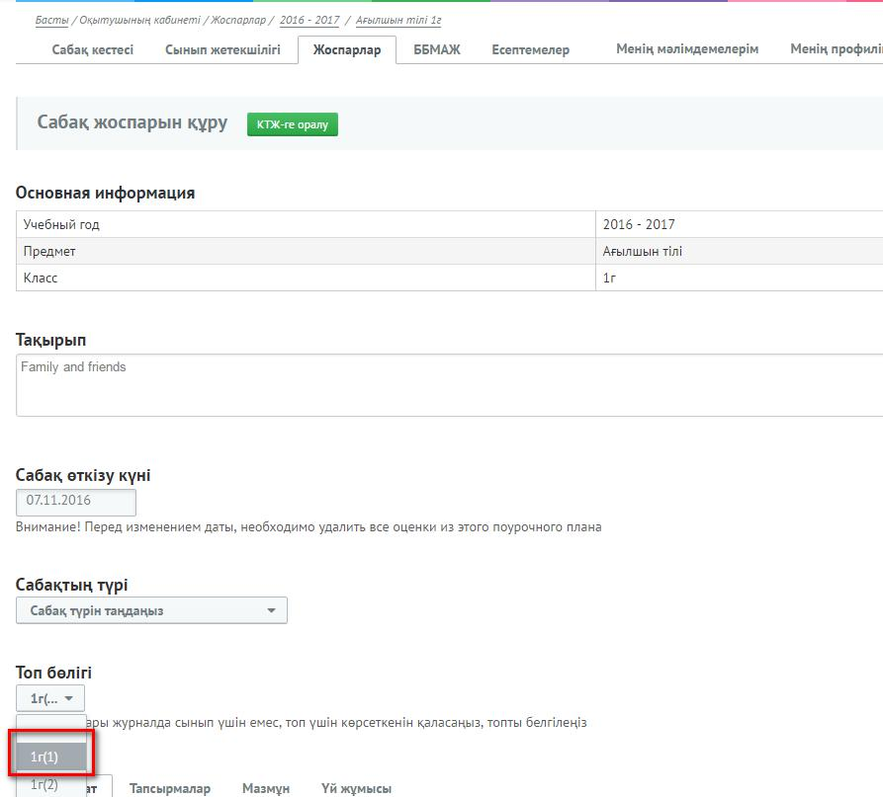

Төменгі суретте 1 г сыныбына сабақ жоспарлары тек 1 топ бөлігіне құрылған.
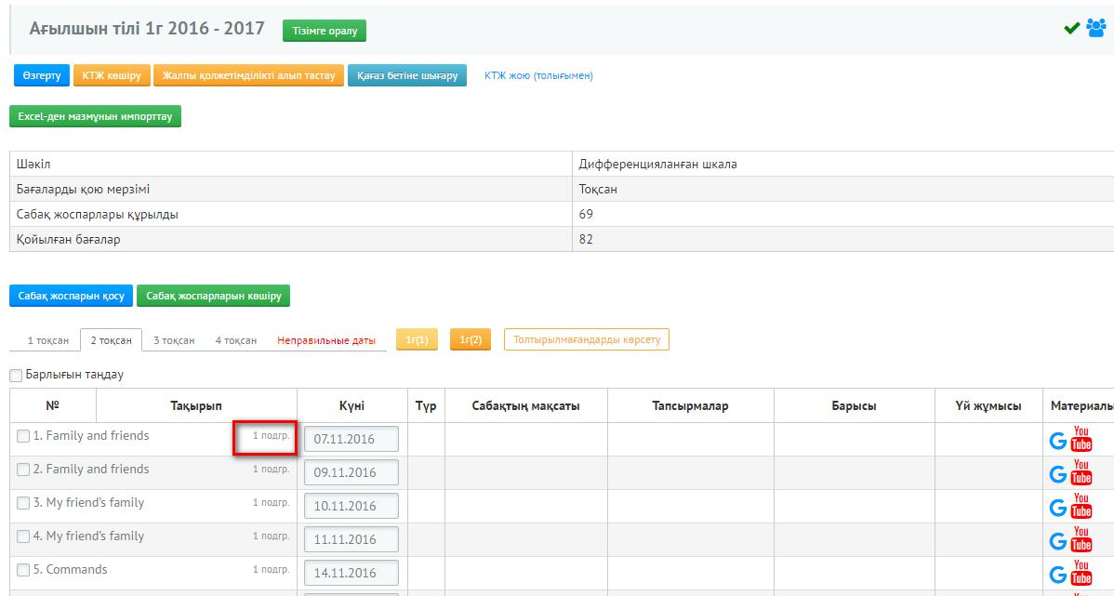

«Оқытушының кабинеті» модулінің «Менің профилім» бөлімі

«Өрлеу» инновациялық технология орталығы

Бұл бөлімде мұғалімнің «Кадрлық есеп» модулінде кадр бөлімі, жүйе әкімшілігі немесе оқу ісі жөніндегі директор орынбасарымен толтырылған негізгі мәліметтері көрінеді.
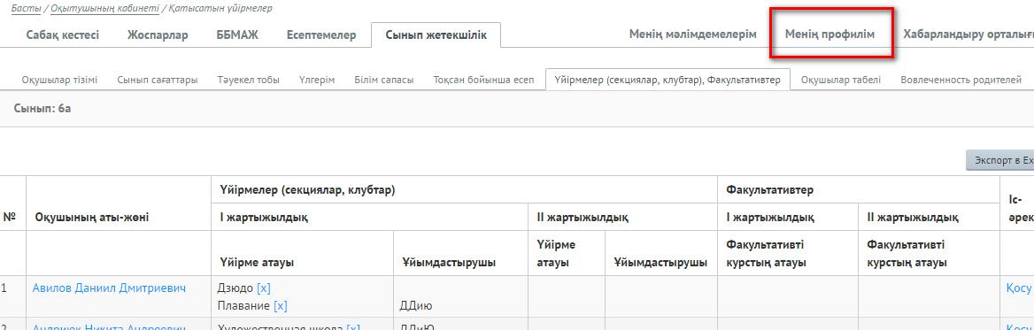

«Өрлеу» инновациялық технология орталығы



«Оқу үлгерімінің журналы» модулімен жұмыс істеу
нұсқаулығы

Сұрақтарыңыздың жауаптарын support.bilimal.kz адресінен таба аласыз

«Өрлеу» инновациялық технология орталығы

«Оқу үлгерімінің журналы» модулі

«Оқу үлгерімінің журналы» бөлімімен жұмысты бастау үшін экранның жоғарғы жағындағы «Басты мәзір» сілтемесін басыңыз, содан соң «Оқу үлгерімінің журналы» бөлімін таңдаңыз.

Әдепкіде «Негізгі журналдар» қойындысы ашылады.
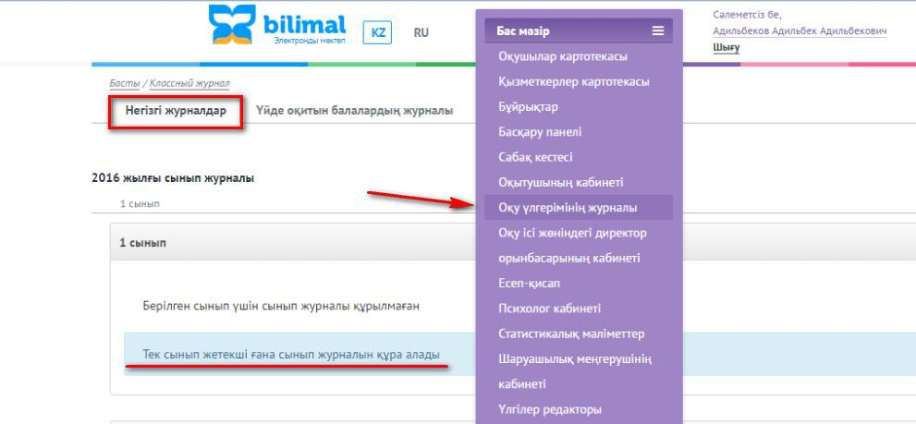

Сынып жетекшіге журналмен жұмыс жасауды бастамас бұрын, өз сыныбына журнал құруы керек. Ол үшін «Оқу үлгерімінің журналында» керекті сынып атауын және сыныпты таңдап, «Журналды құру» тетігін басу керек.

Бұл тетік тек сынып жетекшіге ғана қол жетімді.

«Өрлеу» инновациялық технология орталығы

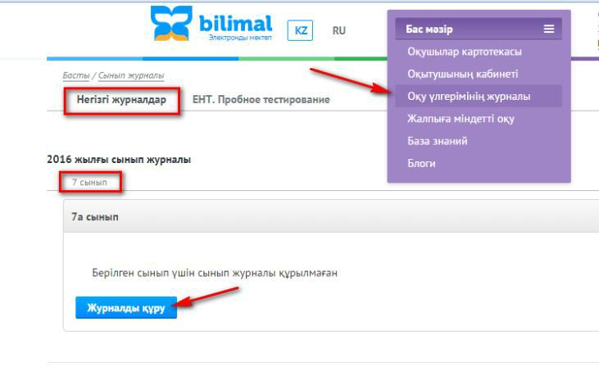

Құрғаннан кейін осы сыныптың оқу үлгерімінің журналы ашылады. Ол келесі бөлімдерден тұрады:

- Жалпы оқу беті;
- Жалпы мәліметтер;
- Бағалар;
- Денсаулық парағы;

- Босатулар;
- Үлгерім жиынтығы;
- Президенттік тесттер;
- Физикалық дайындық;
- Ескертулер;
10. Қателіктер;

11. Басу.

Сынып жетекшіге өз сыныбының журналында көру режимінде барлық бөлімдер қол жетімді.

Оқу ісі жөніндегі директор орынбасарына және әкімшіге мектептің барлық журналдарындағы барлық бөлімдері көру режимінде қол жетімді.

Мұғалімдер бұл модульде тек өздері сабақ беретін сыныптарын және «Бағалар» бөлімін көреді.

Әрбір бөлімді толығырақ қарастырайық.

«Өрлеу» инновациялық технология орталығы

«Жалпы оқу беті» бөлімі. Бұл бөлімде осы сыныптың оқушылар тізімі көрсетіледі, егер де сыныпта жаңа оқушылар болса, онда оларды «жаңа оқушылар» тізімінен таңдап журналға енгізу керек.

Мұнда Сіз сондай-ақ оқушылар тізімін Excel-ге экспорттай аласыз.
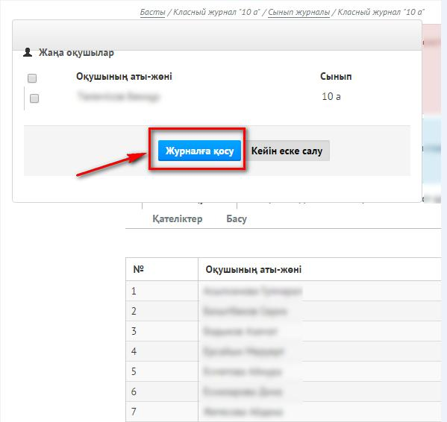

«Жалпы мәліметтер» бөлімі осы сыныптың оқушылары туралы жалпы мәліметтерді сақтайды, ақпарат «Оқушылар картотекасы» модулінен алынады.

«Өрлеу» инновациялық технология орталығы

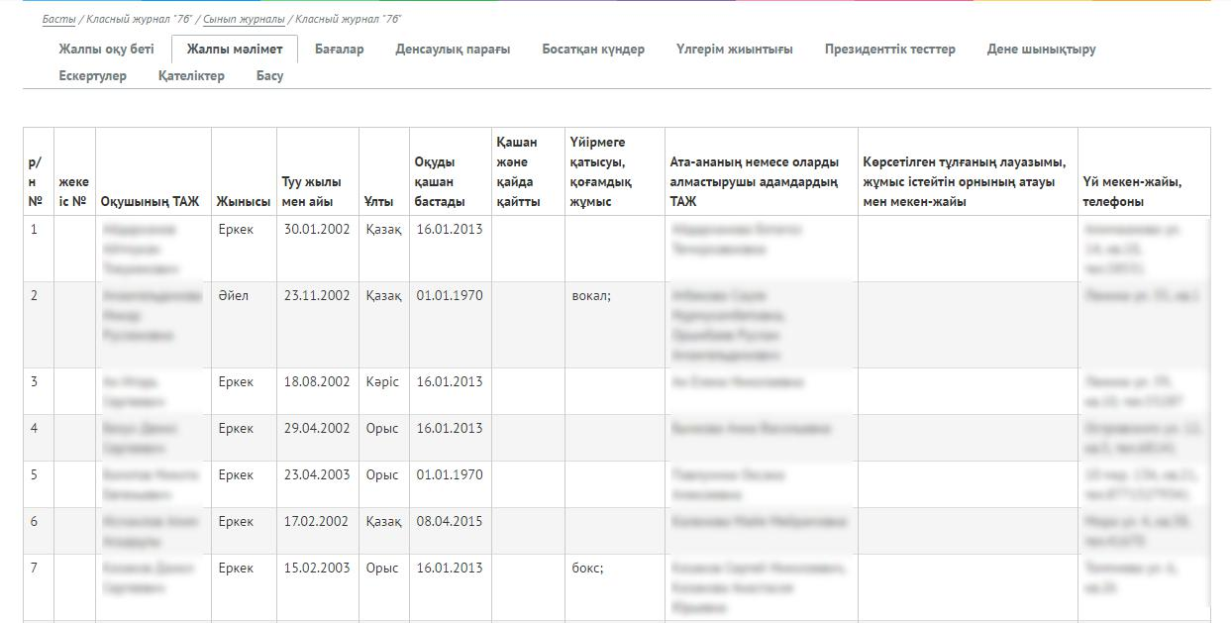

«Бағалар» бөлімі. Бұл бөлімде бағалар қойылады: ағымдық, тоқсандық, қорытынды.

«Ағымдық бағалар» кіші бөлімінде осы сынып ушін ағымдық бағалар қойылады. Ол үшін оқу жылын, мерзімін, пәнді және топ бөліктерін (егер ондай болса) таңдау керек.

Экранның сол жақ бөлігінде оқушылар тізімі, көрсетілген мерзімге сабақтардың өту күндері және орта мәні көрсетілген.

Экранның оң жақ бөлігінде осы күнге белгіленген үй тапсырмасымен және мұғалім жазбалары бар сабақ жоспарлар тізімі көрсетілген.

Төмендегі суретте «Баға қою мерзімін» көруге болады, осы жағдайда ол көрсетілмеген.

Бұл мерзім, мұғалімнің өткізген сабақтар аралығында баға қоя алатын күн аралықтарын білдіреді.

Мысалы, егер мерзім «2 күнге» қойылса, онда мұғалім ағымдық бағаларды екі күннен кешіктірмей қоя алады.

«Өрлеу» инновациялық технология орталығы

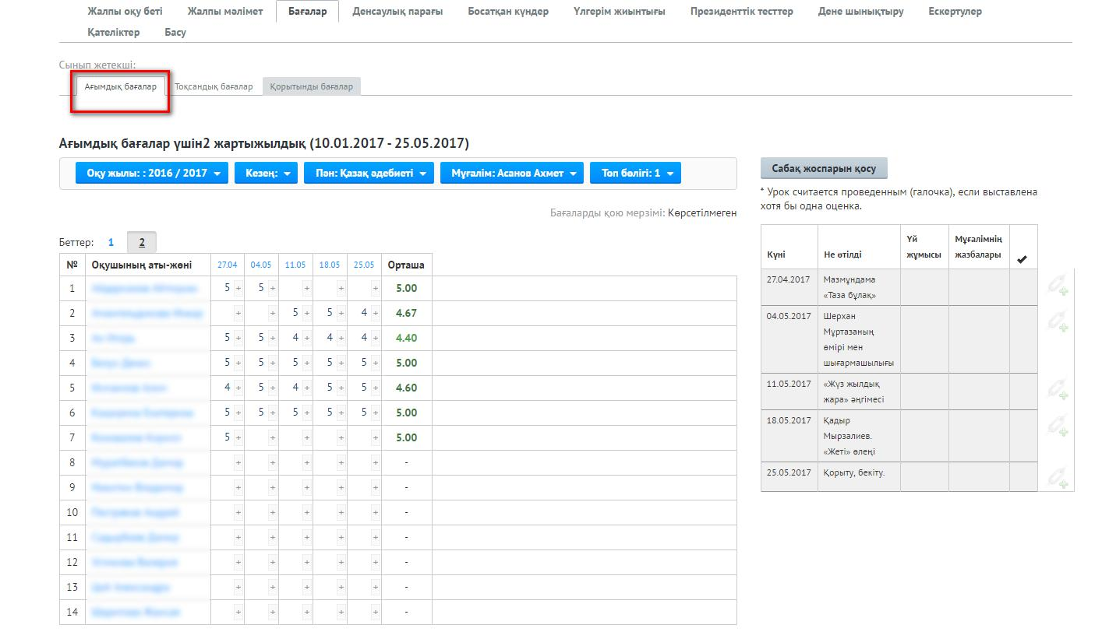

Ағымдық бағаларды қоюдың 3 әдісі бар:

- «+» таңбасын басу арқылы (баға таңдау терезесі пайда болады, осы жерде бағаға түсіндірме жазуға болады);
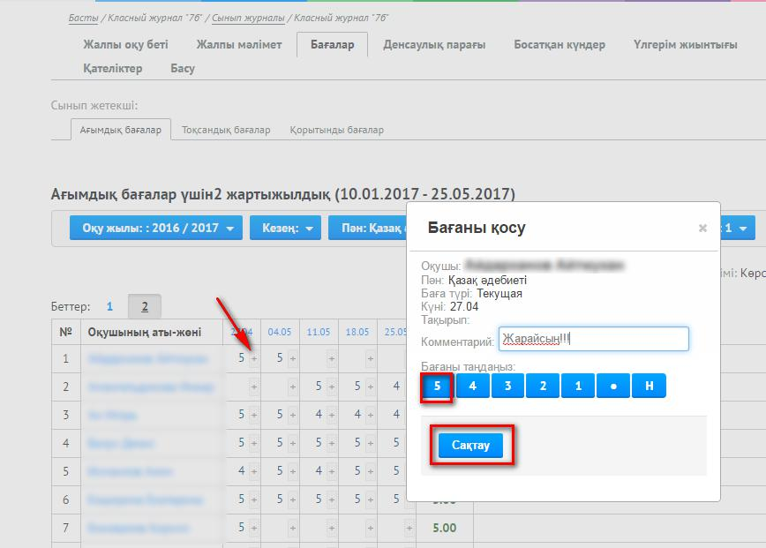

- Күнді басу (тетіктер пайда болады);

«Өрлеу» инновациялық технология орталығы

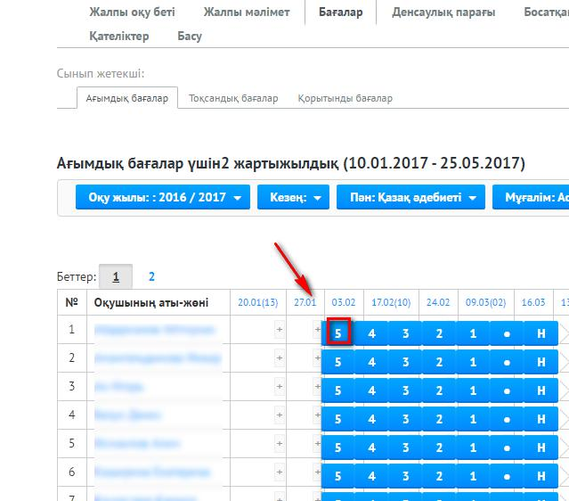

- Ұяшықтарды басу(пернетақта арқылы бағаны енгізетін,мәтіндік өріс пайда болады).

«Өрлеу» инновациялық технология орталығы

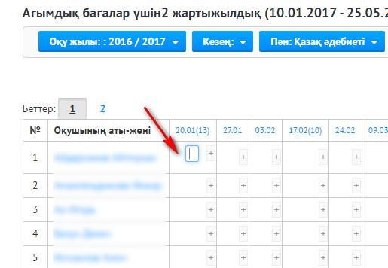

Сондай-ақ бұл кіші бөлімде «Оқытушының кабинеті» модулі «Жоспарлар» бөліміне кірмей-ақ, жеткіліксіз сабақ жоспарын қосуға болады.

Ол үшін «Сабақ жоспарын қосу» тетігін басу қажет, одан әрі диалогтық терезеде күнді, сабақ түрін, тақырып атауын енгізіп «Қосу» тетігін басу керек.

Тақырып КТЖ-на қосылады және журналда күні пайда болады, бірақ ол үшін Сіздің КТЖ-ңыз Оқу ісі жөніндегі директор орынбасарымен қаралып, мақұлдануы тиіс.

«Өрлеу» инновациялық технология орталығы

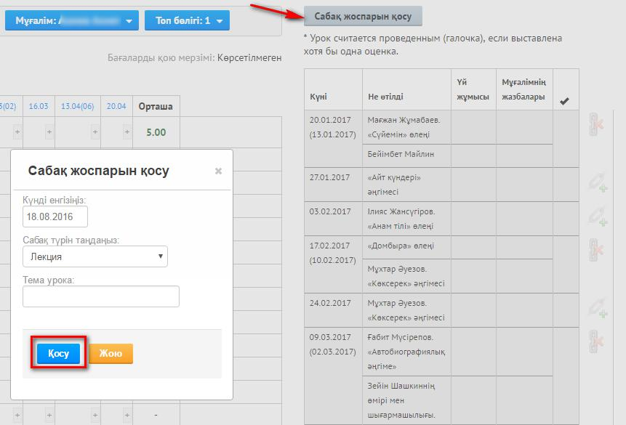

Егерде сабақ сабақ кестесінен «ауытқыған» жағдайда, мерекерлер күніне сәйкес келіп немесе сабақтың белгілі бір себептермен болмай қалған жағдайда, мұғалім сабақтарды «Сабақтарды бірлестіру» тетігін басып бірлестіре алады(төмендегі суретті қараңыз), сабақтардың сәтті бірлескен жағдайында осы беттің оң жақ бұрышында осы жайлы хабарлама пайда болады.
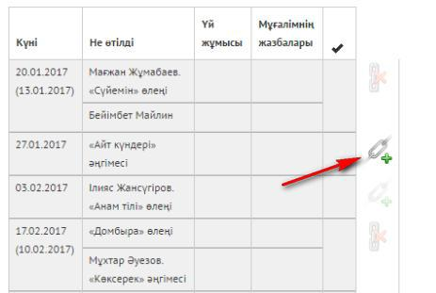

«Өрлеу» инновациялық технология орталығы

Қате бірлестірілген сабақтарды «Бірлестіруді қайтару» тетігін басып ажыратуға болады.
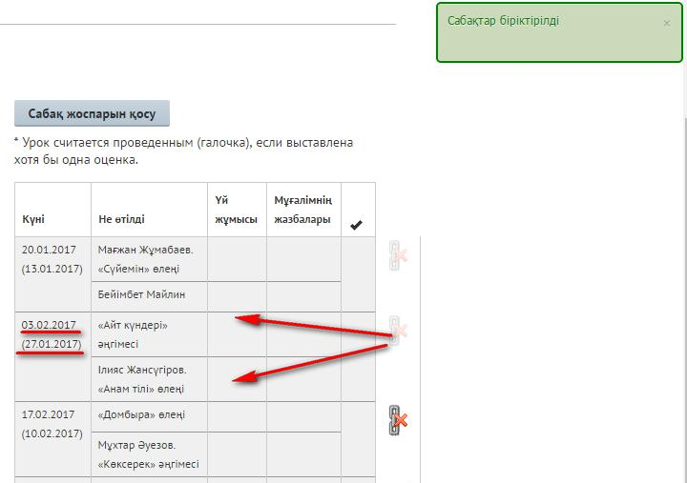

«Тоқсандық бағалар» кіші бөлімінде мұғалім тоқсандық және жарты жылдық бағаларды қояды.

Бағалар 2 әдіспен қойылады:
- «+» таңбасын басу арқылы (баға таңдайтын терезе пайда болады);

«Өрлеу» инновациялық технология орталығы

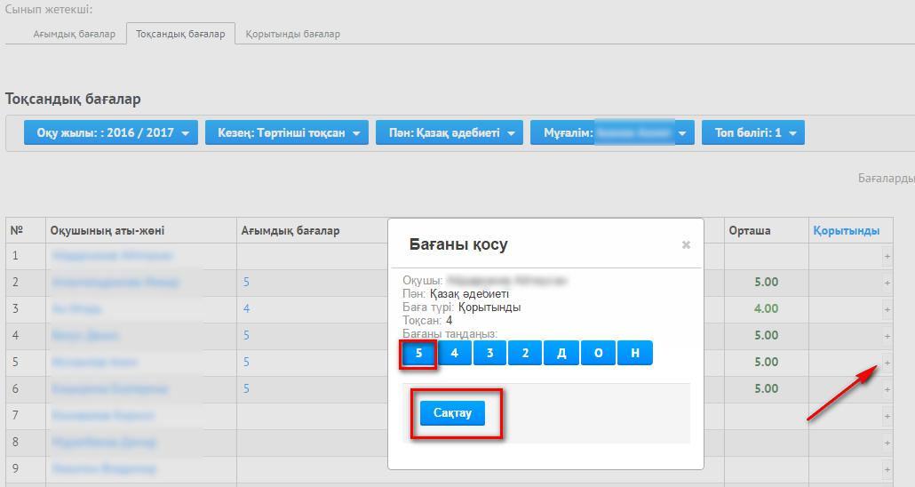

- Ұяшықтарды басу(пернетақта арқылы бағаны енгізетін,мәтіндік өріс пайда болады).
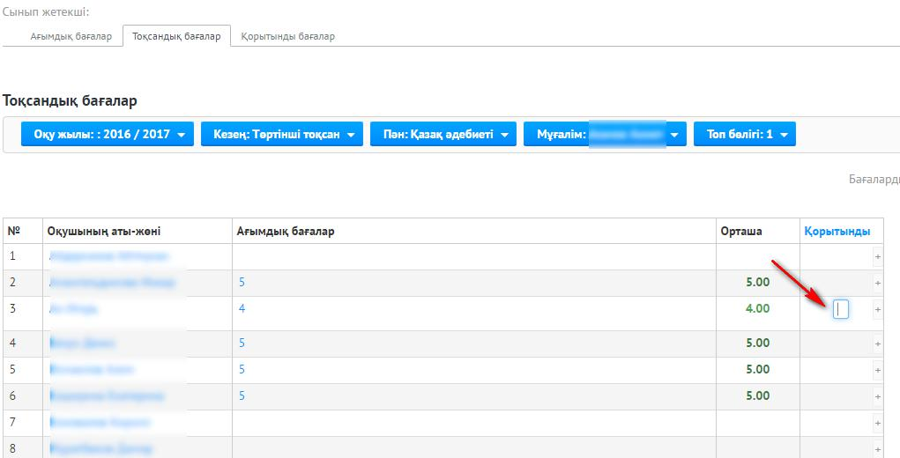

Қорытынды бағаларды кою кезінде: "Н" – аттестаттаудан өтпеді. "Д" – үйден оқытылады. "О" – босатылған.

«Қорытынды бағалар» кіші бөлімінде тоқсандық, сондай-ақ қорытынды, жылдық, емтихандық және ҰБТ бағалары қойылады.

Бағалар «Тоқсандық» қойындысындағыдай қойылады: «+» таңбасын басу

(баға таңдайтын диалогтық терезе пайда болады) және ұяшықты басу

«Өрлеу» инновациялық технология орталығы

арқылы (баға пернетақта арқылы енгізіледі).Төменде баға қою мысалы келтірілген.
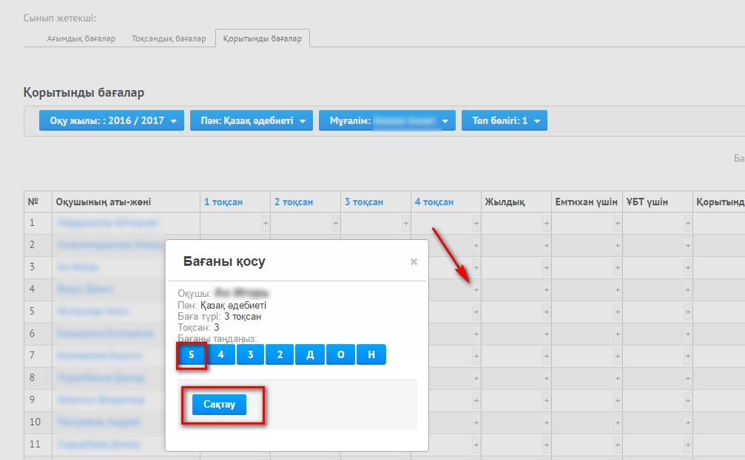

Журналда қойылатын барлық баға қою түрлері, соңында түрлі есептерге ұласады, оқушы және ата-ана күнделігінде көрсетіледі, сондай-ақ Білім беру мониторингі автоматтандырылған жүйесінің (ББМАЖ) негізі болып табылады.

«Денсаулық парағы» бөлімі мектеп медициналық қызметкерімен толтырылады.

Сынып оқушыларының денсаулығы мәліметтерін толтыру үшін, медициналық қызметкерге осы бөлімді ашып, керекті ұяшықты шертіп

керекті мәліметтерді пернетақта көмегімен енгізіп, « » тетігін басу керек.

Осы кестені Excel-ге экспорттауға болады.

«Өрлеу» инновациялық технология орталығы

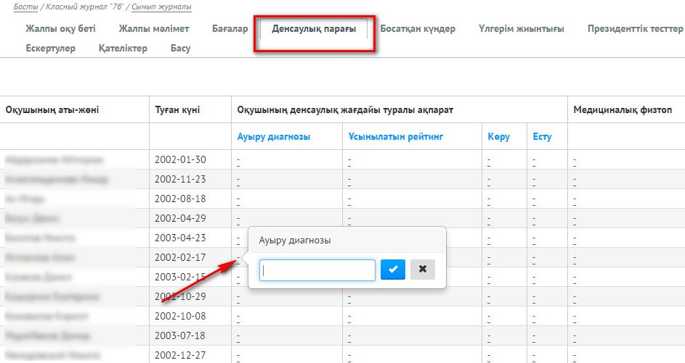

«Босатулар» бөлімі

Бұл бөлімге сабақты босату туралы ақпарат енгізіледі.Егер сабақты босату есебі бір ретте қалыптастырылмаған болса, онда бұл бетте ол жөнінде хабарлама бейнеленеді және «Есепті қалыптастыру» тетігі көрсетіледі.
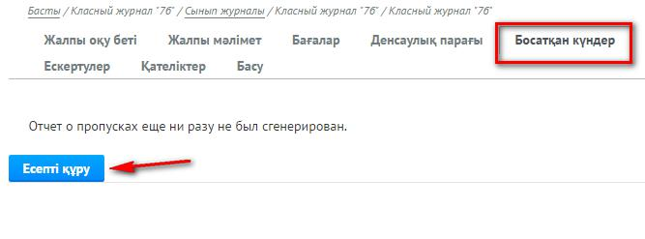

Осы тетікті басқаннан кейін мәліметтері бар есеп көрінеді.

Жүйе оқушылардың босатқан күндер мен сабақтар санын айлап көрсетеді. Медициналық қызметкерге оқушының ауыруы себебімен

босатқан күндер мен сабақтар санынын енгізу керек. Ол үшін « » белгісі бар керекті ұяшықта екі рет тінтуірді (тышқанды) басу керек.

«Өрлеу» инновациялық технология орталығы

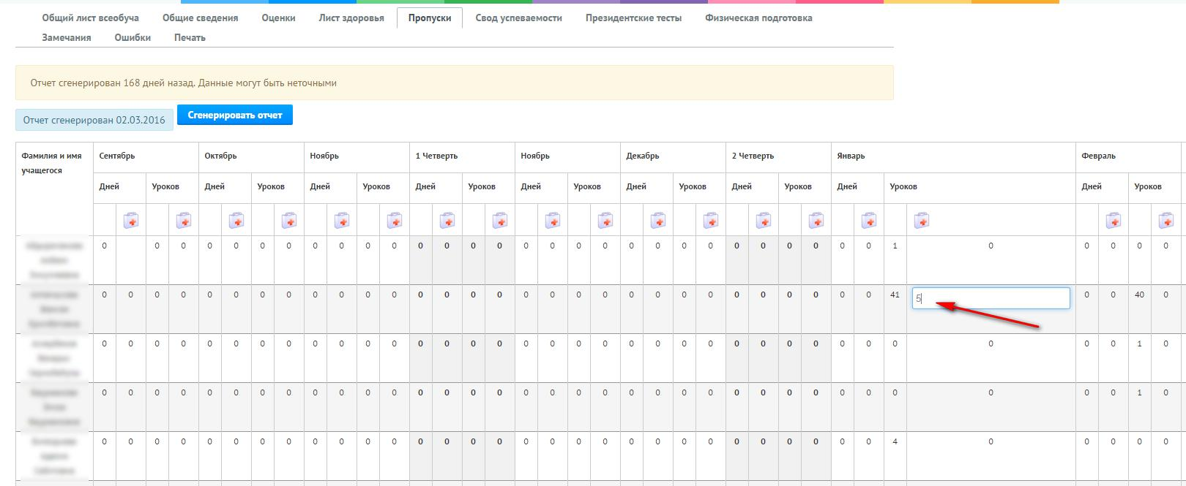

Сондай-ақ жүйе соңғы есептің қашан қалыптасқаны жайлы хабарлайды.

«Үлгерім жиынтығы» бөлімі

Бұл бөлімде сыныптағы әрбір оқушының барлық пәндер және оқу мерзімі бойынша үлгерім есебі құрылады.
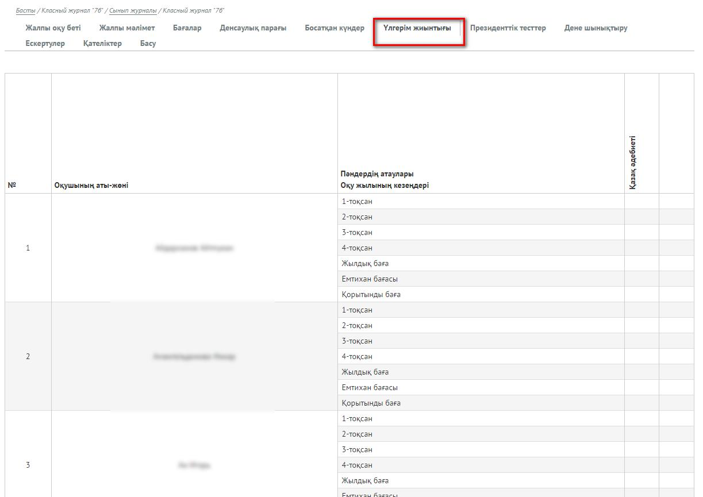

«Президенттік тесттер» бөлімі

«Өрлеу» инновациялық технология орталығы

Бұл бөлімді толтыру тек дене шынықтыру мұғалімдеріне ғана қол жетімді(ол үшін мұғалімге «Оқу ісі жөніндегі директор орынбасарының кабинеті» модулінде, «Мұғалімдермен жұмыс жасау» бөлімі, «Мұғалімдердің пәндері» қойындысында «Дене шынықтыру» пәні тағайындалуы тиіс), басқаларға тек көру режимінде.

Бұл бөлімге ақпаратты енгізу үшін, керекті ұяшықты басып, жазбаны
енгізіп және « » тетігін басып сақтау керек.
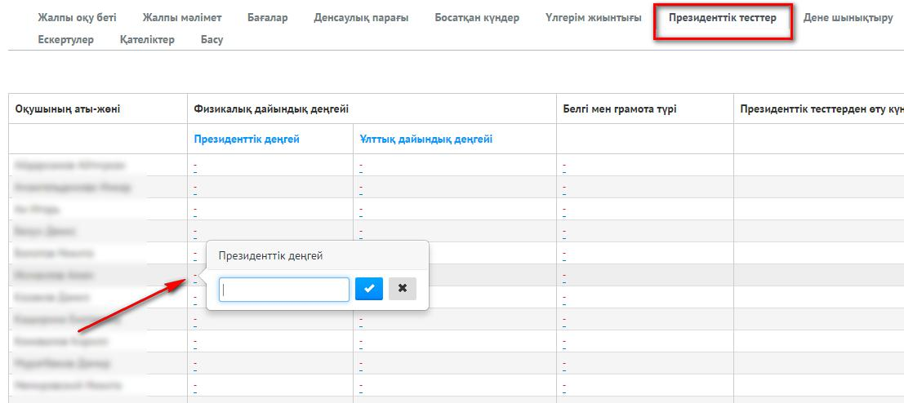

«Физикалық дайындық» бөлімі

Бұл бөлім де «Президенттік тесттер» бөлімі сияқты, тек дене шынықтыру Мұғалімдеріне ғана қол жетімді(ол үшін мұғалімге «Оқу ісі жөніндегі директор орынбасарының кабинеті» модулінде, «Мұғалімдермен жұмыс жасау» бөлімі, «Мұғалімдер пәндері» қойындысында «Дене шынықтыру» пәні тағайындалуы тиіс), басқаларға тек көру режимінде.

Бұл бөлімге ақпаратты енгізу үшін, керекті ұяшықты басып, жазбаны
енгізіп және « » тетігін басып сақтау керек.

«Өрлеу» инновациялық технология орталығы

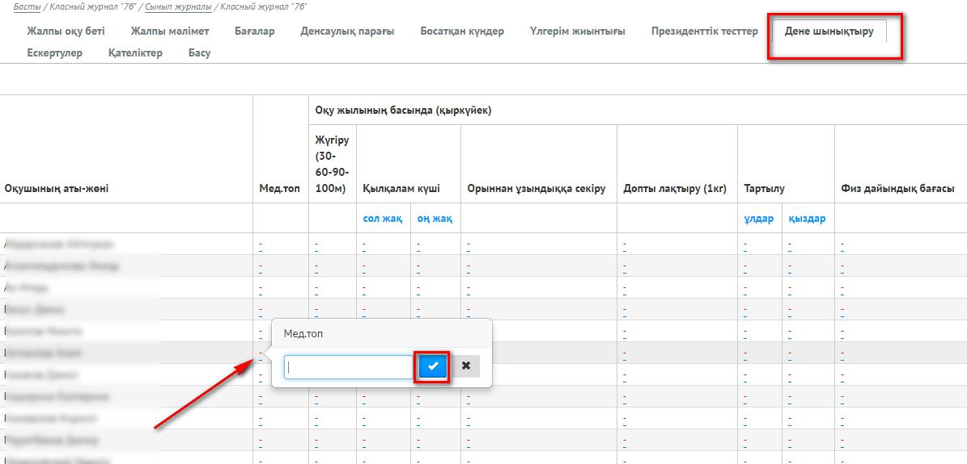

«Ескертулер» бөлімі

Бұл бөлімде оқу ісі жөніндегі директор орынбасары журналды толтыру жөнінде ескертулер енгізе алады.

Ескертулерді енгізу үшін «Ескертпені қосу» тетігін басу қажет. Керекті жолдарды толтыру керек. Экранда қосылған ескертпе пайда болады.
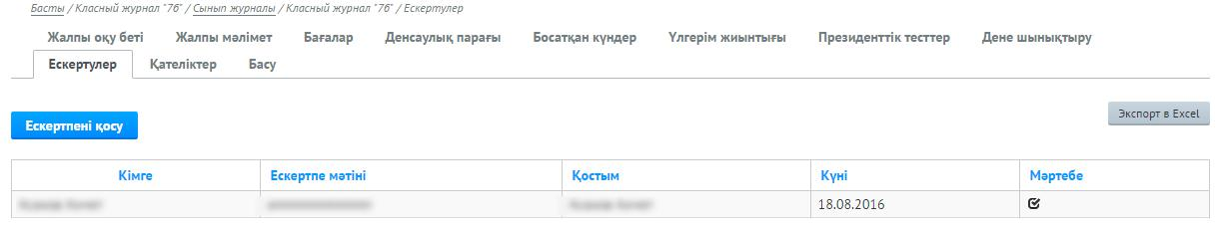

Егер де ескертпе түзетілген болса, «Статус» графасындағы «Выполнено» тетігін басу керек.

«Қателіктер» бөлімі

Бұл бөлімде сынып жетекші және директор орынбасары журнал толтыру барысындағы қателіктердің болуын тексере алады.

Мысалы, төмендегі суретте журналда қателіктердің болуы көрсетілген.

«Өрлеу» инновациялық технология орталығы

Бұл дегеніміз, мүмкін төменде аталған өткізілген сабақтар күні үшін баға қоюды аяқтамаған (30%-дан төмен бағалар) бірқатар Мұғалімдердің бар екенін білдіреді.

«Қателіктерге тексеру» тетігін басқанда жүйе қателіктер жөніндегі мәліметтерді жаңартады.
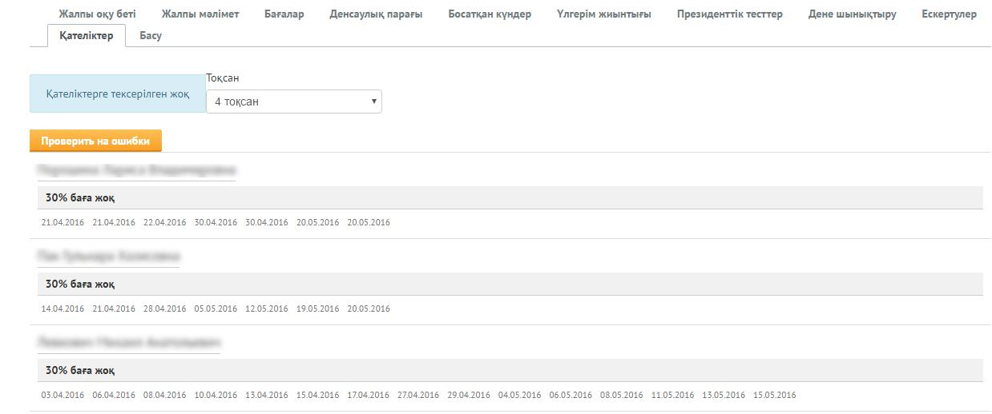

«Басу» бөлімі

Бұл бөлімде сынып жетекші журналды немесе оның жекелеген бөліктерін басып шығара алады.

Ол үшін журналдың керекті бөлімін таңдап, қажет болған жағдайда тоқсанды көрсетіп және «Басу» тетігін басу керек.
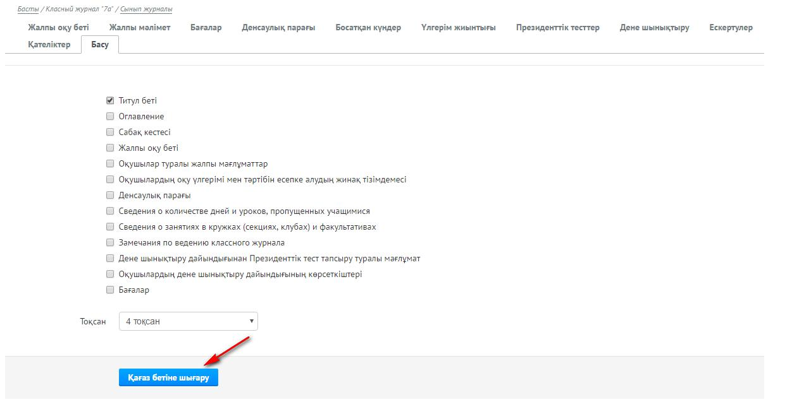

«Өрлеу» инновациялық технология орталығы

Одан әрі жүйе шолғыштың бетінде басып шығару нұсқасын ашады, оны компьютерге көшіріп алып, басып шығаруға болады.

Титул бетін басып шығару нұсқасы мысалы төмендегі суретте көрсетілген.

«Өрлеу» инновациялық технология орталығы

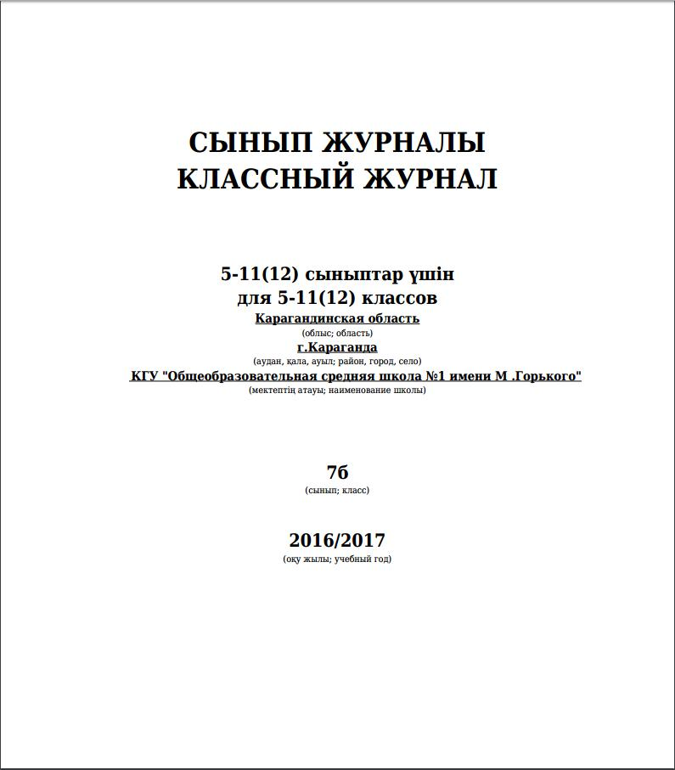

«Өрлеу» инновациялық технология орталығы

Критериалды бағалау
Бұл журнал тек бірінші сыныптарға қолжетімді. Егерде мұғалімге бірінші


НАЗАР АУДАР! ЖБ күндері көрсетілу үшін, КТЖ-да сабақ жоспарында сабақ түрін көрсету керек «Бөлім бойынша жиынтық бағалау» немесе «Тоқсандық жиынтық бағалау»

сынып тағайындалса,онда журнал автоматты түрде көрінеді.
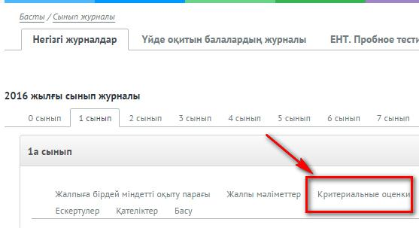

«Қалып қойған сабақтар» қойындысында Сіз оқушының босатылған күндерін тек «Ж» қоясыз.

Бұл ұяшықта «+» белгісіне басыныз және қосымша нысанда «Ж» қойып, «Сақтау» батырмасына басыныз.

«Өрлеу» инновациялық технология орталығы

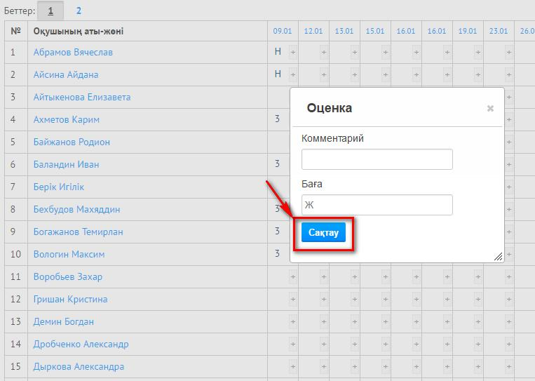

«Жиынтық бағалау» қойындысында бөлімге және тоқсанға жиынтық бағалау толтыру үшін қолжетімді.

«Өрлеу» инновациялық технология орталығы

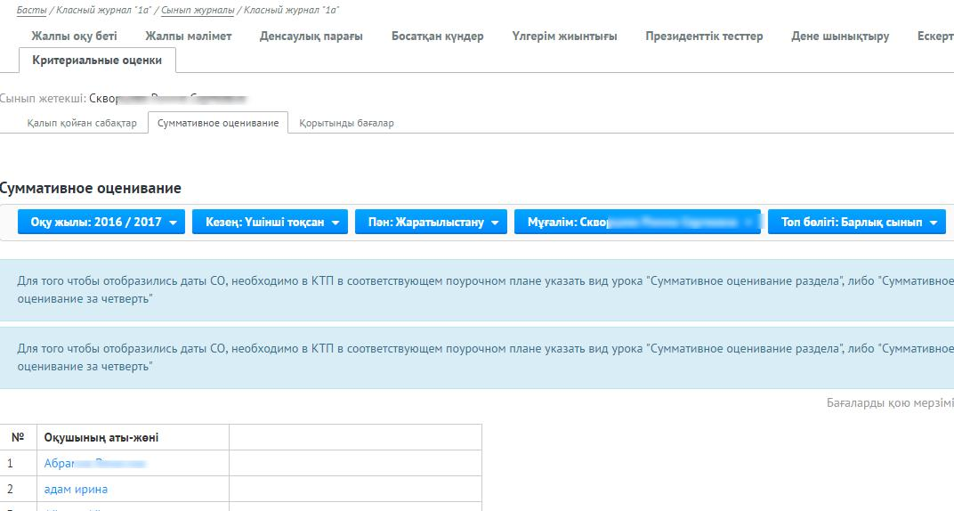

Егерде бұл бөлімде жиынтық бағалауды толтыру мүмкін болмаса, сабақ жоспарларының түрін қарап шығыңыз. Керек күнді ЖБр немесе ЖБч белгілеу керек.

«Өрлеу» инновациялық технология орталығы

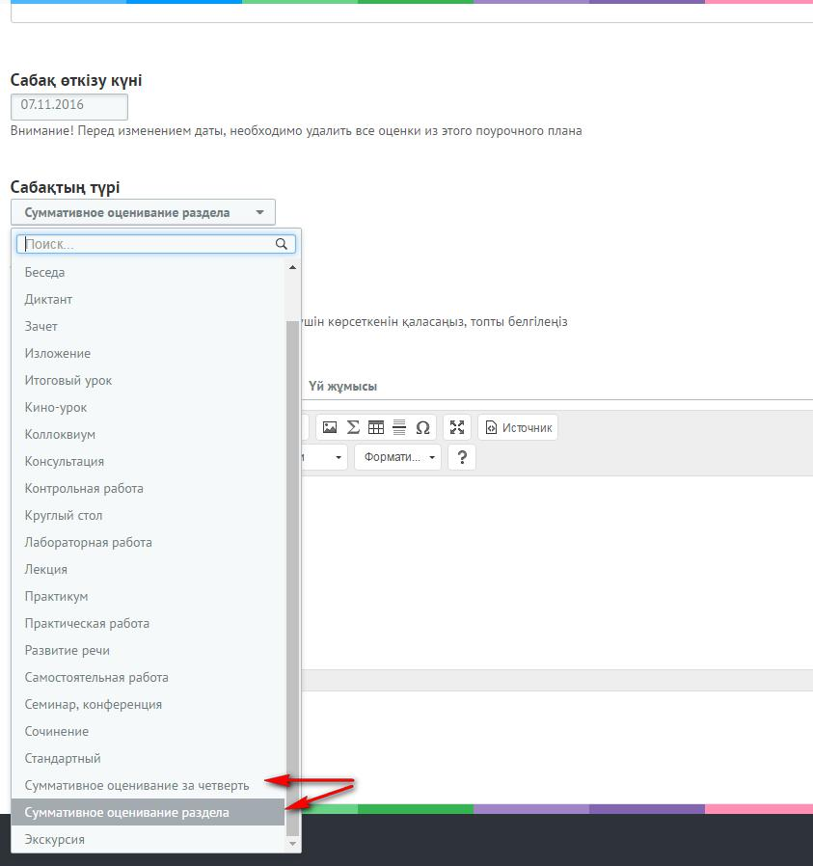

Тек сабақ түрін өзгерткеннен кейін ғана, бөлімге және тоқсанға жиынтық бағалау қолжетімді болады.

«Өрлеу» инновациялық технология орталығы

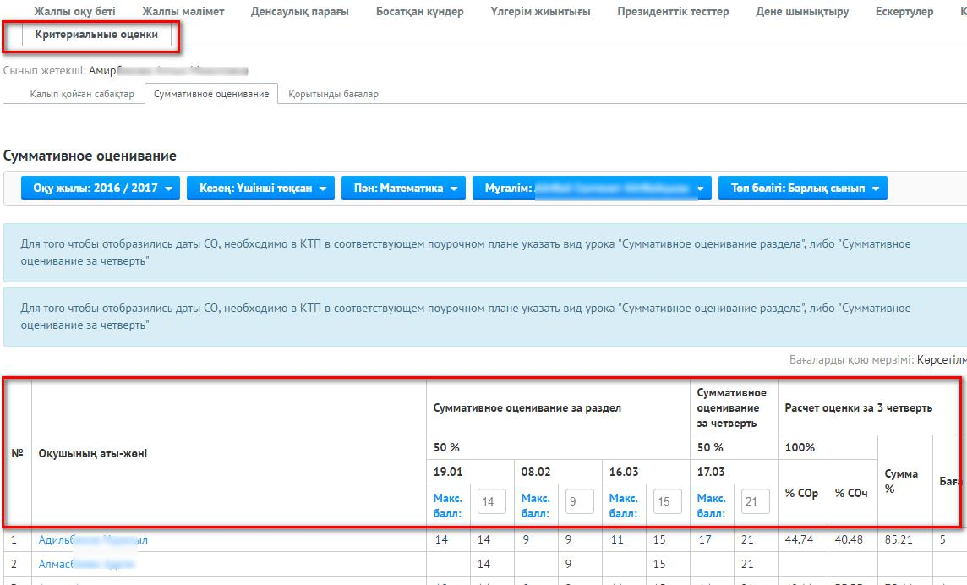

Дифференцияланбаған шкала бойынша бағаланатын пәндер, тоқсандық бағалауда басқа сыныптардағы сияқты «Сынақ»/ «Сынақ емес» таңдауы болады.

«Өрлеу» инновациялық технология орталығы

«Үйде оқитын балалар журналы» бөлімі бойынша нұсқаулық

«Үйде оқитын балалар журналы» бөлімімен жұмысты бастау үшін, экранның жоғары жағындағы «Бас мәзір» сілтемесіне өтіп, «Оқу үлгерімінің журналы» бөлімін таңданыз. Әдепкі қалпы бойынша «Негізгі журналдар» қойындысы ашылады, «Үйде оқитын балалар журналы» бөліміне өту керек.
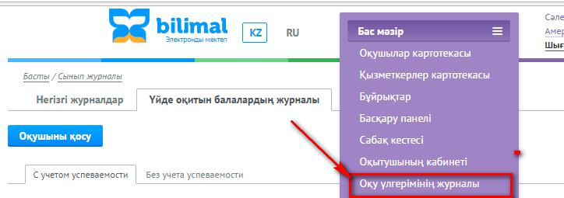

Бұл бөлім басынан оқу ісі жөніндегі директор орынбасары және жүйе әкімшісіне ғана қолжетімді. Оқу ісі жөніндегі директор орынбасары журналмен жұмыс бастау үшін, міндетті түрде әр үйде оқитын балаға журнал құру керек. Ол үшін, «Оқу үлгерімінің журналына» өтіп, «Үйде оқитын балалар журналы» бөлімі және «Оқушыны қосу» батырмасына басу қажет.
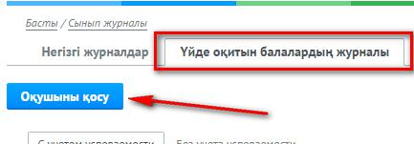

Ары қарай толтыратын нысан пайда болады,ол жерде сынып, оқушыны, таңдап, үйде оқитын бала туралы ақпаратты енгізу қажет.Және де егер оқушыға баға қойылатын болса, «Үлгерім есебімен» деген жалаушаны белгілеу қажет. Егер үйде оқитын бала сыныпта тіркелсе, бірақ денсаулығына байланысты баға қойылмаса, ол жалаушаны белгілеу қажет емес. Барлық мәліметтерді енгізгеннен кейін, жазбаны сақтау қажет.

«Өрлеу» инновациялық технология орталығы

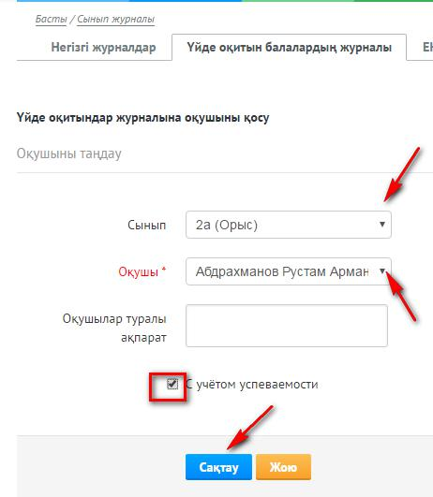

Жазбаны сақтағаннан кейін, оқушыға жеке үйде оқитын журналы құрылады.
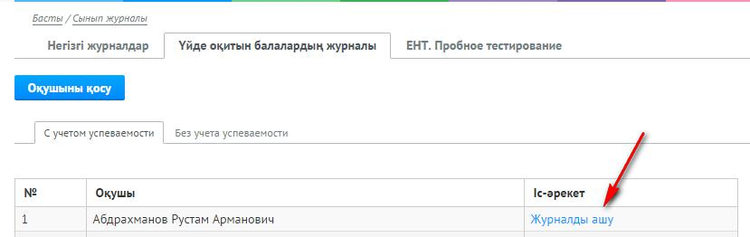

«Журналды ашу» батырмасына басқаннан кейін, баланың оқитын пәндерін қосады және пән бойынша мұғалімді тағайындау қажет. Ол үшін «Сабақты қосу» батырмасына басу қажет.

«Өрлеу» инновациялық технология орталығы

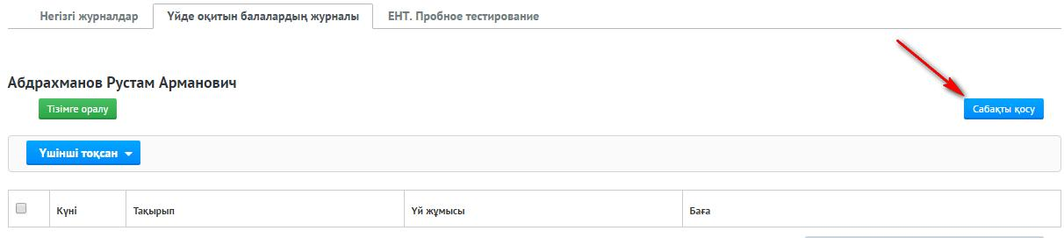

Жүктемені толтыру үшін нысан ашылады:Ең алдымен оқушыны таңдау қажет, ары қарай мұғалімді және оқытылатын пәнді. Бұл тізімде барлық мұғалімдер тізімі көрінеді. Яғни, ең алдымен «Оқу ісі жөніндегі директор орынбасарының кабинеті» мұғалімге пән тағайындау қажет, өйткені үйде оқитын балаға бұл пәнді басқа мұғалім жүргізу мүмкін.
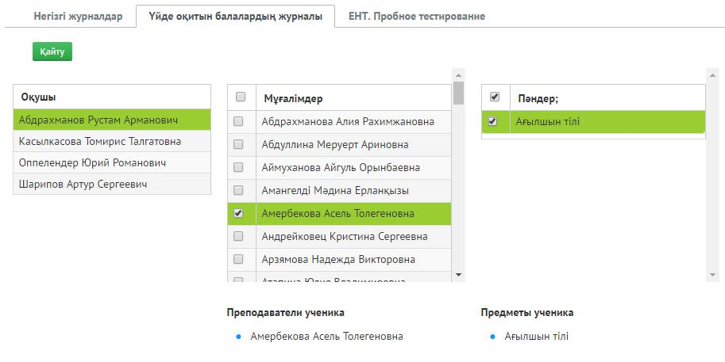

Ары қарай оқушыға тағайындалған мұғалім өзінің кабинетінде оқушының үйде оқитын баланың журналы ашылады.

«Өрлеу» инновациялық технология орталығы

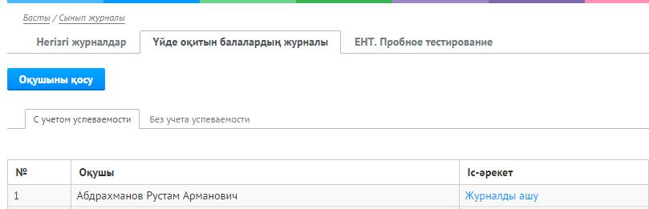

«Журналды ашу» батырмасына басқан кезде, журнал ашылады сабақ жоспарын қосу керек.Ары қарай пәнді таңдап, «Сабақ жоспарын құру» батырмасына басу керек және ашылған терезеден сабақтың өткізілетін күнін, түрін, сабақ тақырыбын таңдап,мәліметтерді (енгізілген) сақтау қажет.
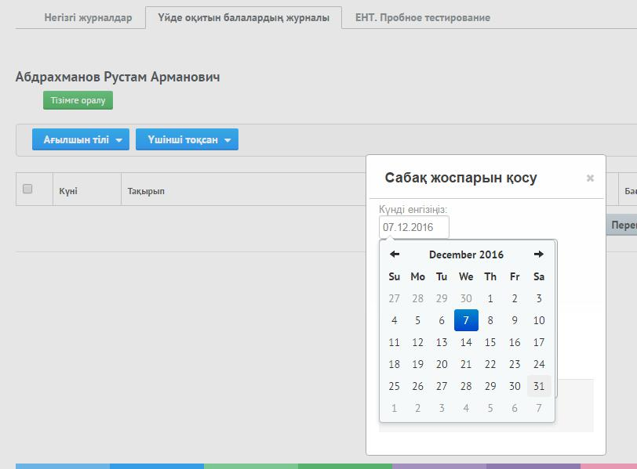

Үй тапсырмасын қосу үшін керек жиекті тінтуірмен шерту қажет. Бағалар келесі әдіспен қойылады:

«+» белгісіне басқанда (баға таңдайтын терезе ашылады, ол жерде бағаға түсінік жазуға болады);

«Өрлеу» инновациялық технология орталығы

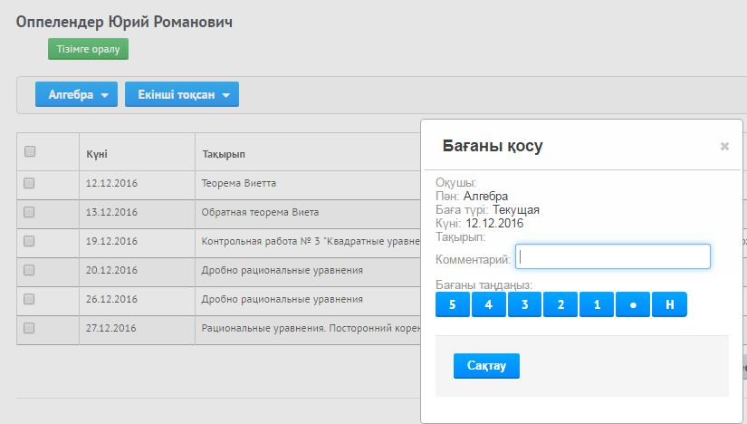

Ұяшықтарға басу керек (мәтіндік жиек пайда болады ол жерде бағаны пернетақтаның көмегімен енгізу қажет)

Сондай-ақ «Оқушыны жалпы оқу режиміне ауыстыру» функциясы бар, оған басқан кезде оқушы үйде оқитын балалар журналынан жалпы оқу

режиміне ауысады.Бұл функция «оқу ісі жөніндегі директор орынбасары» немесе «Күшті администратор» рөлі бар қолданушыларға қолжетімді.

«Өрлеу» инновациялық технология орталығы



«Есеп-қисап» модулімен жұмыс істеу бойынша нұсқаулық

Сұрақтарыныздың жауабын Сіз мына адрестен көре аласыздар support.bilimal.kz

«Өрлеу» инновациялық технология орталығы

Есеп-қисап

Бұл бөлімде қалалық, аудандық білім бөлімдеріне тапсыратын есептемелер жиналады. Бұл «Есеп-қисап» бөліммен жұмысты бастау үшін, экраннын жоғарғы жағындағы «Бас мәзір» сілтемесіне өтіп, «Есеп-қисап» бөлімін таңданыз.
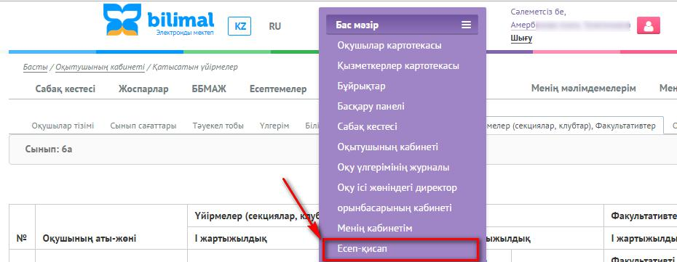

«Есеп-қисап» модулі келесі бөлімдерден тұрады.

- «Кадрлар»
- «Оқу үлгерімі бойынша есеп»
- «ҰБТ сынамалы тестілеуі»
- «Толтыру мониторингі»

«Есеп-қисап» модулінің «Кадрлар есебі»

Бұл бөлімде «Кадрлық есеп» модулінде толтырылған ақпараттар жиналады.

Білім

«Өрлеу» инновациялық технология орталығы

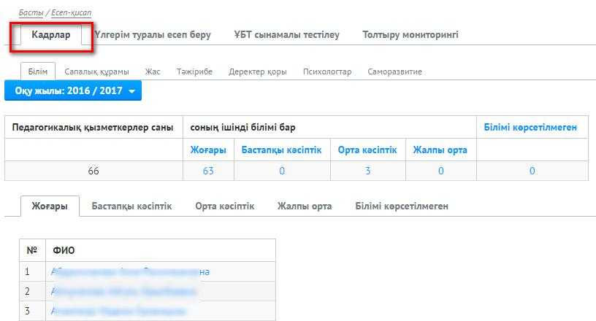

Төмендегі кестеден цифрлардың мағынасын көруге болады, нақты қай қызметкерге білімін көрсетті ме жоқпа. Тағыда кестедегі цифрға басып қолдана аласыз.

Сапалық құрамы
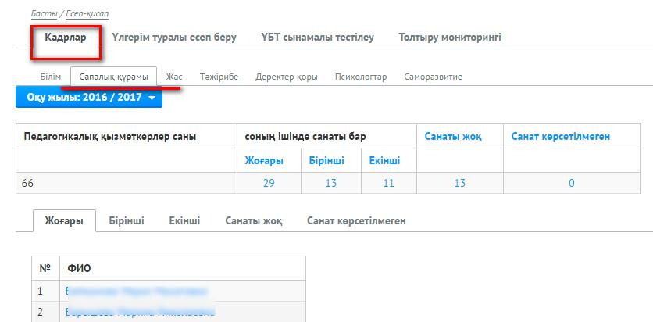

«Өрлеу» инновациялық технология орталығы

Жас
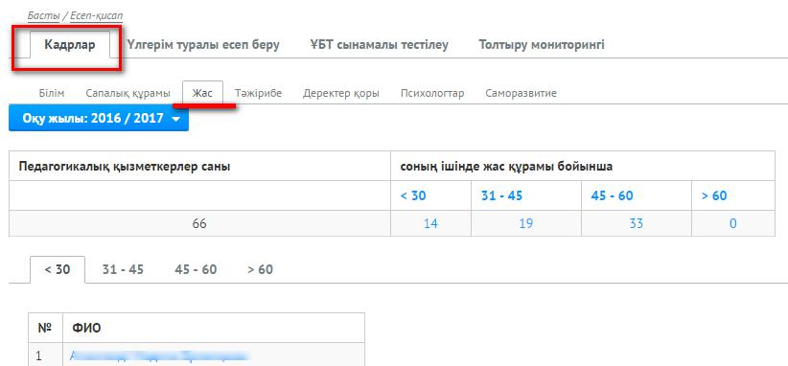

Тәжірибе
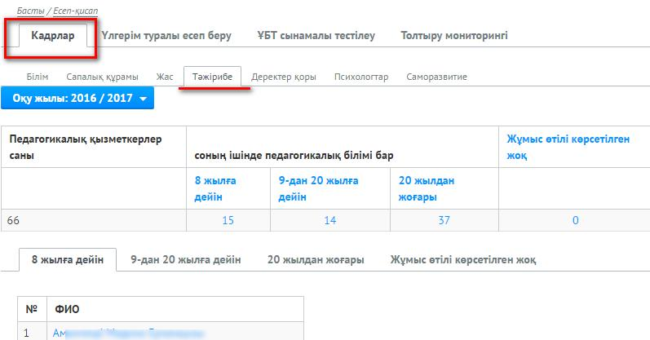

Деректер қоры қалған барлық кадрлар бойынша есептемелерді жинайды.

«Өрлеу» инновациялық технология орталығы

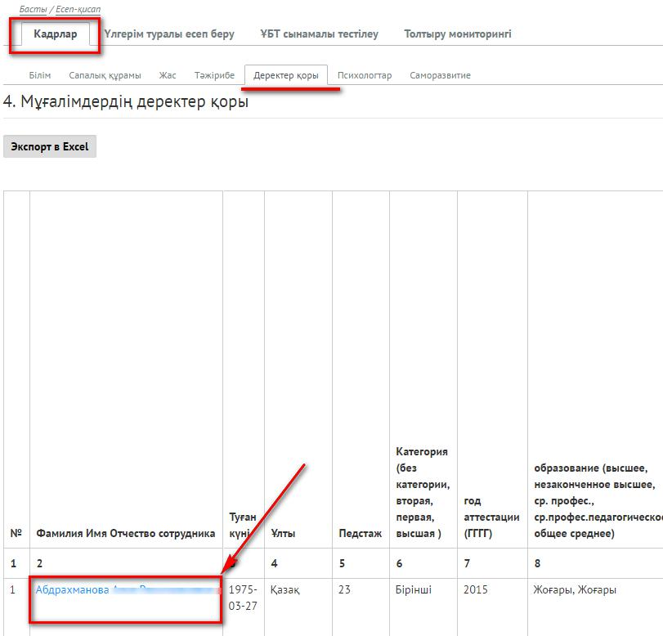

Егер қызметкердің атына басса, қосымша жиектерді кестеге енгізу үшін терезе пайда болады.

«Өрлеу» инновациялық технология орталығы

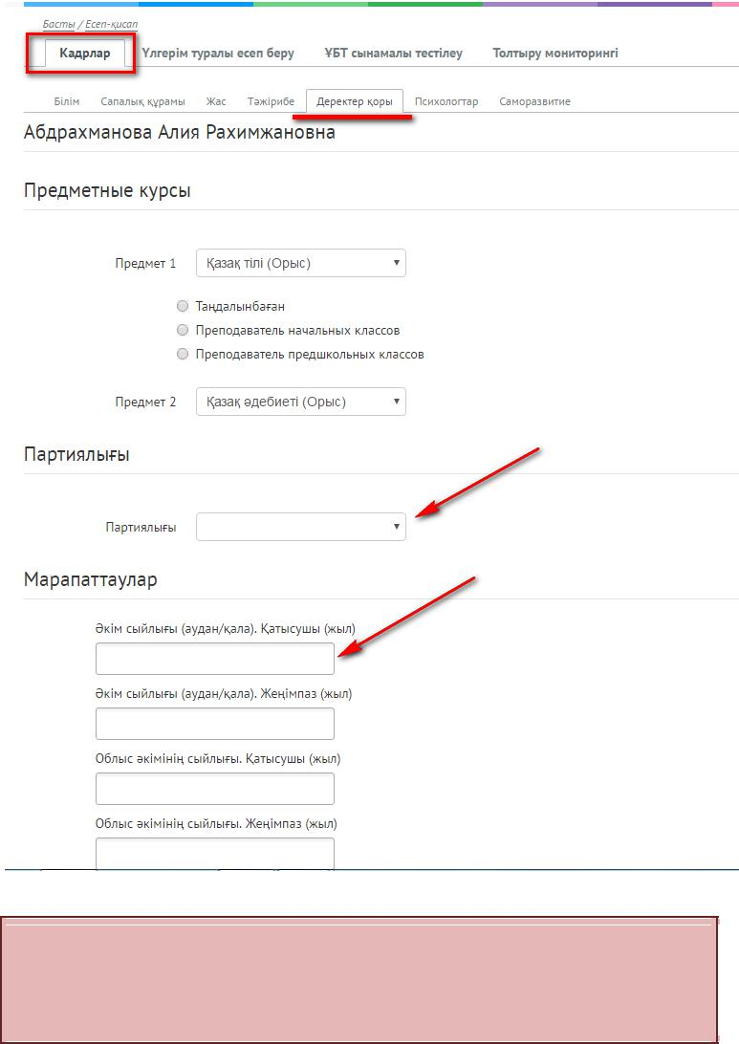

ЕСКЕРТУ! Бұл бөлімде есептеме автоматты түрде 40 минут сайын жіберіліп отырады. Сондықтан оны жіберу үшін басудың қажеті жоқ.

Толтырылған мәліметтерді толтырылған нысаннын сонындағы «Сақтау» батырмасына басу қажет.

«Есеп-қисап» модулінің «Үлгерім туралы есеп беру» бөлімі

Егер Сіз ағымдағы тоқсанға «Есеп қалыптастыру» батырмасына баспасаныз, кестенің орнына «Есеп құрылған жоқ» деп көрсетіледі.

«Өрлеу» инновациялық технология орталығы

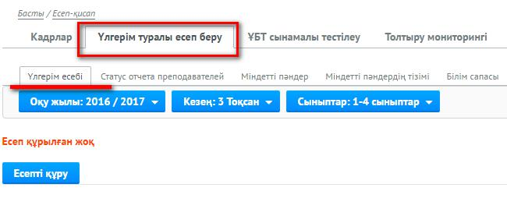

Батырмаға басыныз, кесте көрінеді.
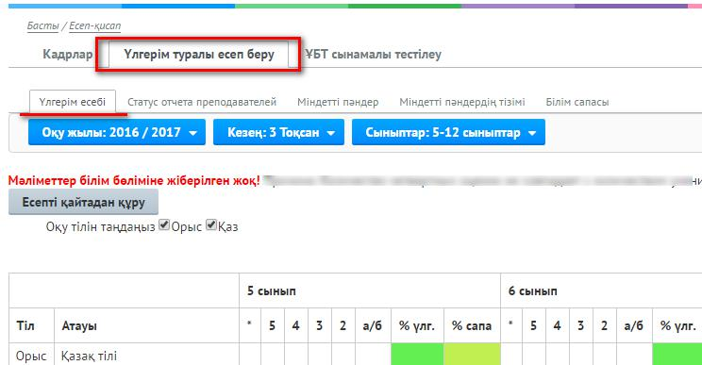

Егер оқыту тілін қазақ немесе орыс тілін таңдаса кесте кішірек көрінеді,тек таңдалған оқыту тілі бөлімі бойынша көрсетеді.
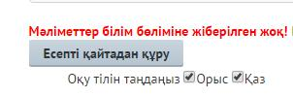

Кесте бойынша рулетканың көмегімен оңға немесе солға жүргізуге болады,кестенің төменінде орналасқан.

«Өрлеу» инновациялық технология орталығы

Немесе пернетақтадағы оңға және солға батырмаларымен қозғауға болады.

Есептеменің барлық жиектері толтырылғаннан кейін, оны білім бөліміне синхронизацияға жіберіп, «Білім бөліміне жіберу» батырмасына басу қажет.
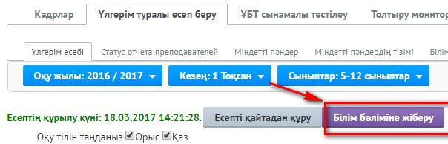

Одан кейін жүйе білім бөліміне жіберілген есептеменің күні мен уақытын куәландырады.
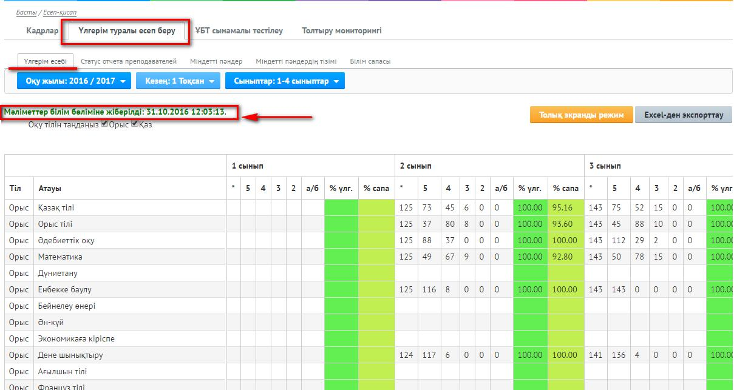

«Өрлеу» инновациялық технология орталығы

Егер есептемені болашақта түзетудің қажеті болмаса, «Есепті қайтадан құру» батырмасына басудың қажеті жоқ, өйткені жіберілген күні мен уақыты жоғалып кетеді.

Егерде есептемеде «!» осындай белгі кезіктірсеңіз, оған басу керек, көмек шығады.

Есептемеде бұл белгі болмау қажет,әйтпесе есептеме жіберілмейді. Сурет

Мұғалімдердің есеп бойынша мәртебесі

Бұл бөлімде үлгерім журналында мұғалімдер және сабақ беретін мұғалімдер баға қойғанда «Мәртебе» батырмасына баспаған.
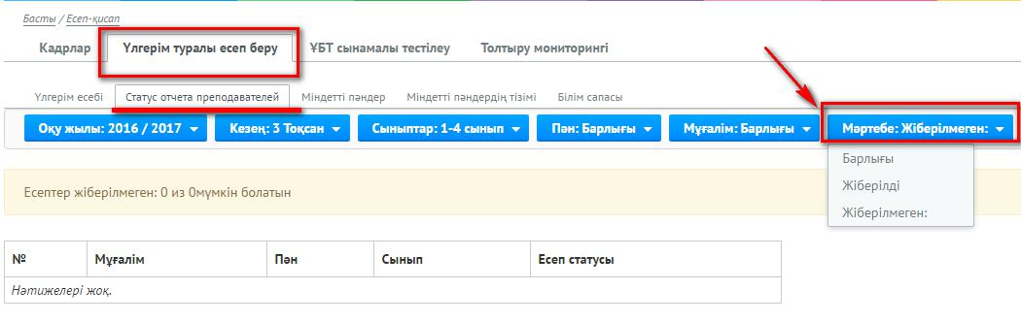

Міндетті пәндер, сыныптар және мұғалімдердің тізімі көрсетіледі, белгіленген сыныпқа сабақ беретіндер.

«Өрлеу» инновациялық технология орталығы

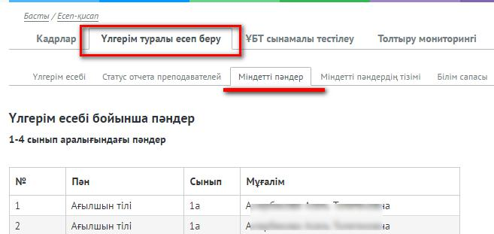

Міндетті пәндер тізімі- білім министрлігімен бекітілген тізім және мұғалімге бөлінген жүктемені өзгерту үшін, олар білім басқармасын ескертпей өзгертілмейді.

Сондықтан мұғалімдерге пәндерді тізімге сәйкес тағайындау қажет. Мысалы, шет тілі және ағылшын тілі пәндері-әр түрлі пәндер. Әйтпесе, мұғаліммен толтырылған бағалар есептемеде көрсетілмейді.

«Өрлеу» инновациялық технология орталығы

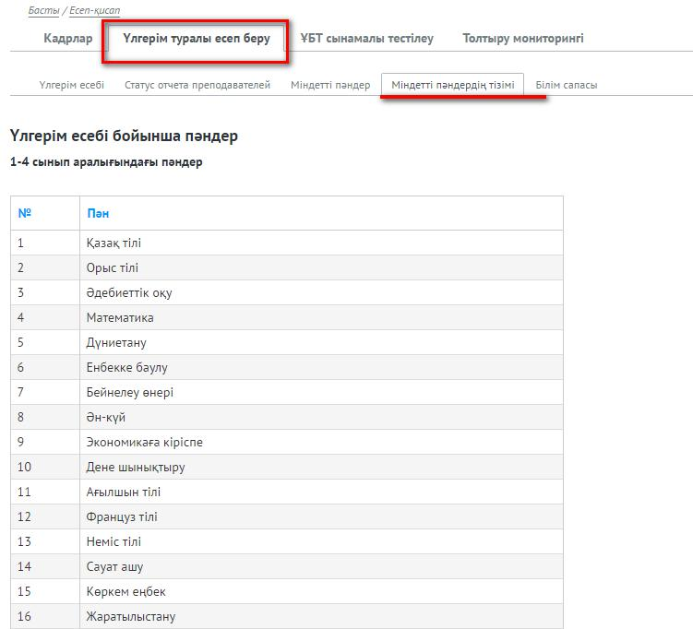

«Есеп-қисап» модулінің «Білім сапасы» бөлімі

Білім сапасы оқу үлгерімінің соңғы жасалған жаңарту күні мен уақытына сай қалыптасады.Сондықтан егер мәліметтер ақиқатпен сәйкес болмаса, үлгерім бойынша есепті жаңартып, сол бөлімге қайта оралыңыз.
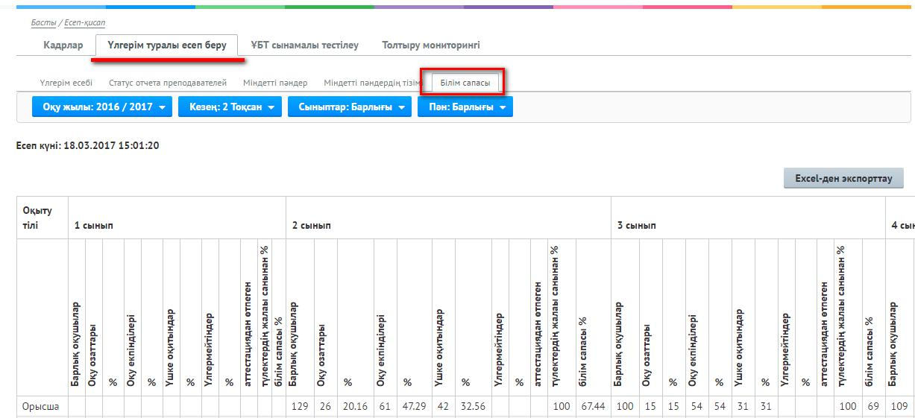

Есеп білім бөлімінен автоматты түрде синхронизацияланады.

«Өрлеу» инновациялық технология орталығы

Синхронизациялау әр 40 минут сайын өтеді.Есепті экселге экспорттауға болады, «Excelге экспорттау» батырмасына басып.

«Есеп-қисап» модулінің «ҰБТ сынамалы тестілеу» бөлімі
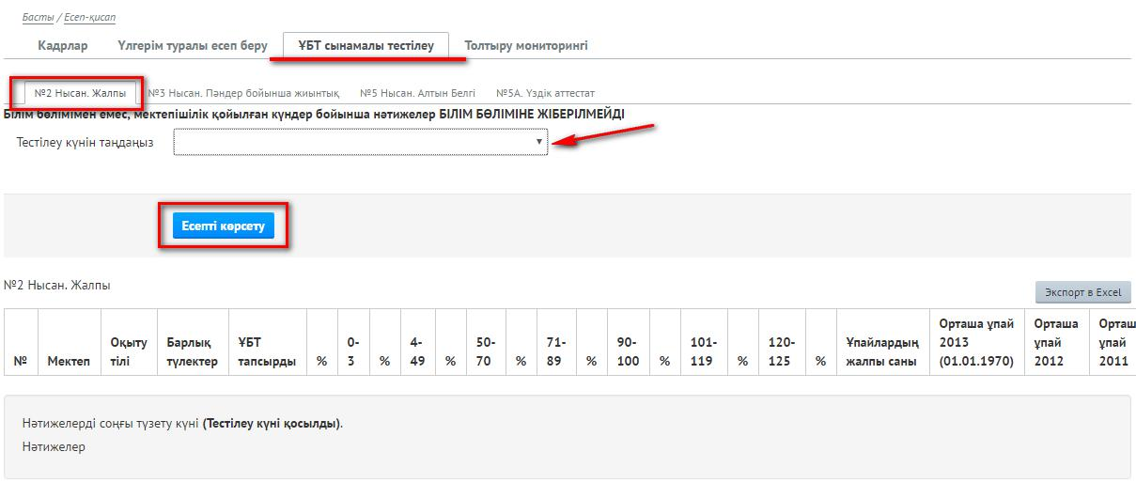

«Өрлеу» инновациялық технология орталығы

